
S A D R Ž A J

Službeni glasnik općine Sanski Most
Broj: 03/23 Godina XXIII 05. maj 2023. god.

Odluka o realizaciji Budžeta općine Sanski Most za period 01.01. - 31.12. 2022. godine 3
Odluka o refundaciji doprinosa prvog zapošljavanja za lica koja su bila smještena posredstvom JU “Centar za socijalni rad” Sanski Most u ustanovu socijalne zaštite 26
Odluka o izmjenama i dopunama Odluke o rasporedu sredstava za finansiranje parlamentarnih grupa i pojedinaca u Općinskom vijeću Sanski Most 27
Odluka o prenosu u vlasništvo ugostiteljskog namještaja 28
Odluka o izmjeni Odluke o dopuni Odluke o osnivanju Turističke zajednice Sanski Most 29
Izmjene i dopune Plana o usvajanju namjenskih sredstava za 2022.godinu 31
Rješenje o razrješenju članova Komisije za Budžet, finansije ekonomska pitanja i razvoj 32
Rješenje o imenovanju članova Komisije za Budžet, finansije ekonomska pitanja i razvoj 33
Rješenje o razrješenju članova Komisije za pitanje mladih Općinskog vijeća Sanski Most 34
Rješenje o imenovanju članova Komisije za pitanje mladih Općinskog vijeća Sanski Most 35
Rješenje o razrješenju članova Statutarno-pravne komisije 36
Rješenje o imenovanju članova Statutarno-pravne komisije 37
Rješenje o razrješenju člana Komisije za izbor i imenovanje 38
Rješenje o imenovanju člana Komisije za izbor i imenovanje 39
Rješenje o imenovanju člana Komisije za pitanje boraca 40
Rješenje o razrješenju članova Komisije za ravnopravnost spolova 41
Rješenje o imenovanju članova Komisije za ravnopravnost spolova 42
Rješenje o razrješenju člana Komisije za žalbe na akte Općinskog vijeća 43
Rješenje o imenovanju člana Komisije za žalbe na akte Općinskog vijeća 44
Rješenje o razrješenju jednog člana Općinske izborne komisije Sanski Most 45
Rješenje o razrješenju članova upravnog odbora JU “Centar za socijalni rad” Sanski Most 46
Rješenje o imenovanju članova Privremenog upravnog odbora JU “Centar za socijalni rad” Sanski Most 47
Rješenje o imenovanju članova UO JU “Narodna biblioteka” Sanski Most 48
Rješenje o razrješenju članova Skupštine JP RTV “Sana”d.o.o. Sanski Most 49
Rješenje o imenovanju članova Privremene skupštine JP RTV “Sana”d.o.o. Sanski Most 50
Zaključak o usvajanju Izvještaja o radu Općinskog pravobranilaštva za period januar-decembar 2022.godinu 51
Zaključak o davanju saglasnosti na Program rada sa financijskim planom za 2023. godinu JU” Općinski fond za komunalne djelatnosti i infrastrukturu” Sanski Most 52
Zaključak o o davanju saglasnosti na Plan Programa rada i financijski plan za 2023. godinu JU”Narodna biblioteka” Sanski Most 96
Zaključak o primanju k znanju Informacije o stanju poljoprivrede na području Općine Sanski Most za 2022.godinu 97
Zaključak o primanju k znanju Informacije o Planu upisa učenika u osnovnim i srednjim školama na području općine Sanski Most za školsku 2023./2024. Godinu 98
Zaključak o primanju k znanju Informacije o efektima iskorištavanja prirodnih sirovina na području općine Sanski Most 99
Zaključak o odgađanju rasprave po prijedlogu Odluke o sufinansiranju kamate za stambene kredite za mlade bračne/vanbračne parove na području općine Sanski Most 100

Akti Općinskog načelnika Sanski Most:
Pravilnik o vrstama vlastitih javnih prihoda općine Sanski Most 101
Registar budžetskih korisnika Općine Sanski Most za 2024.godinu 107
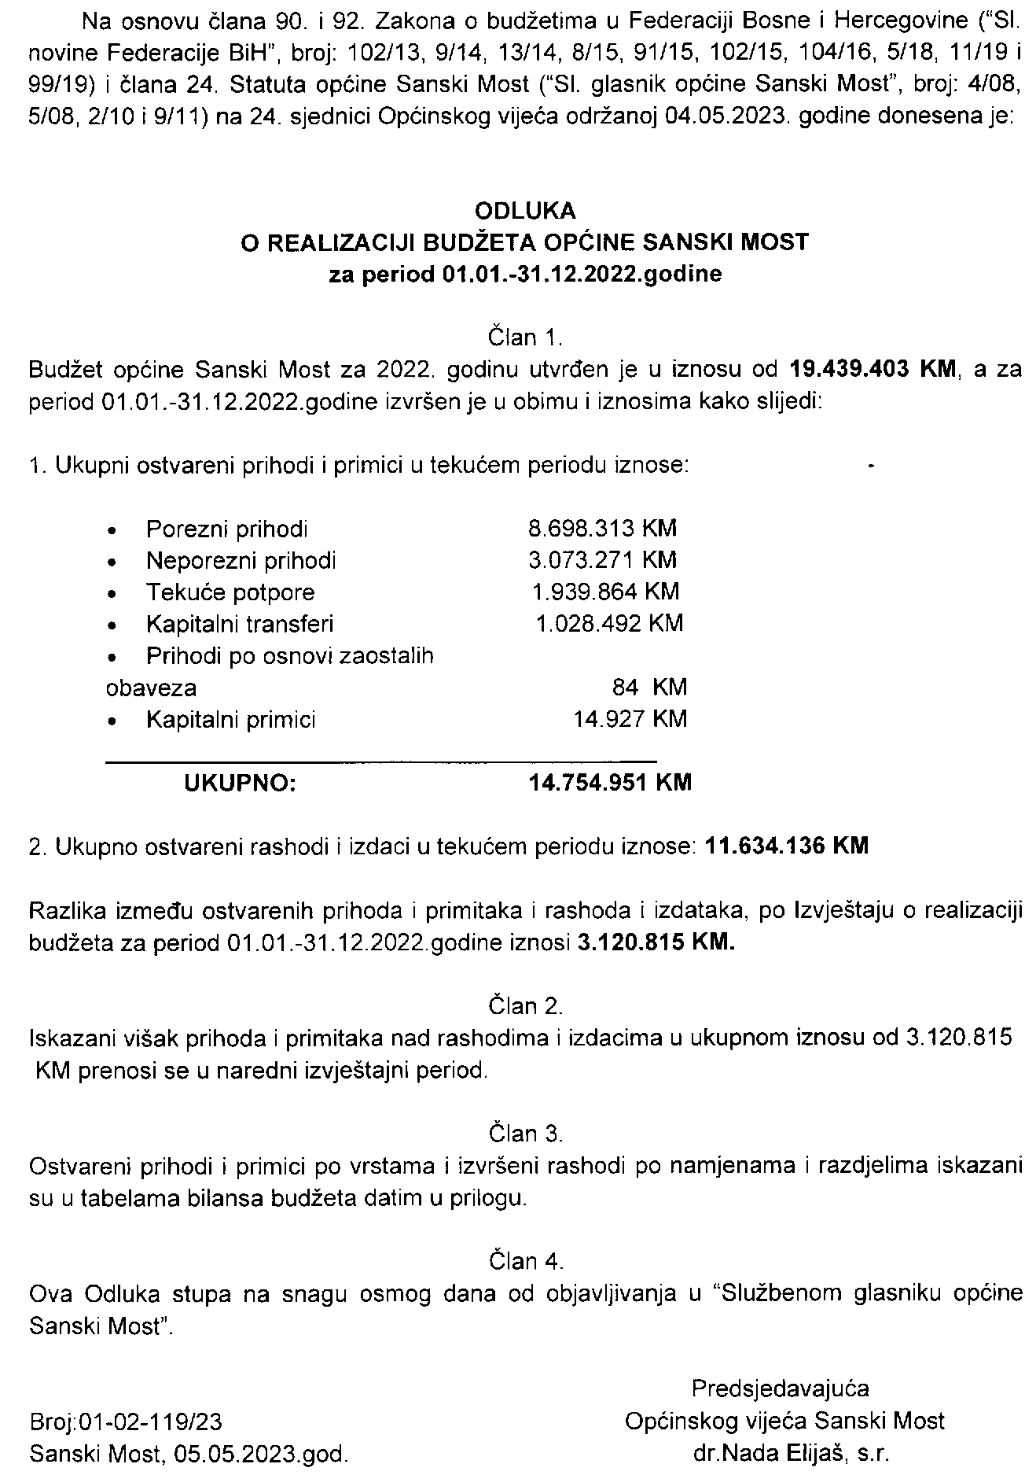
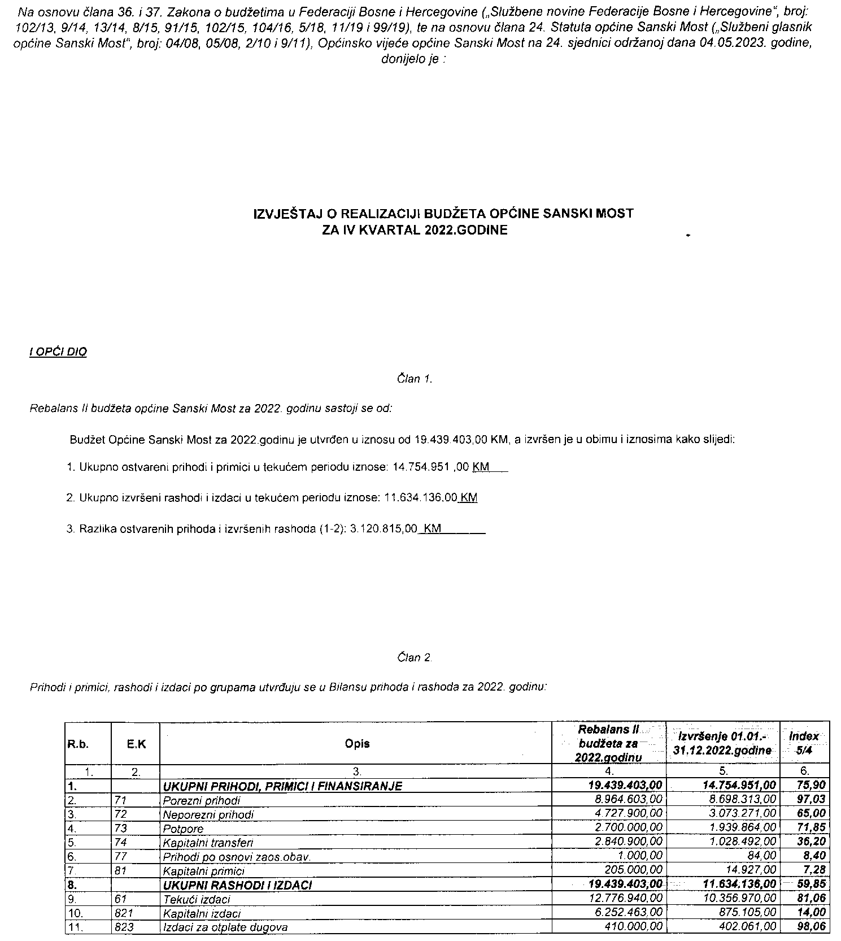
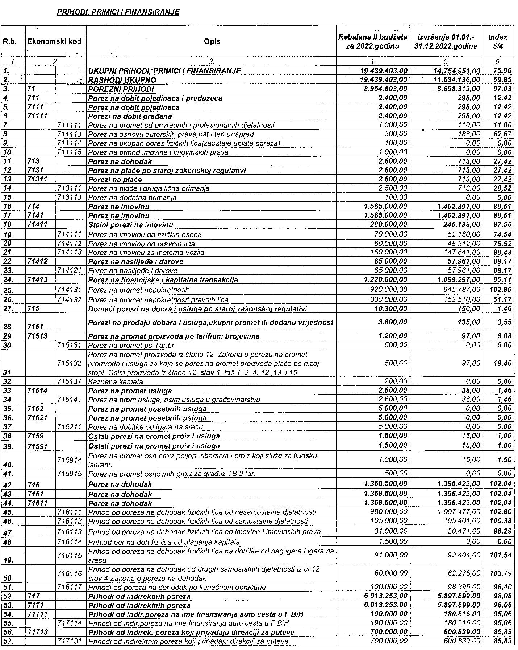
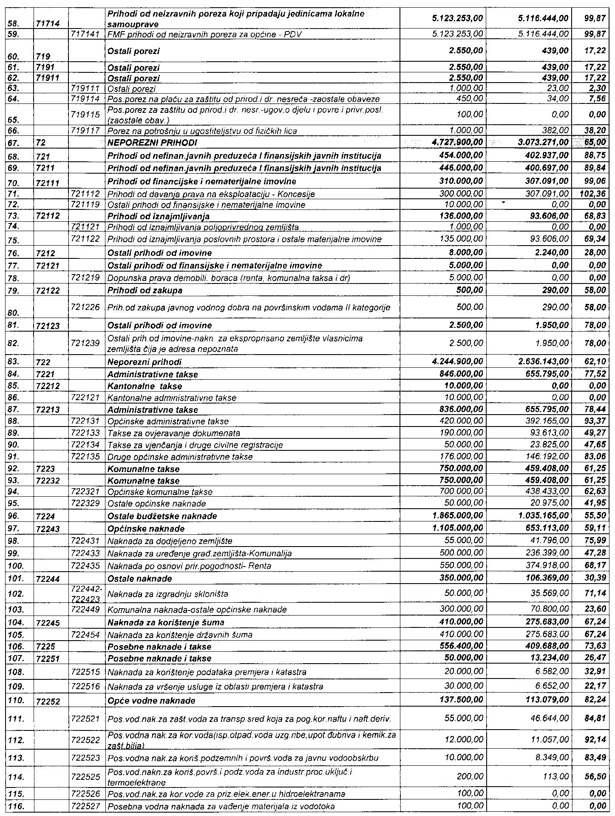
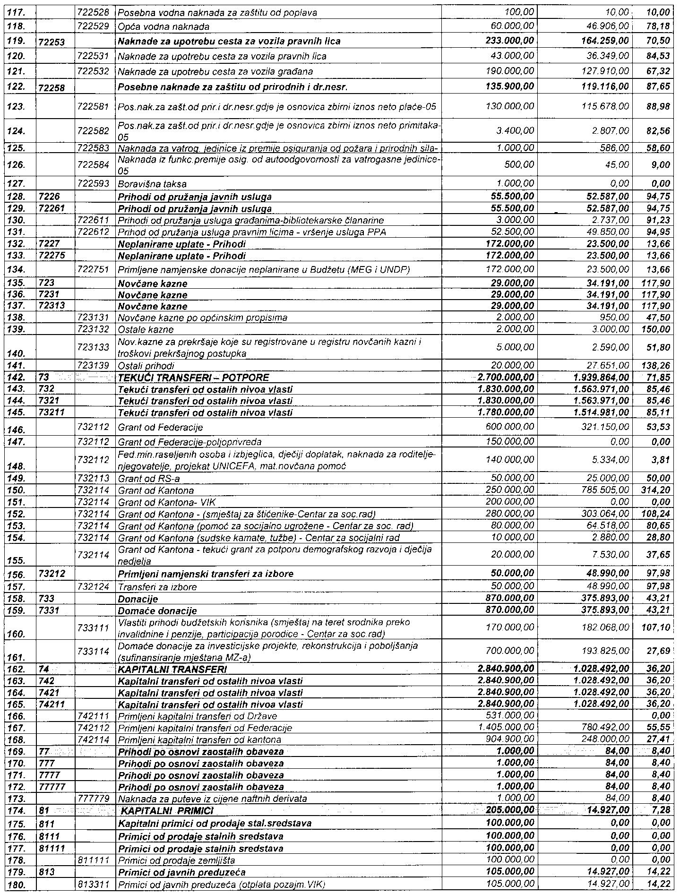
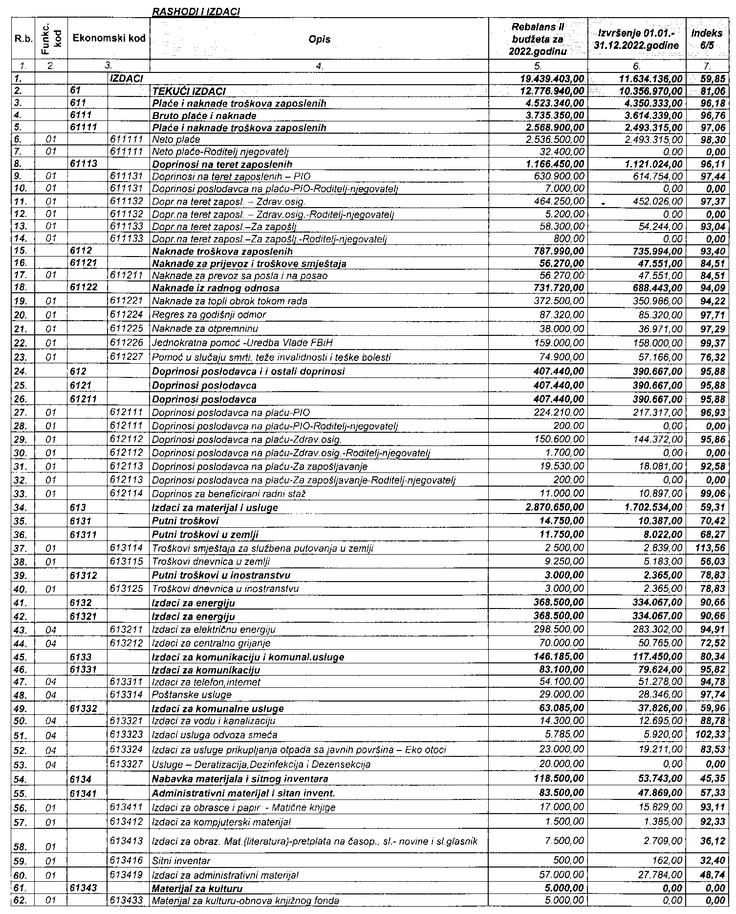
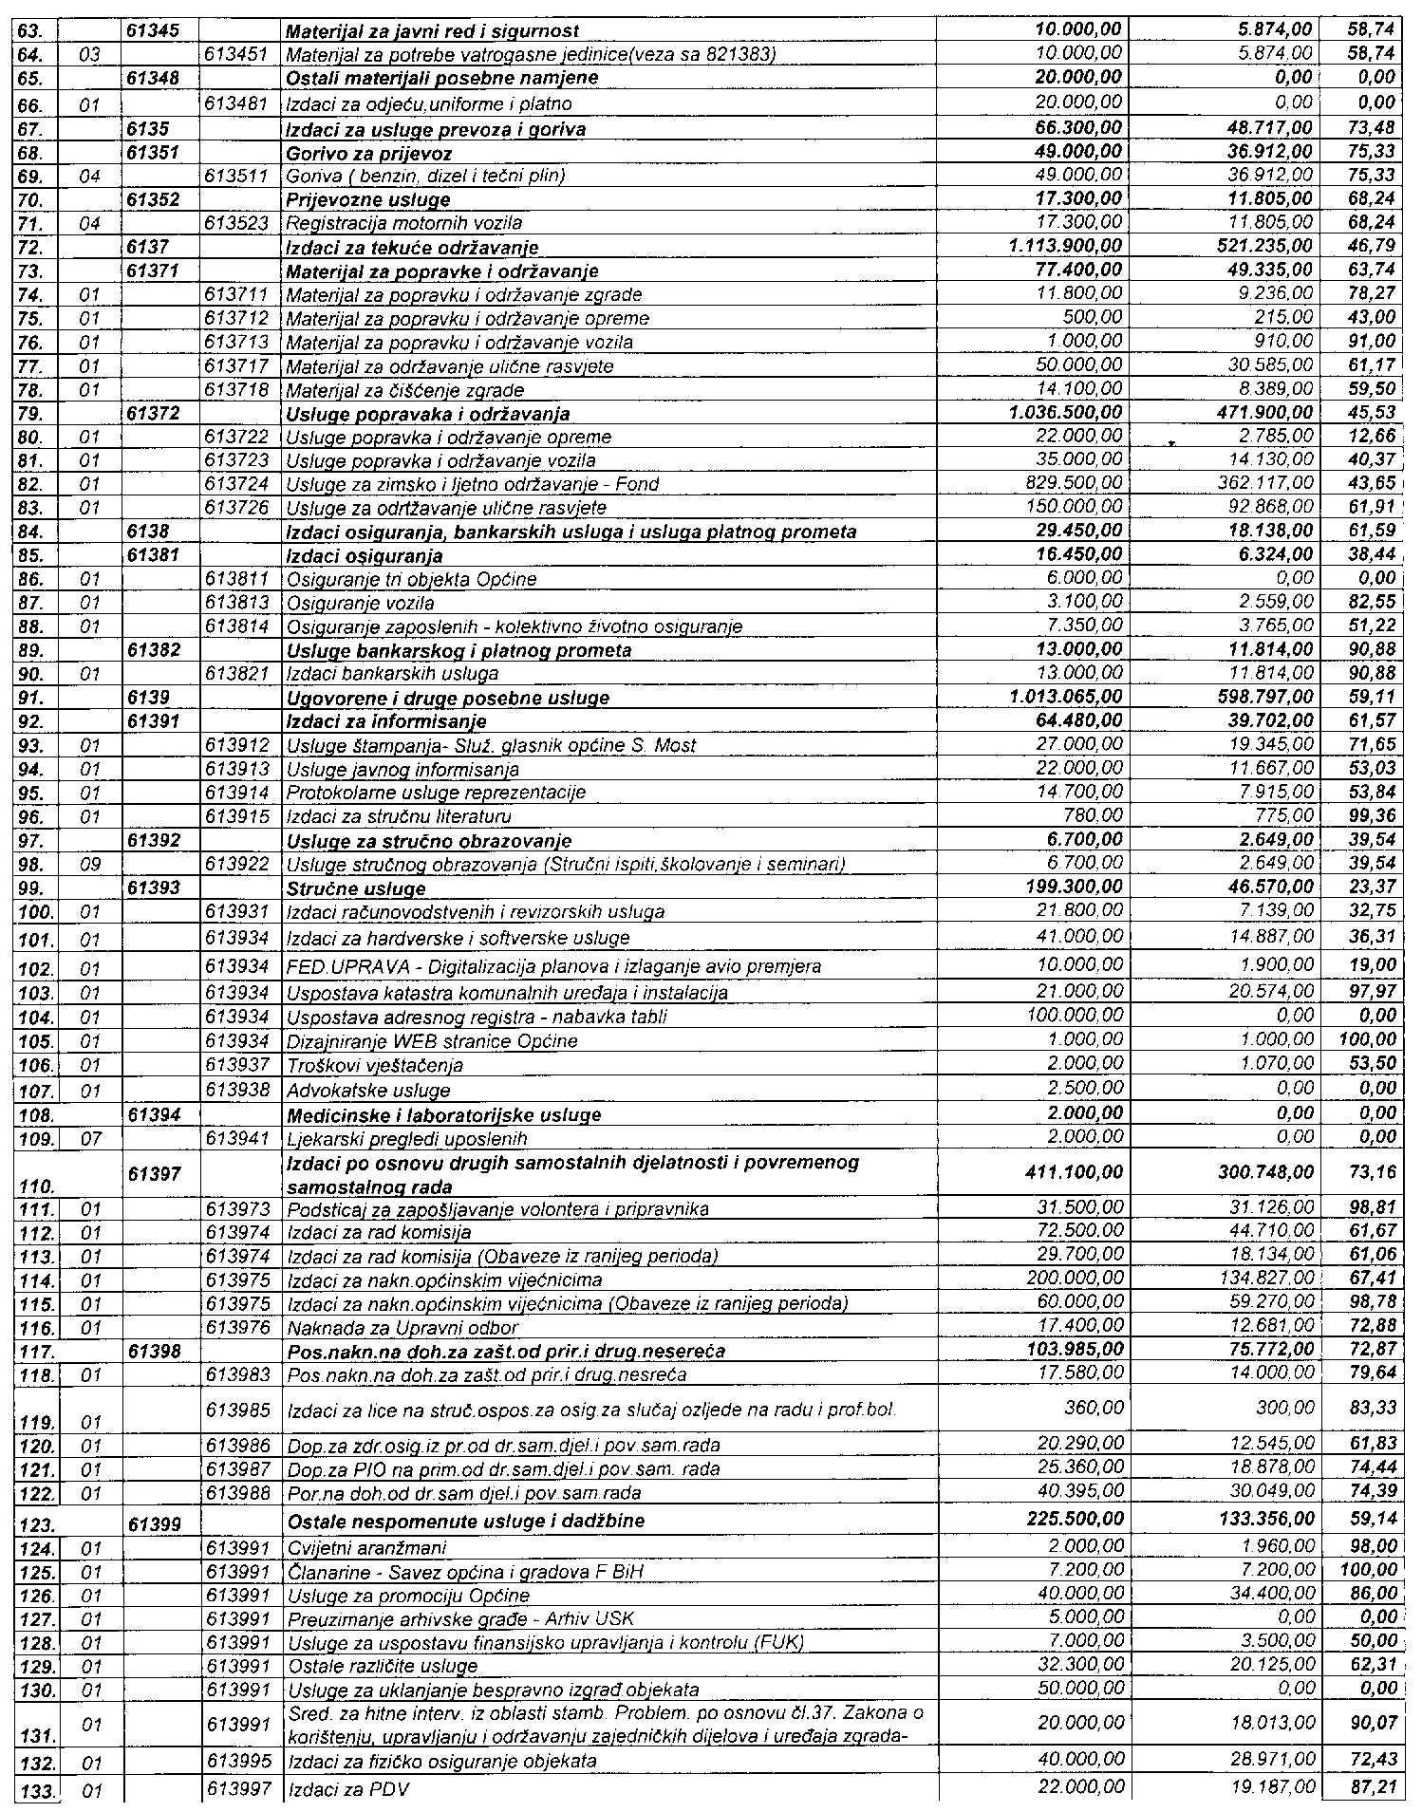
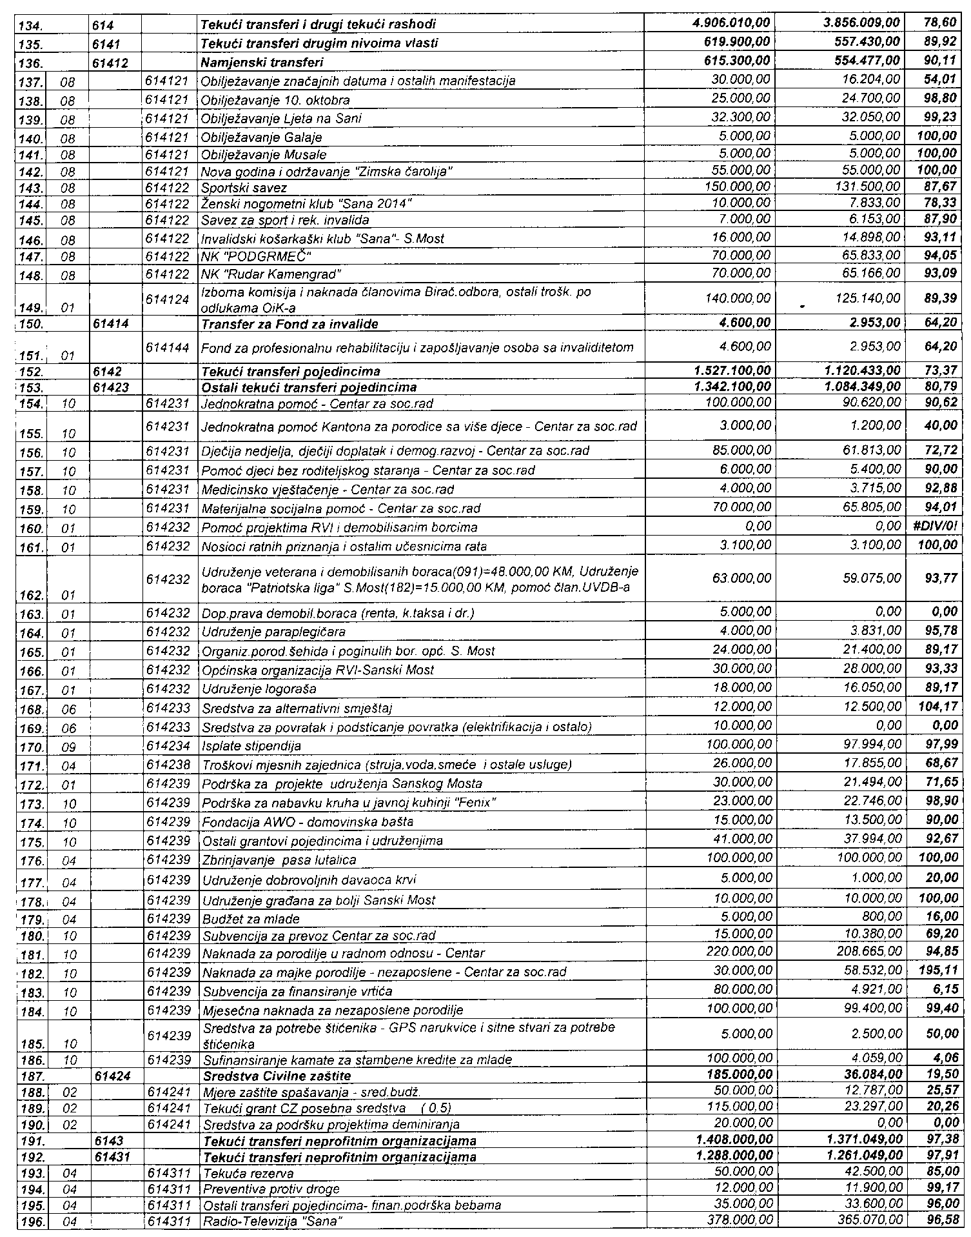
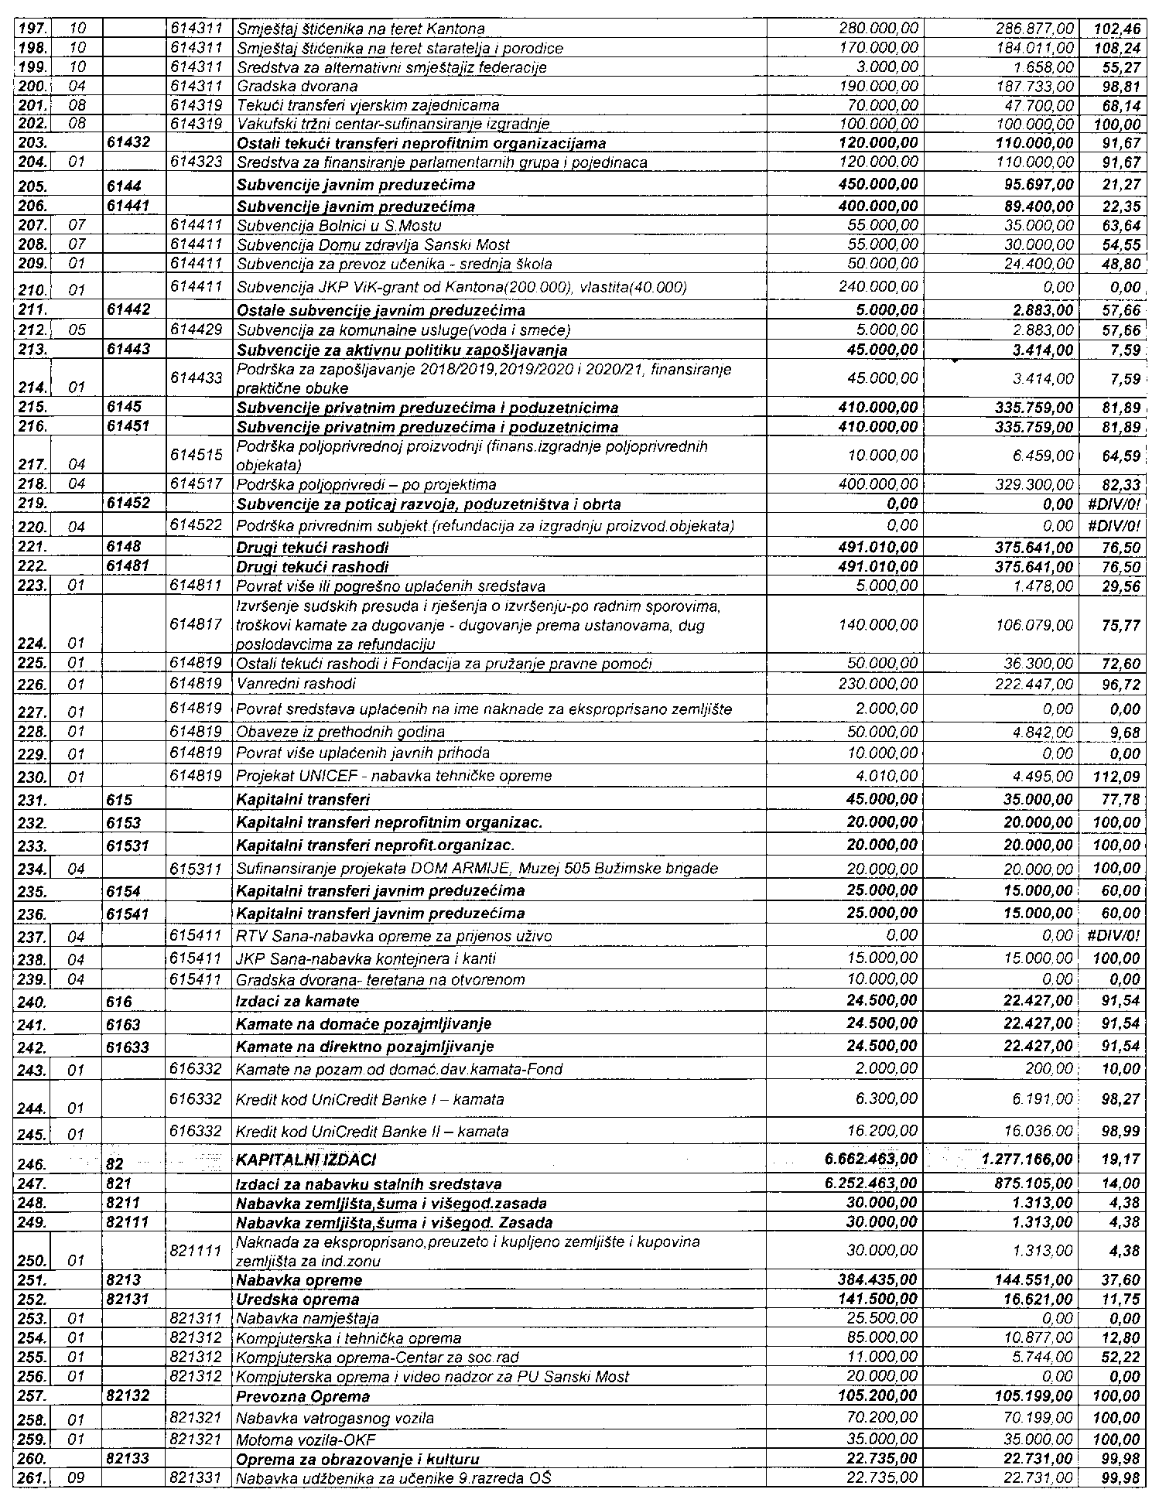
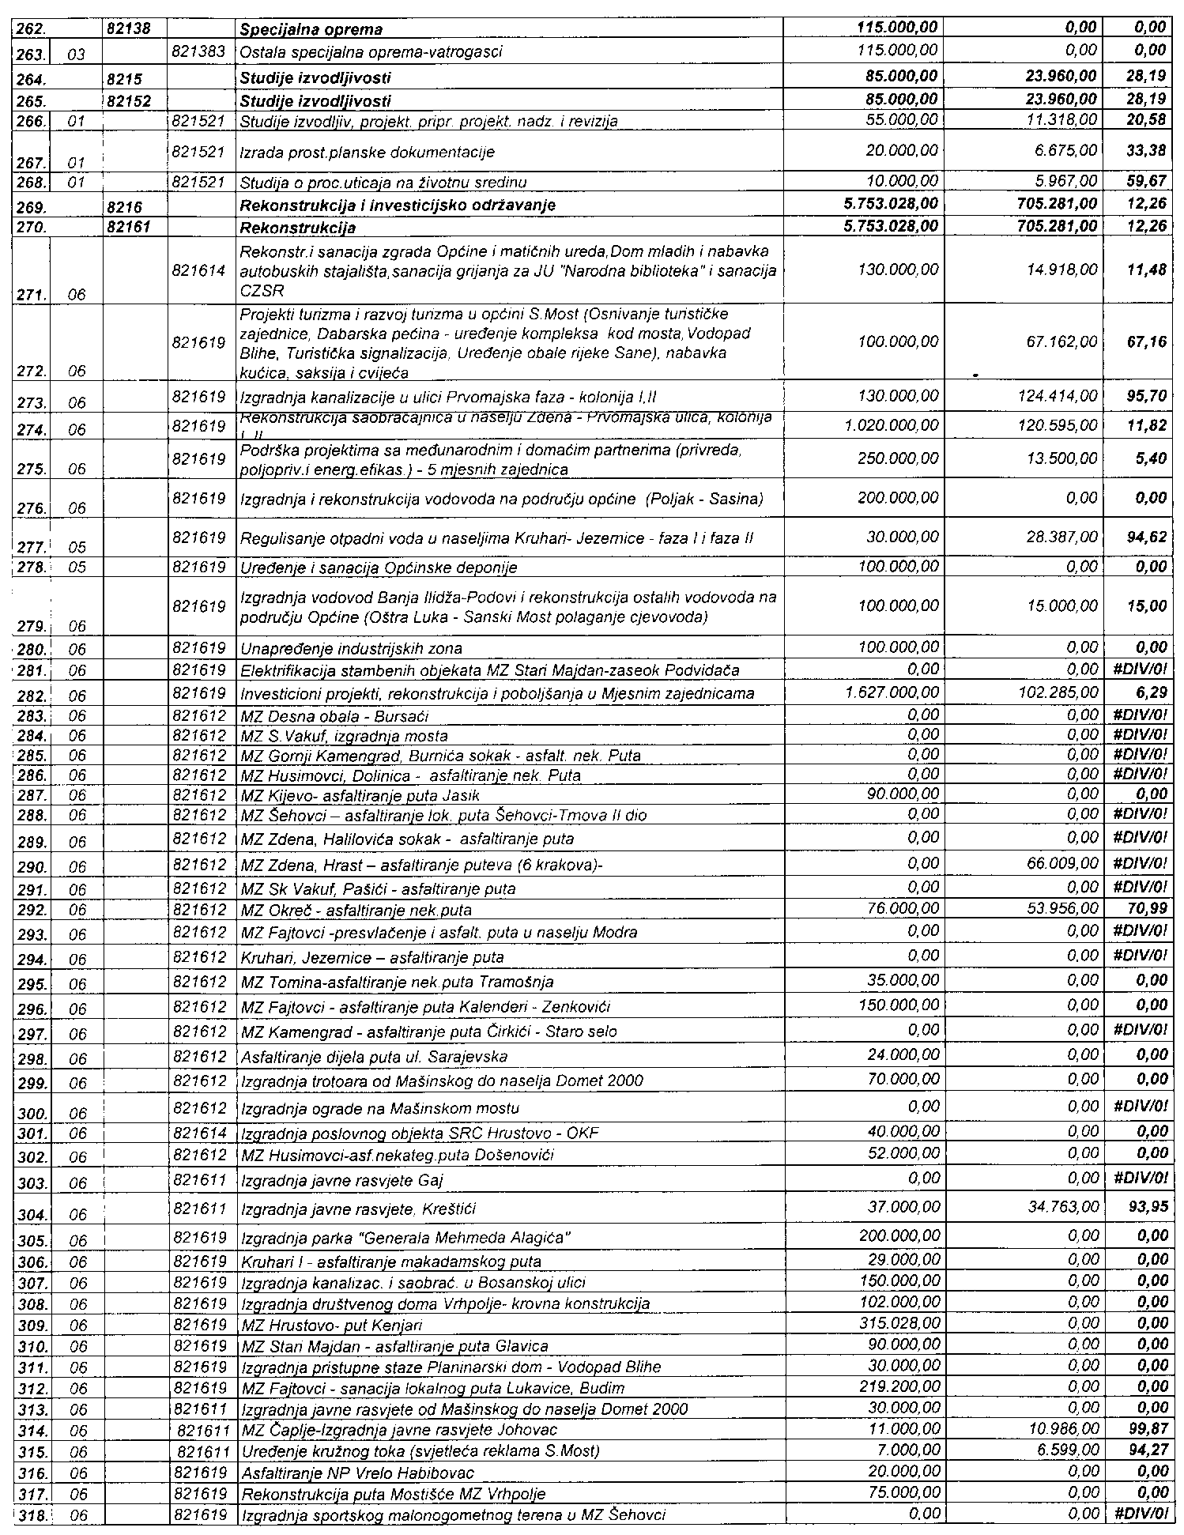
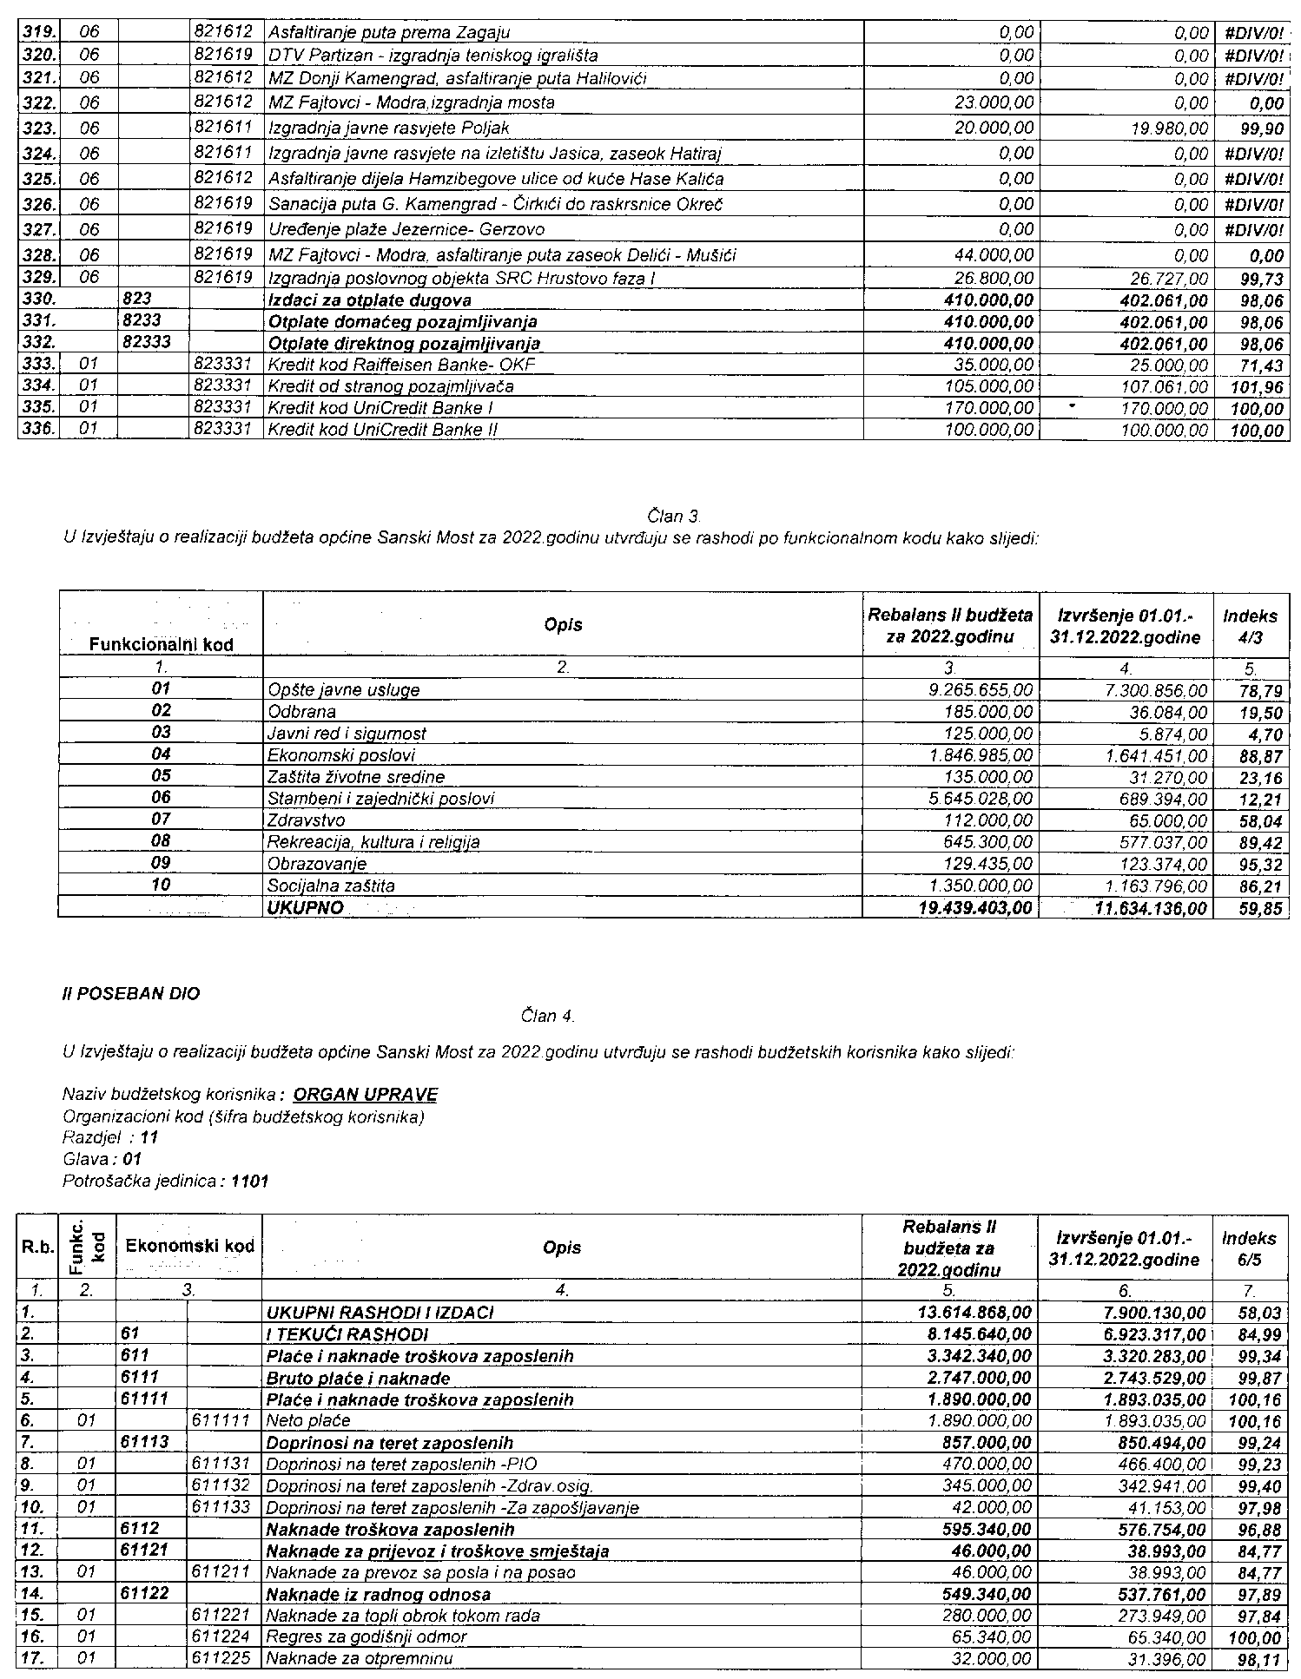
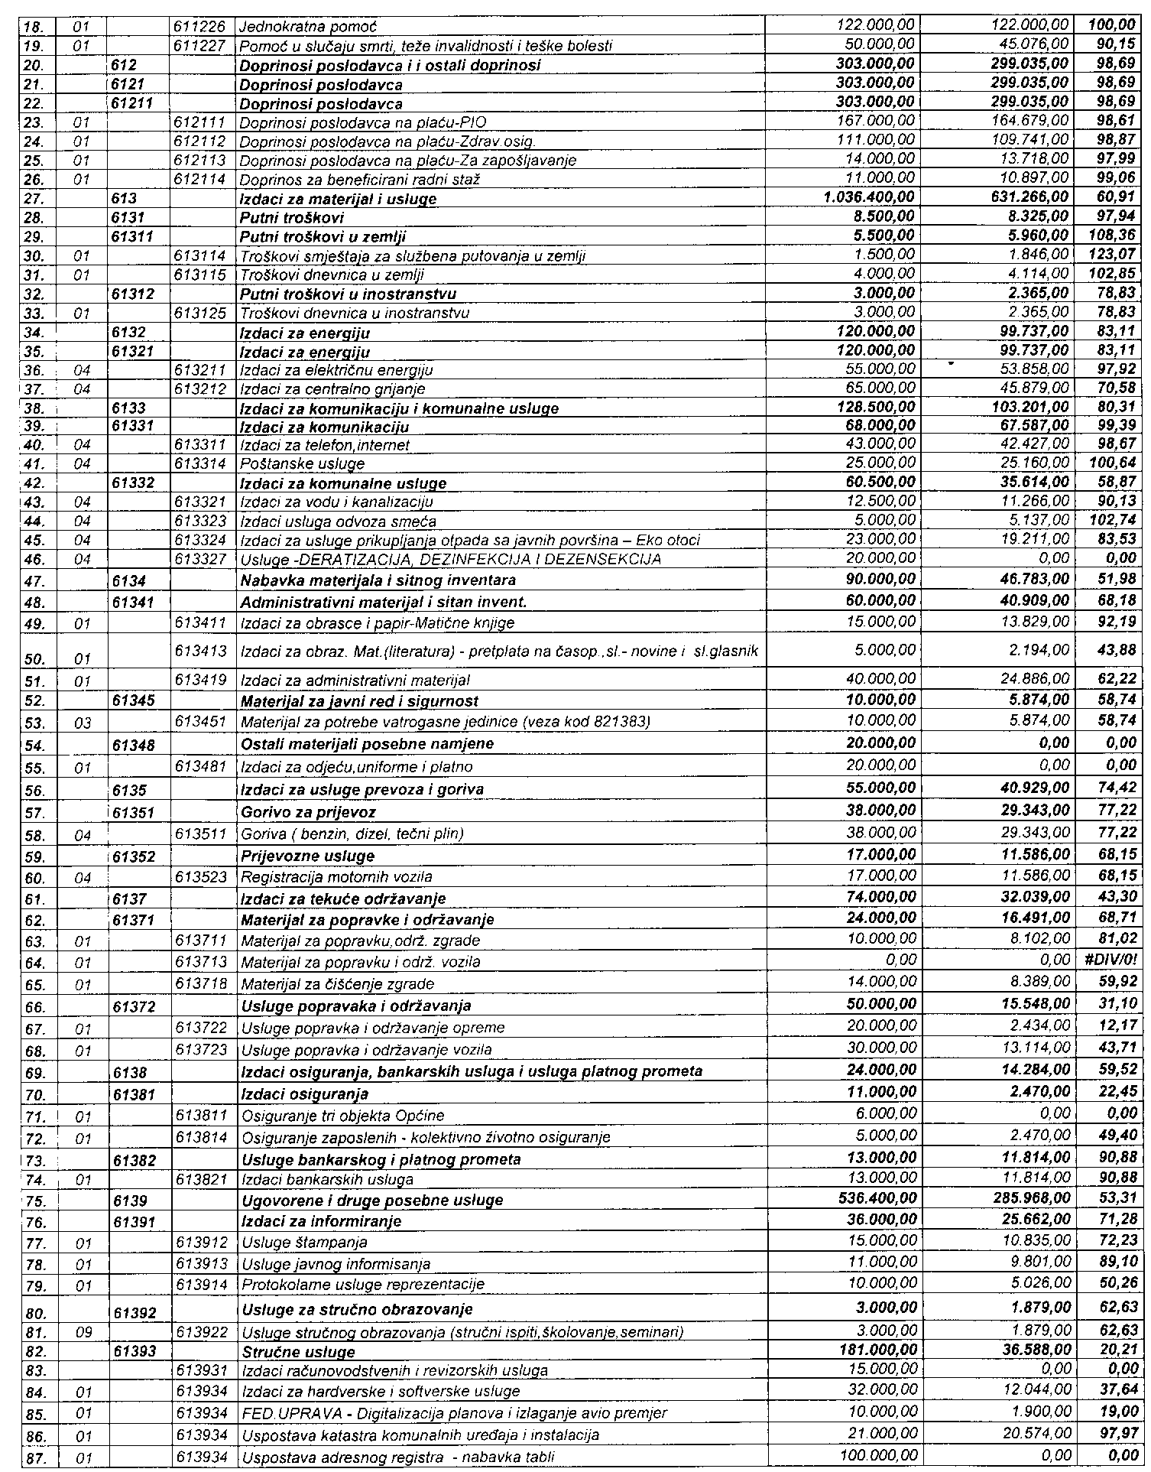
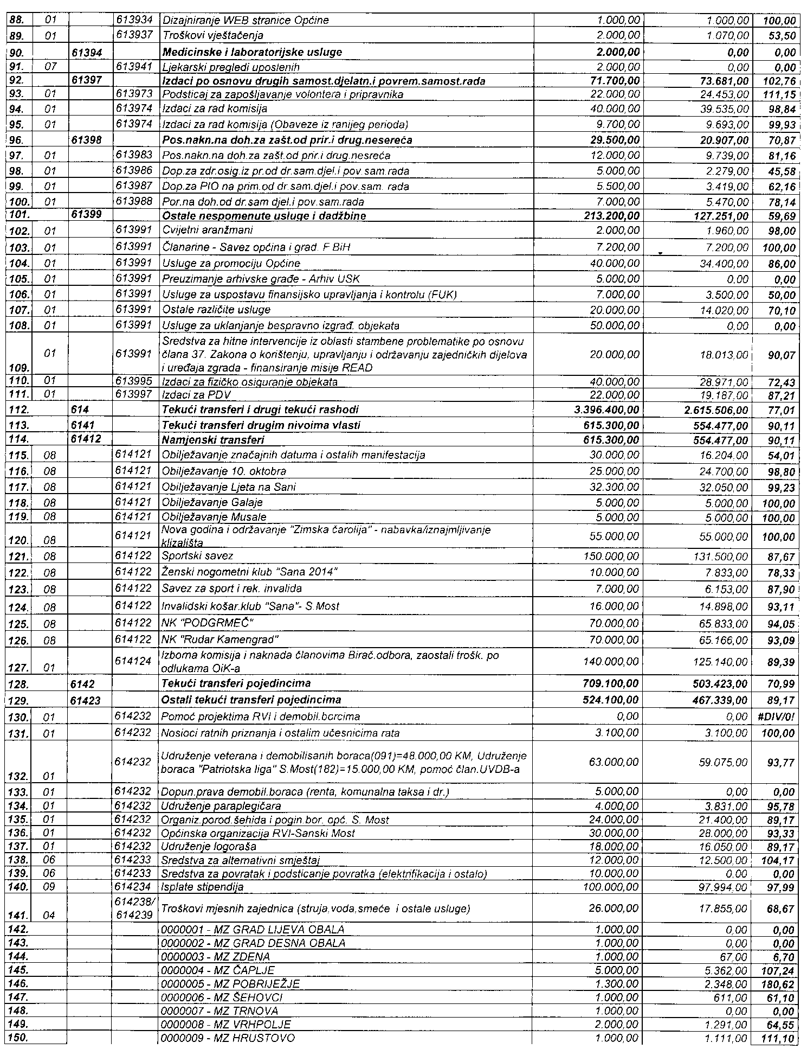
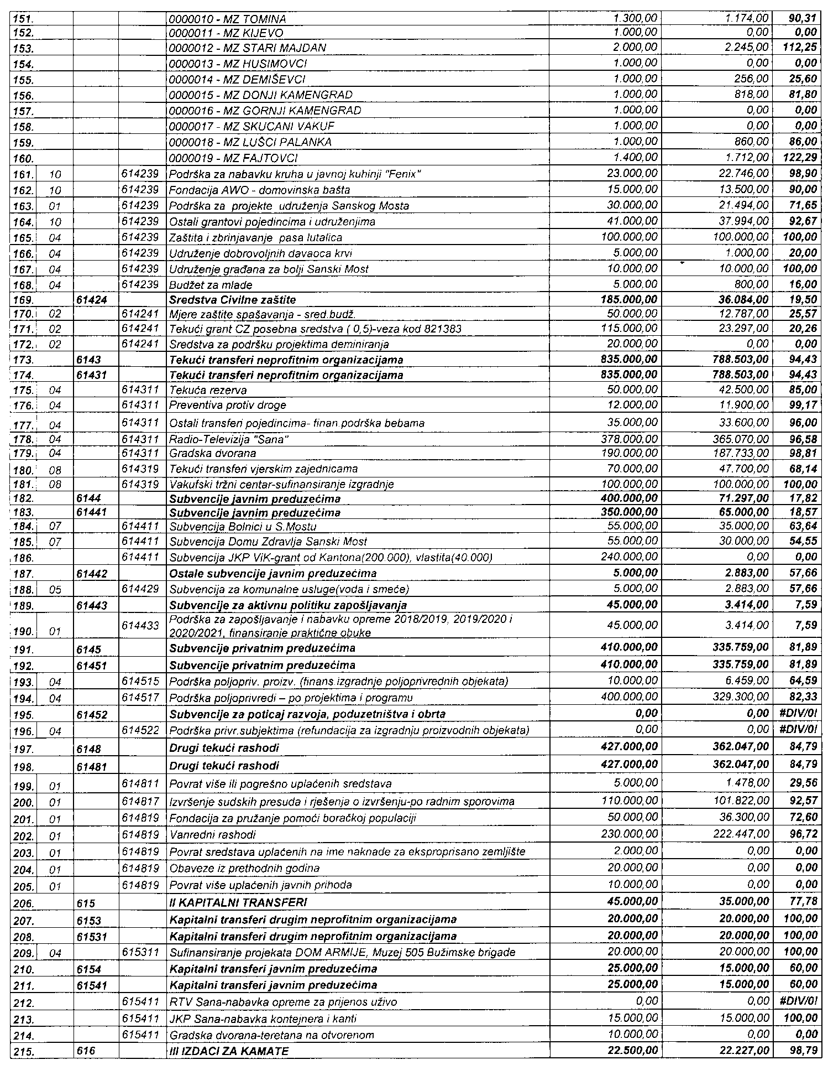

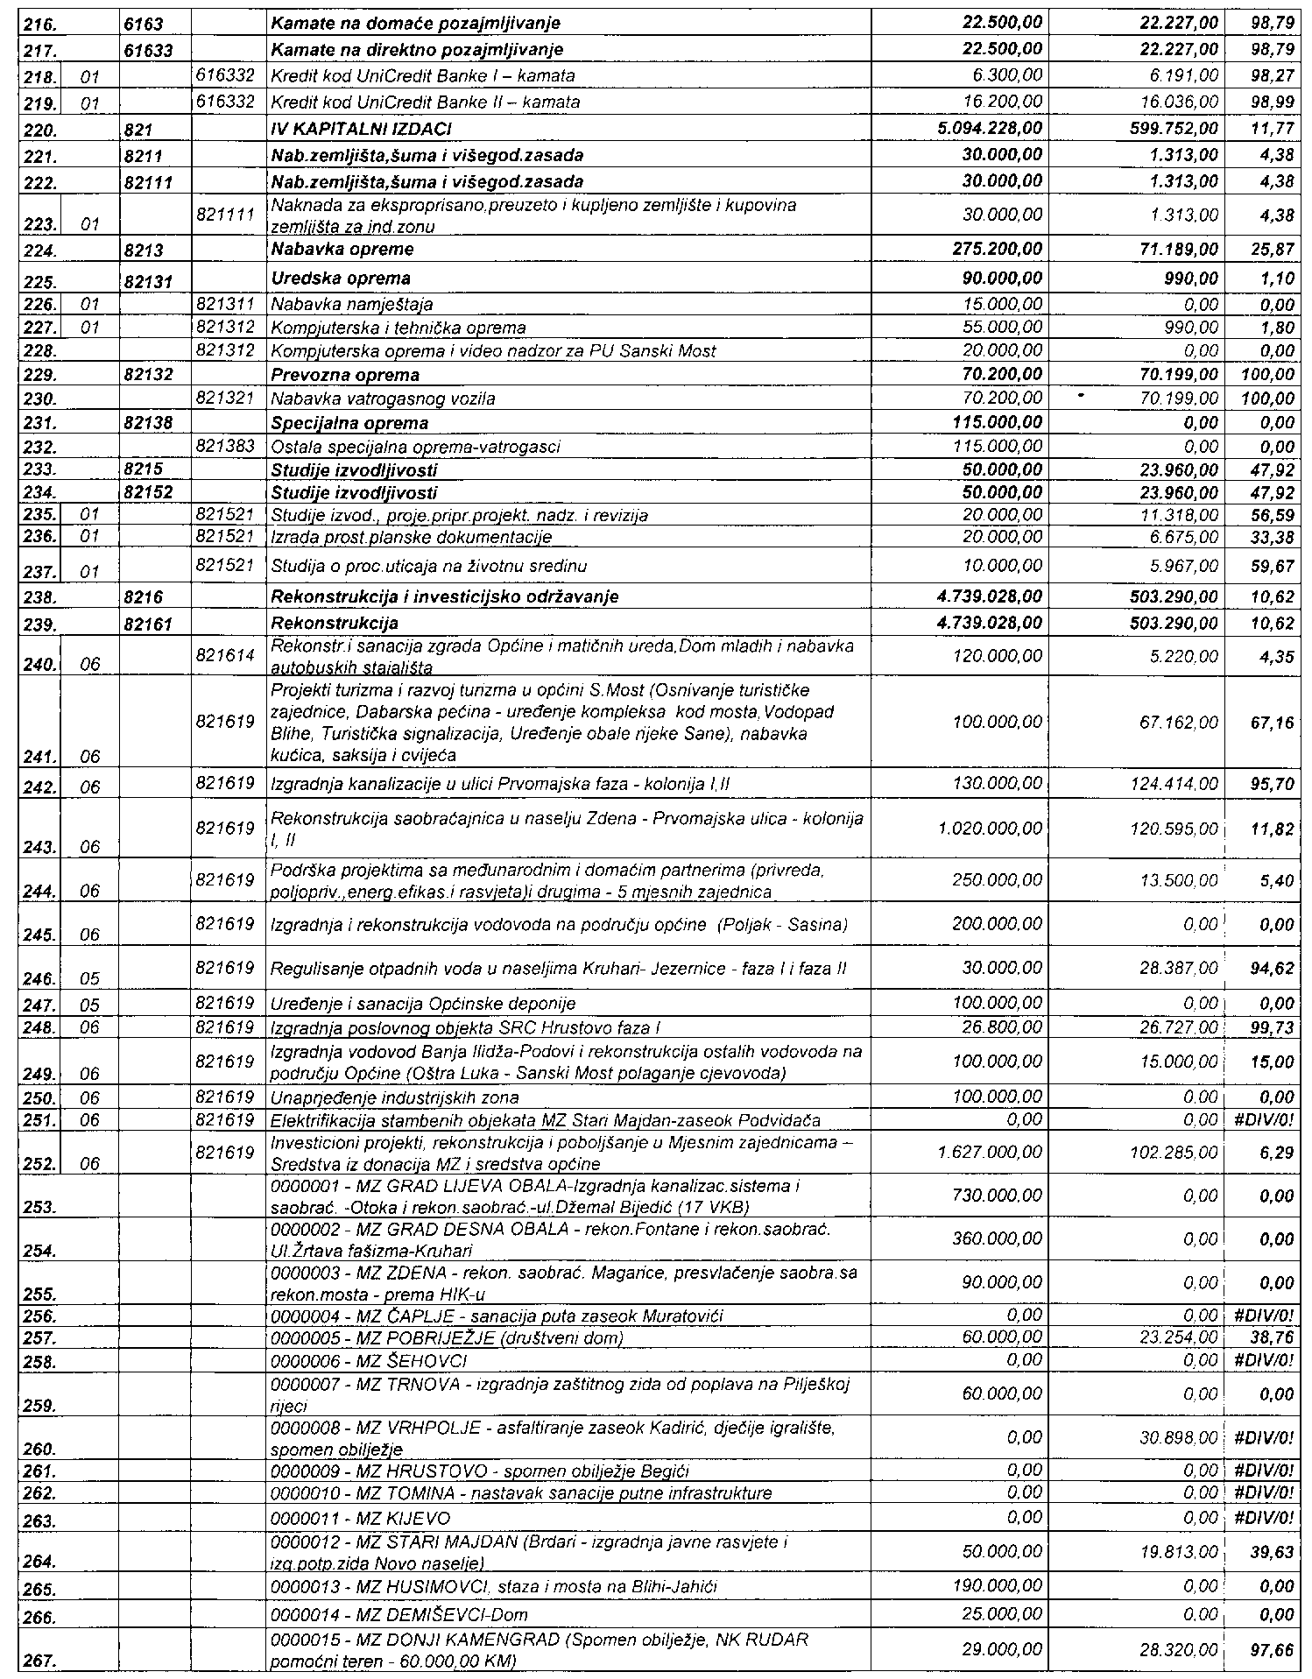
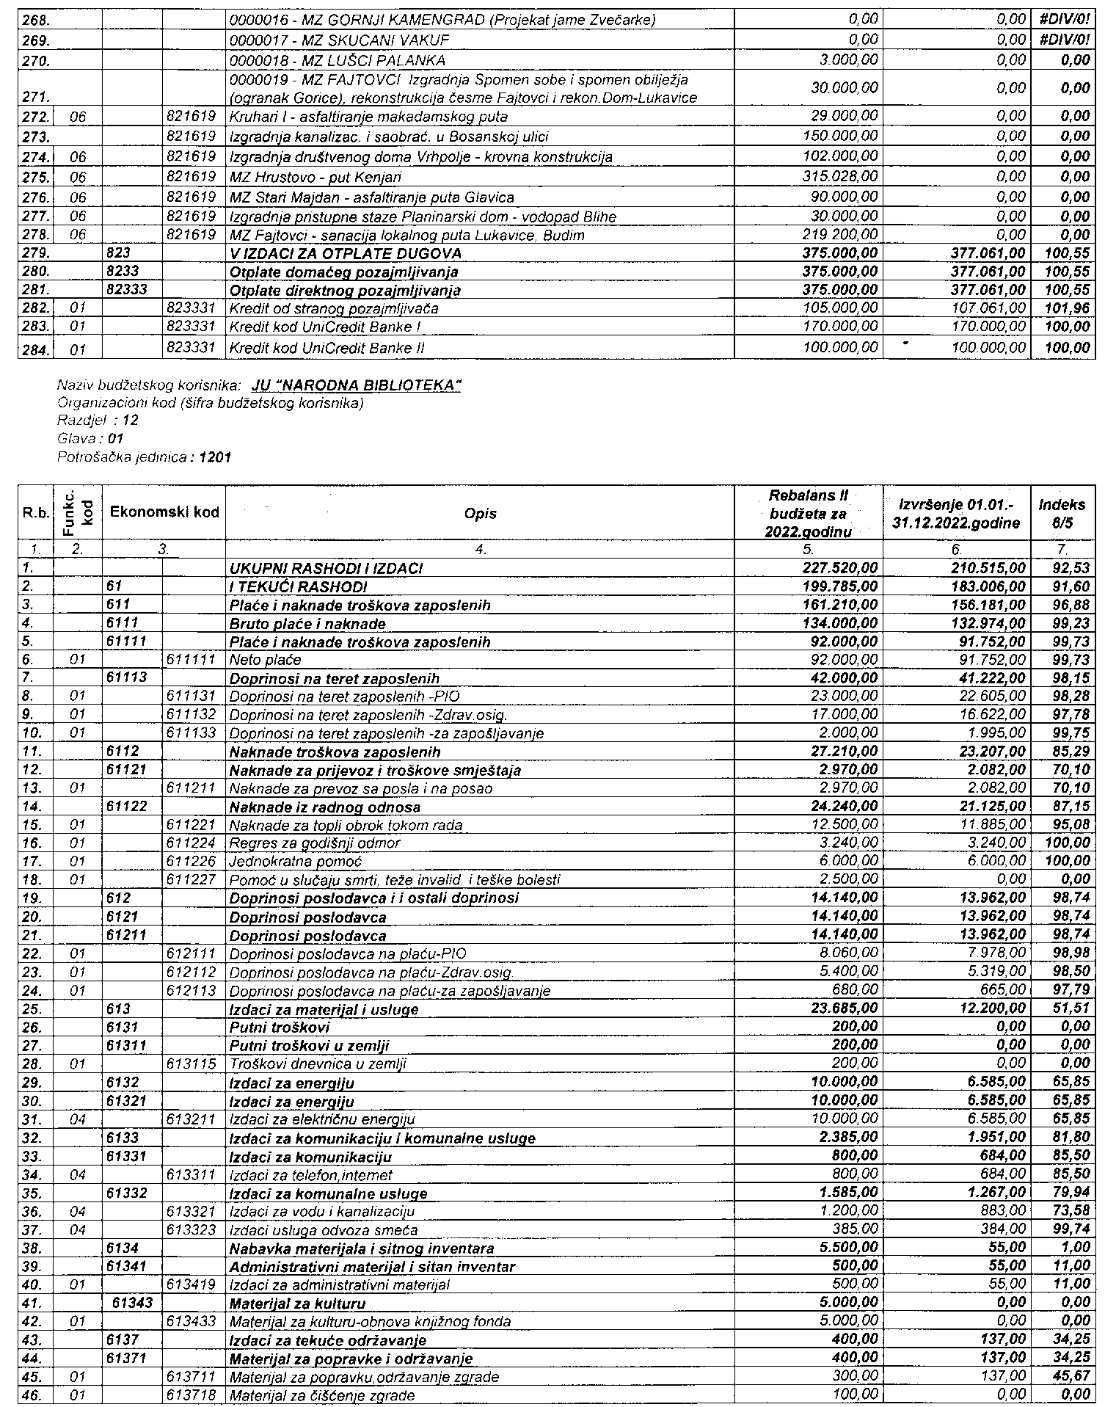
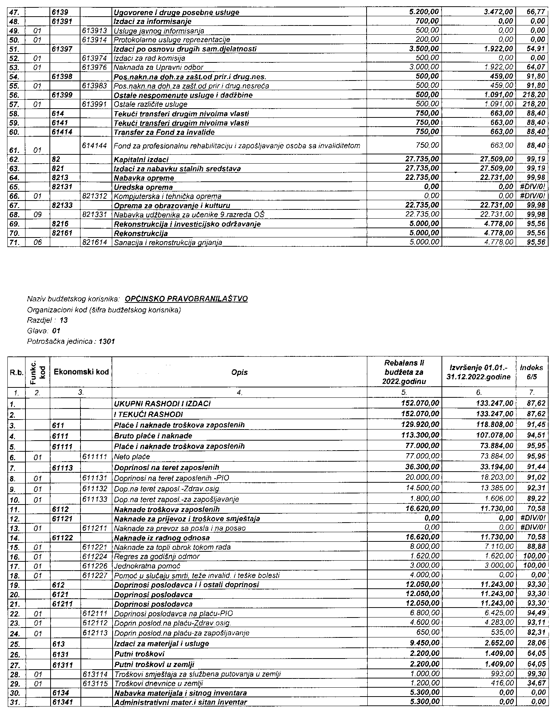
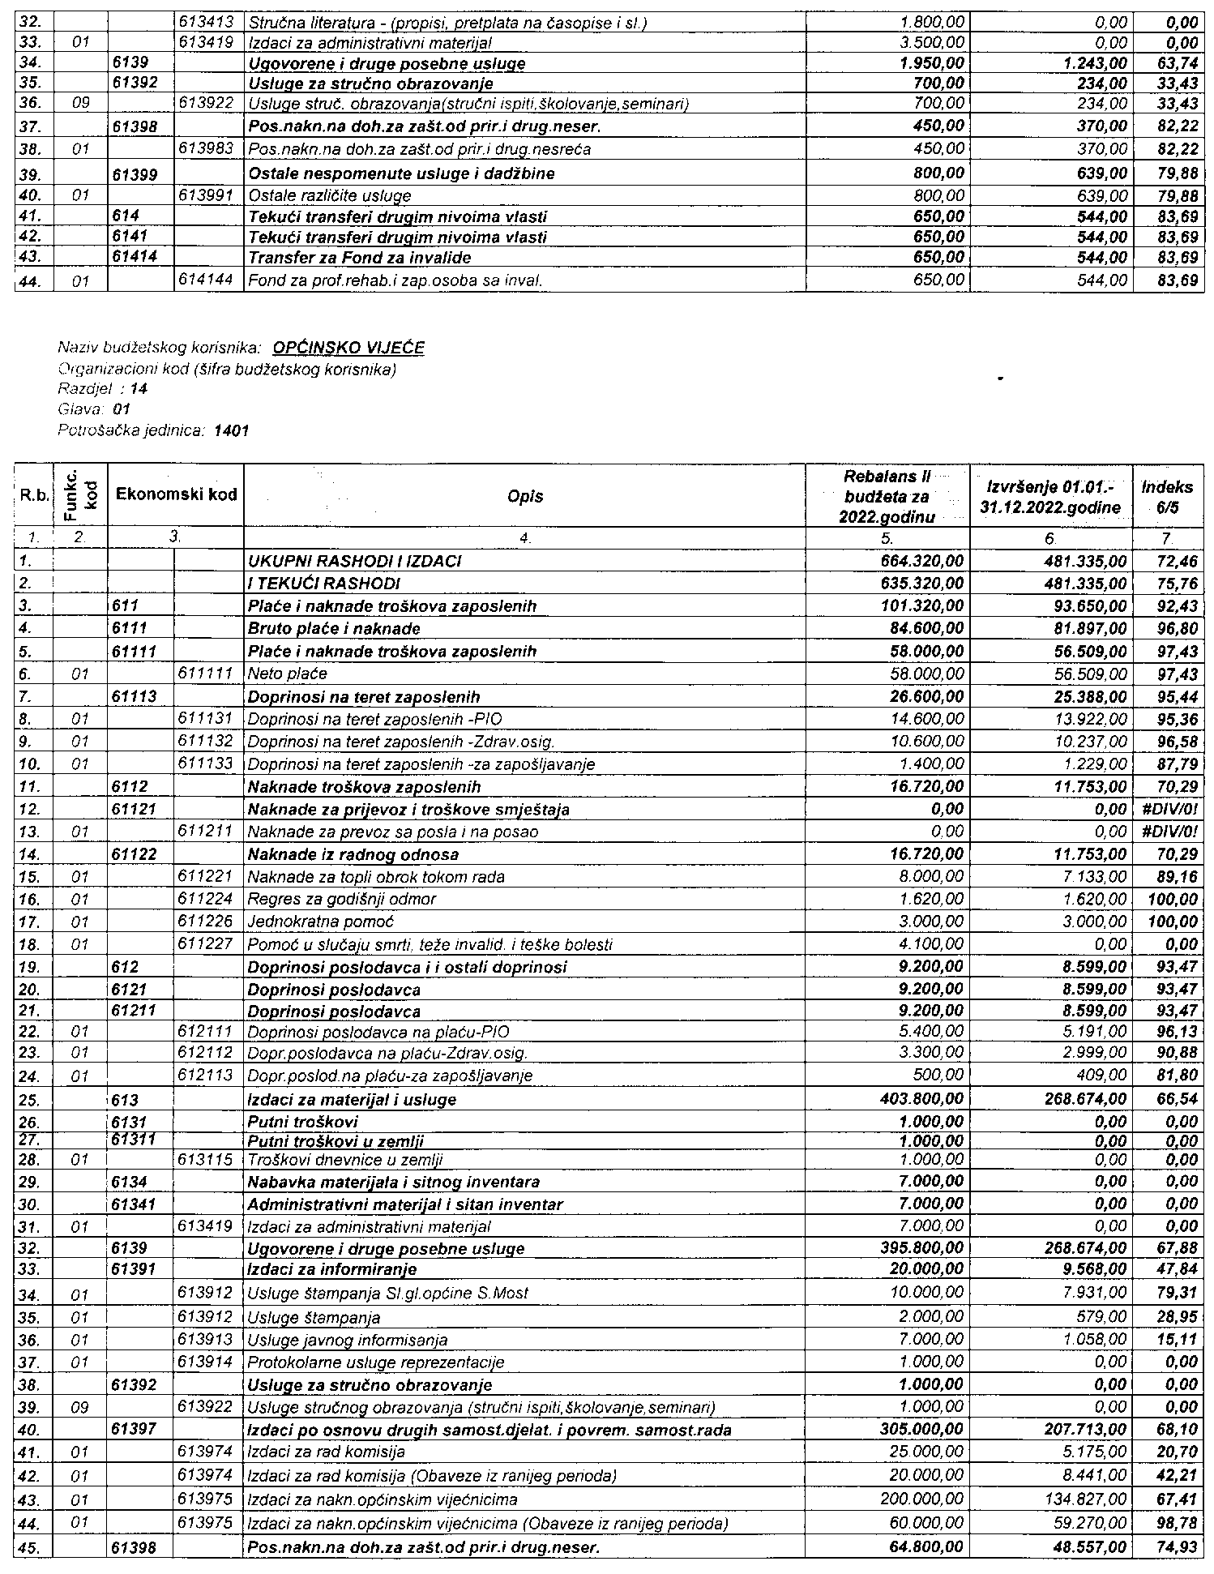
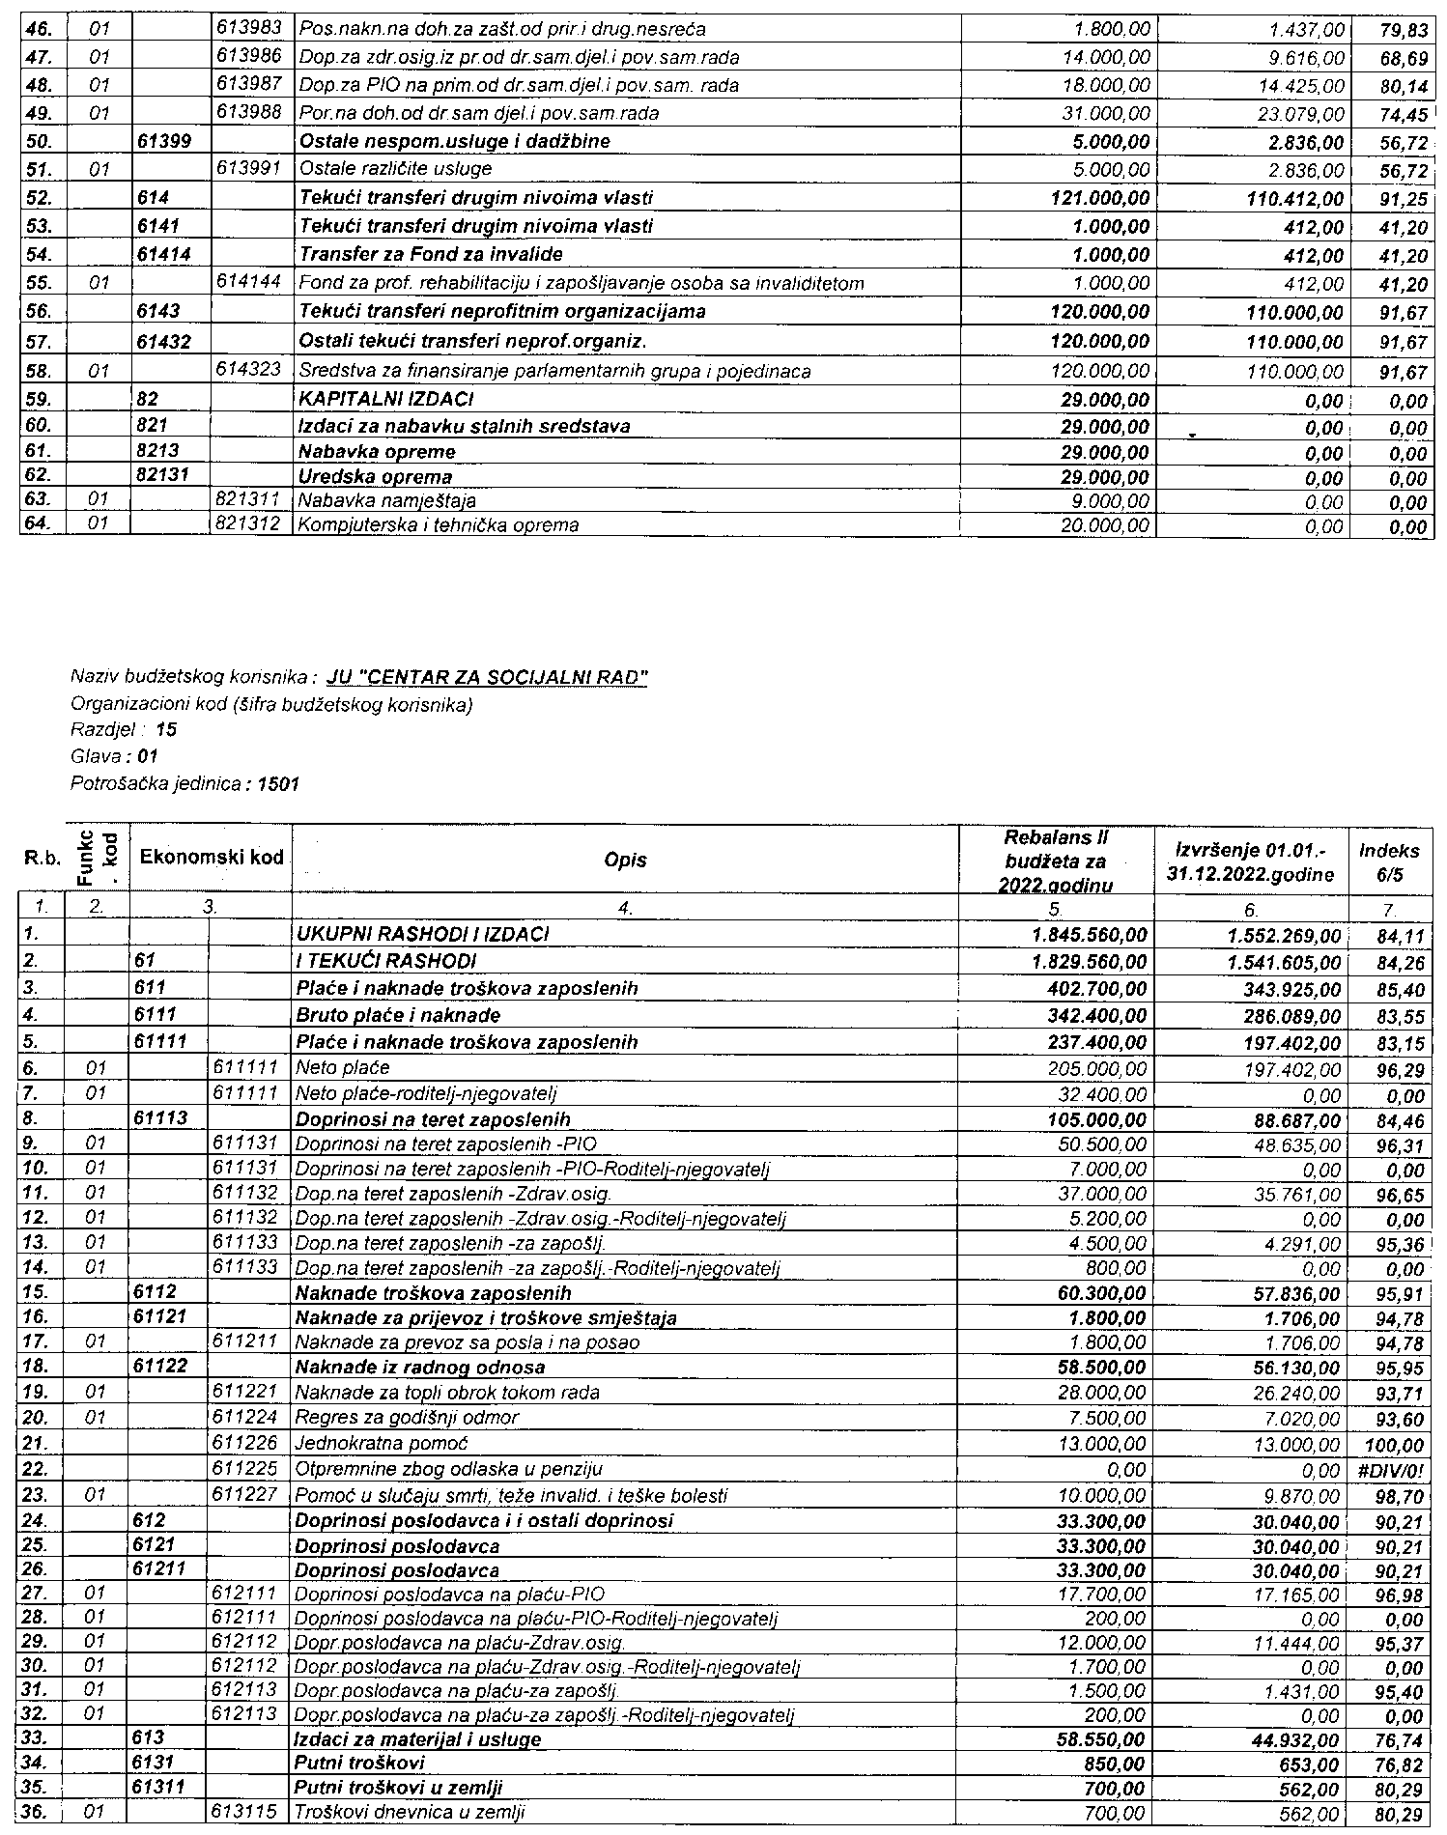
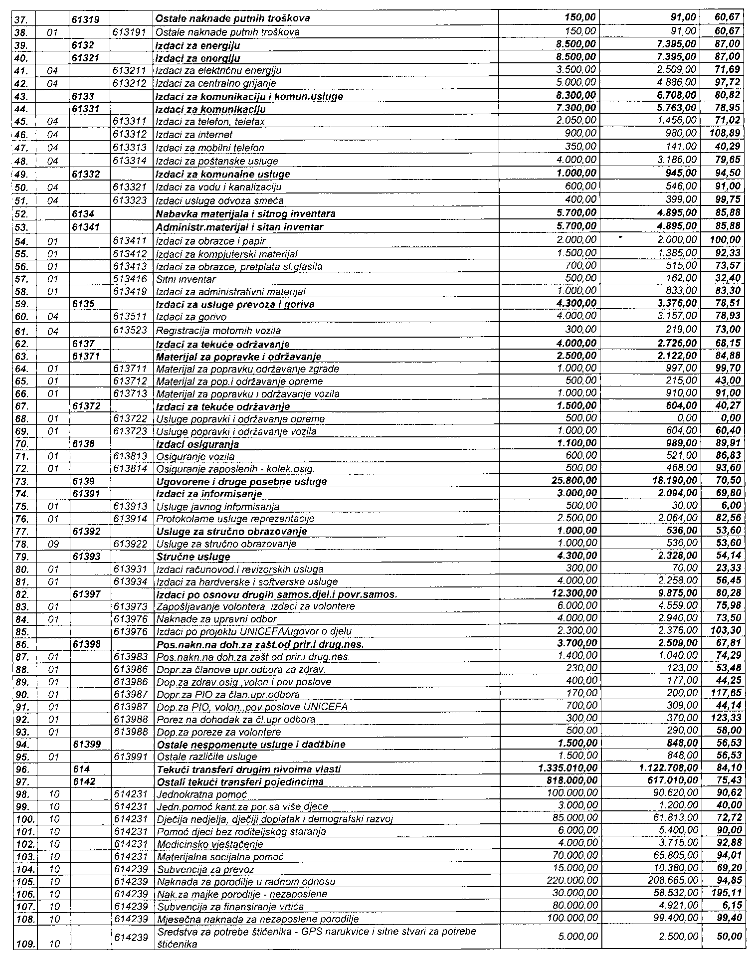
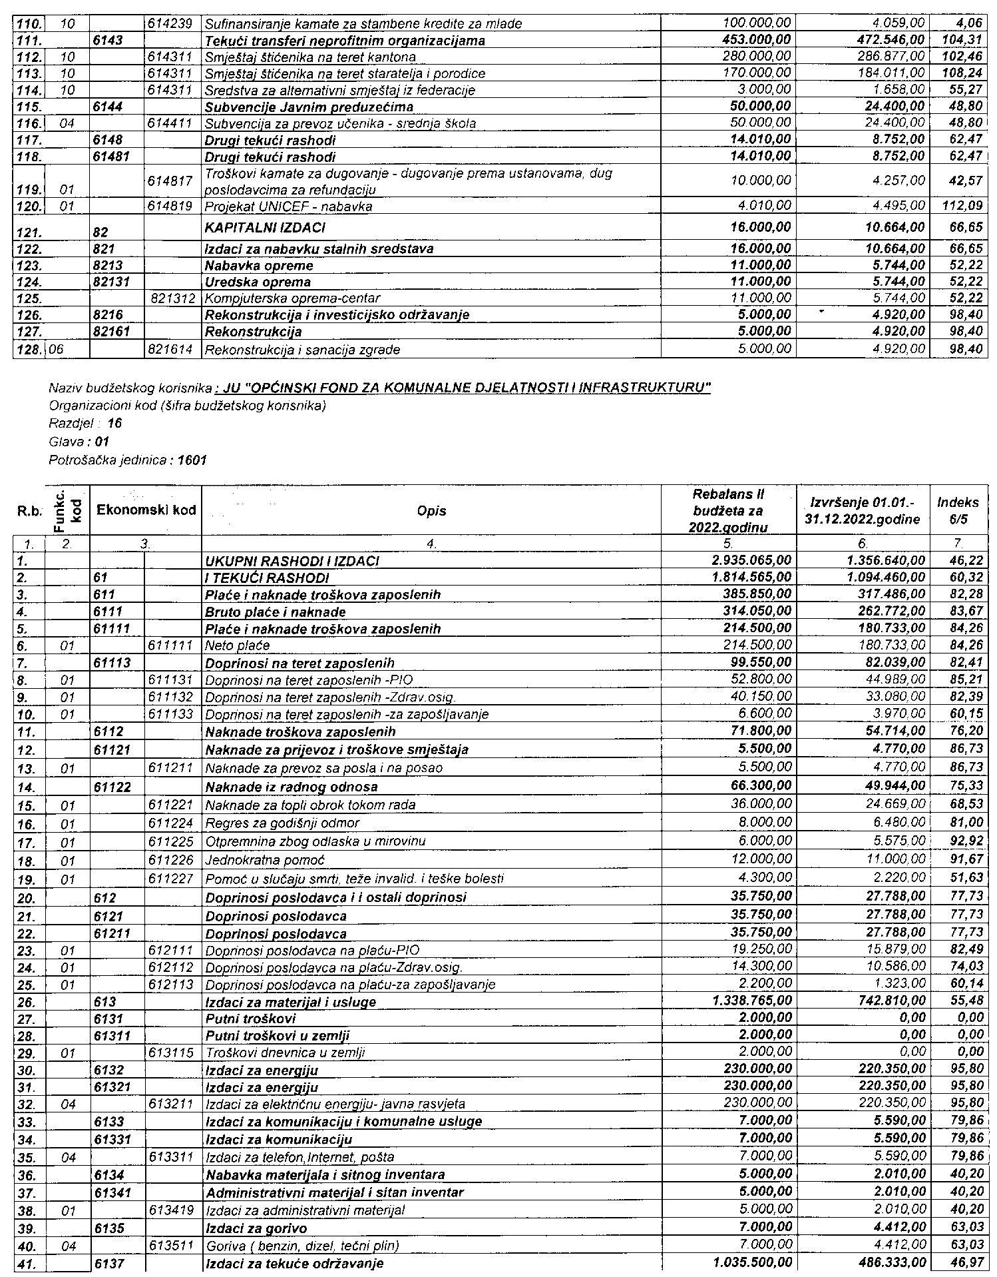
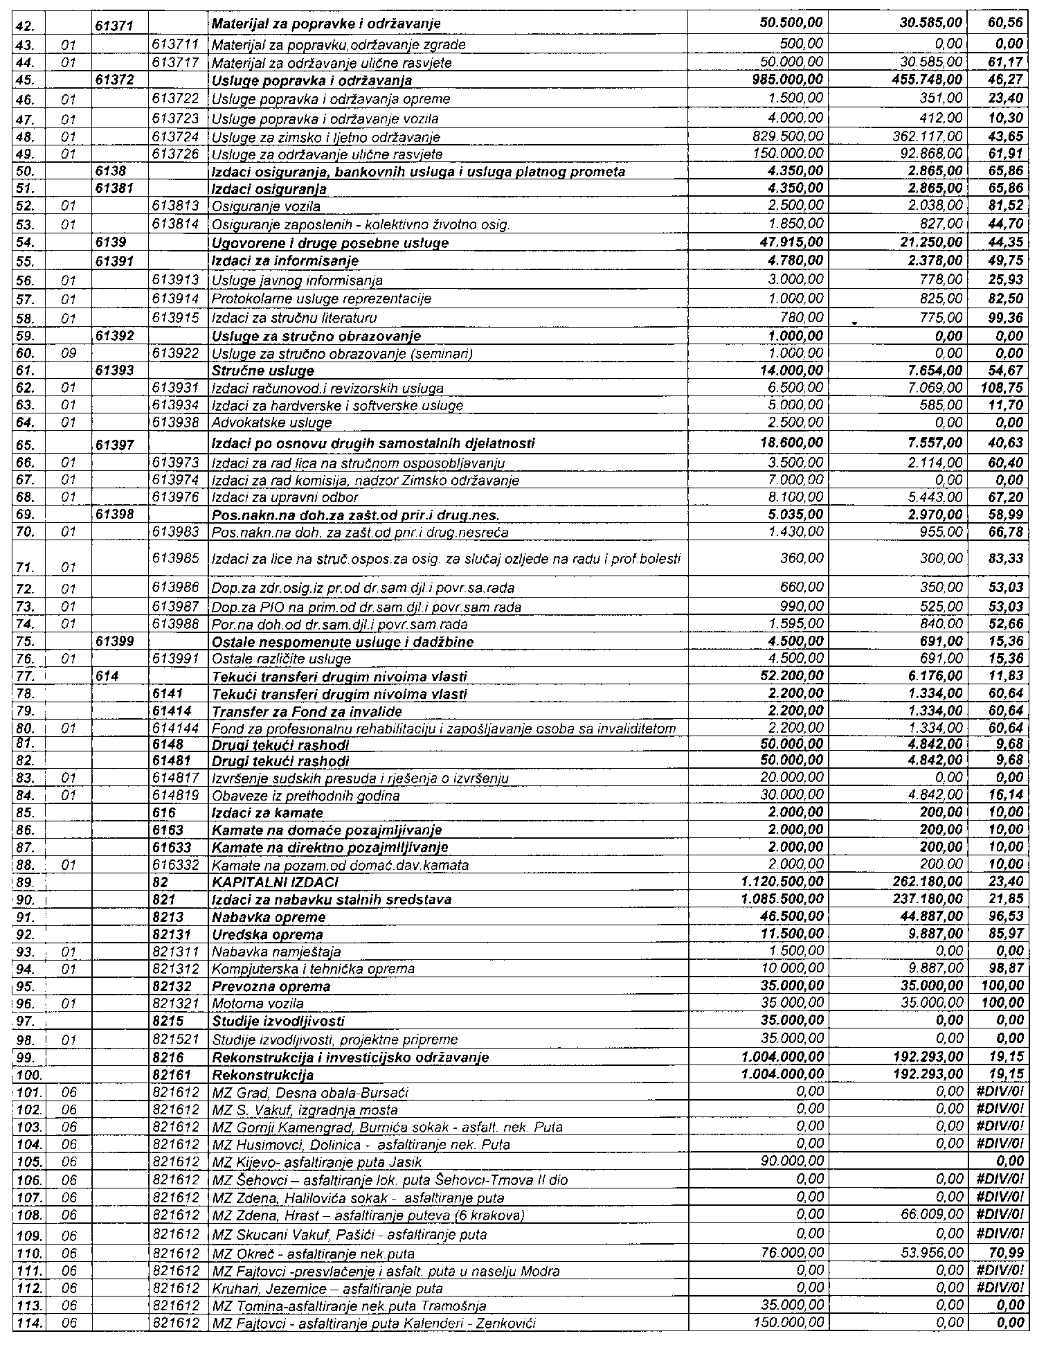
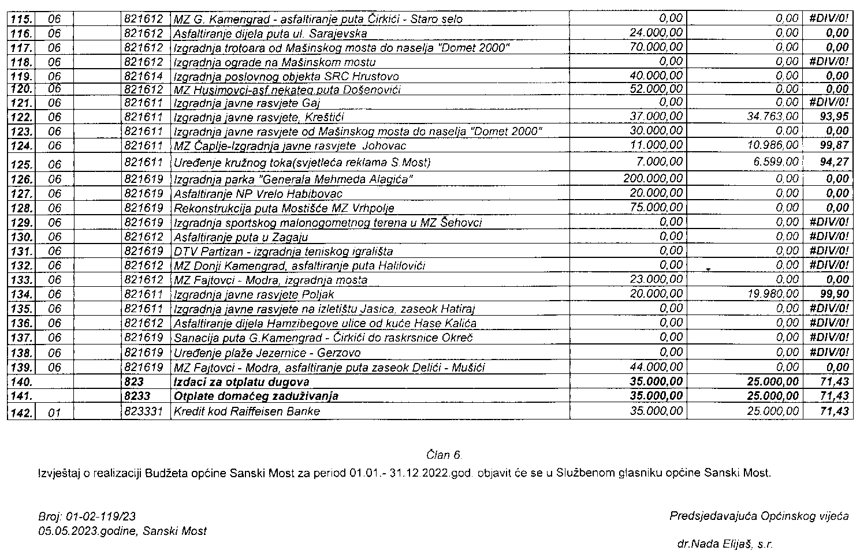
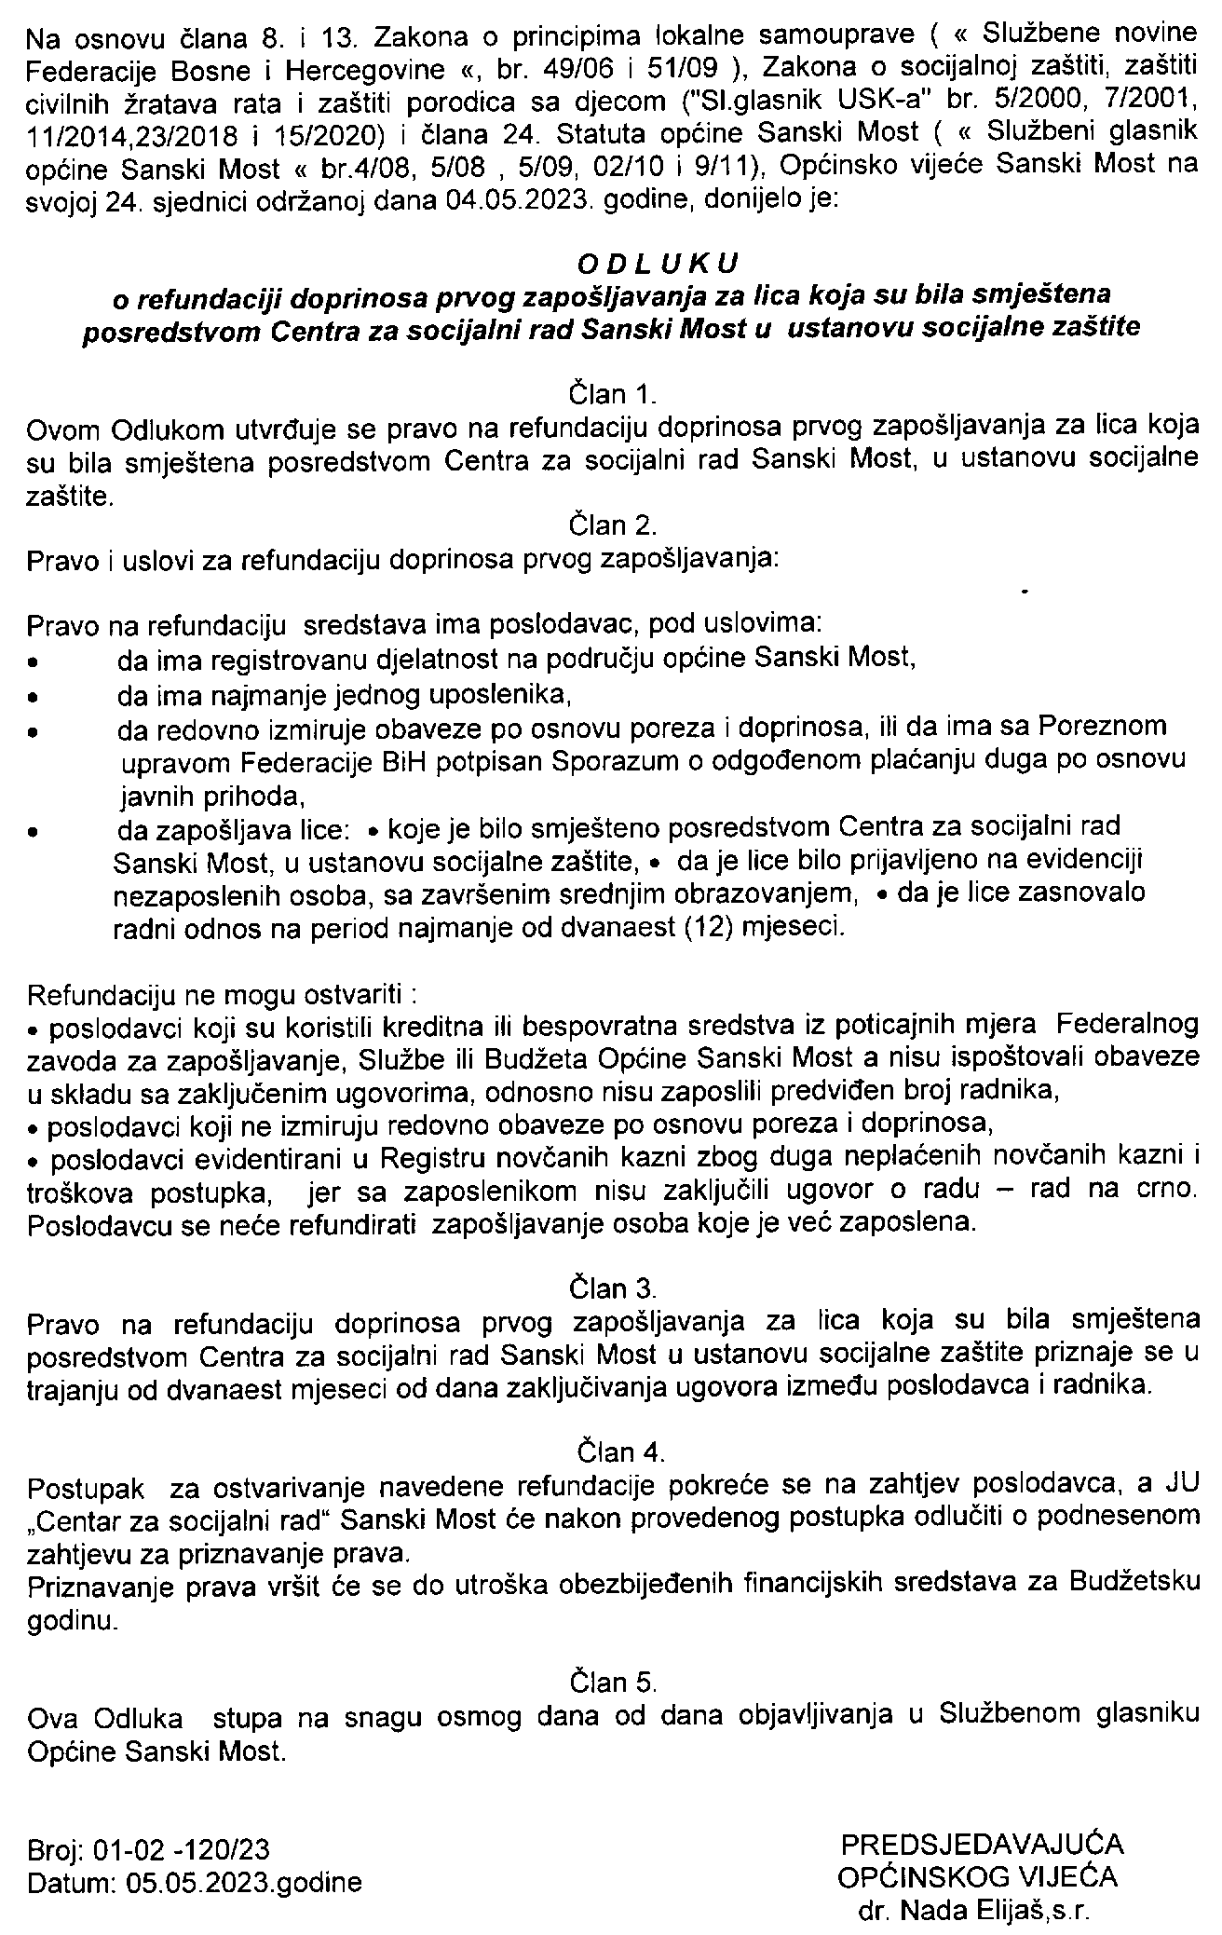
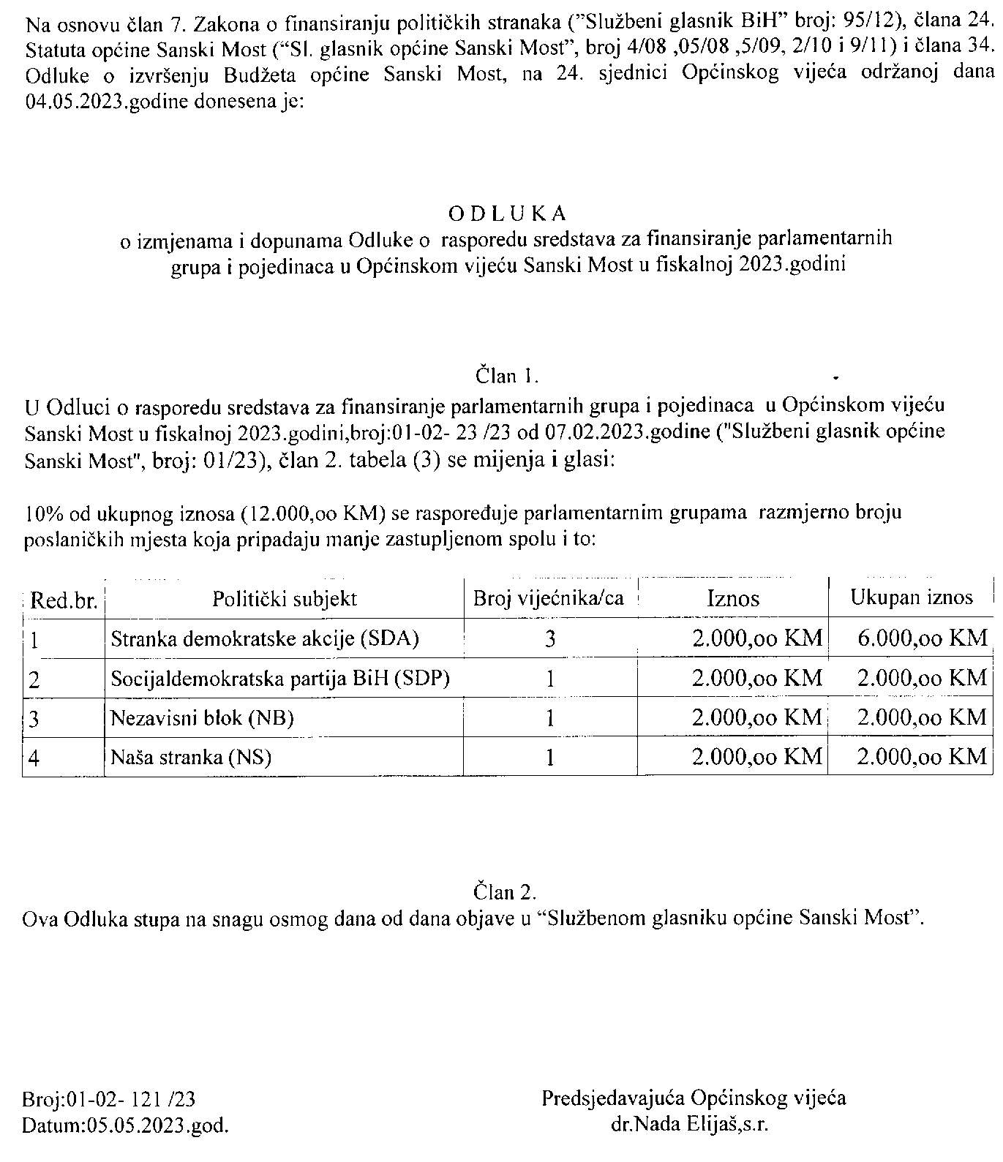
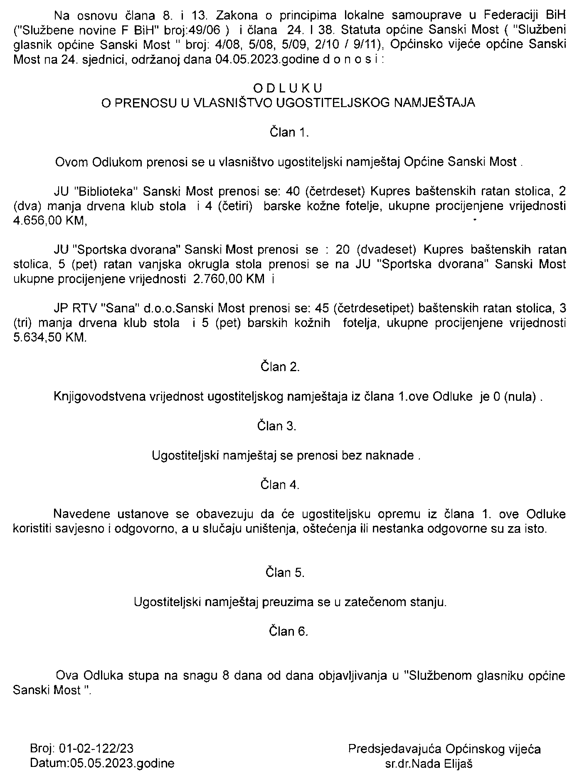
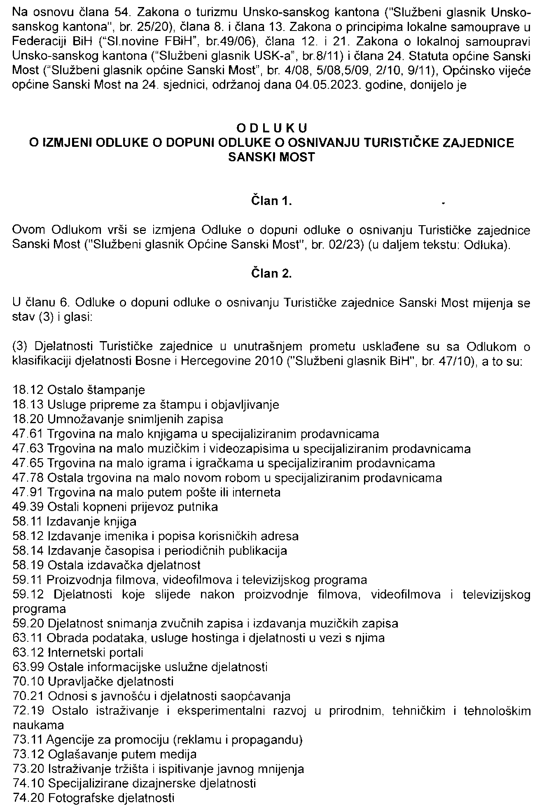
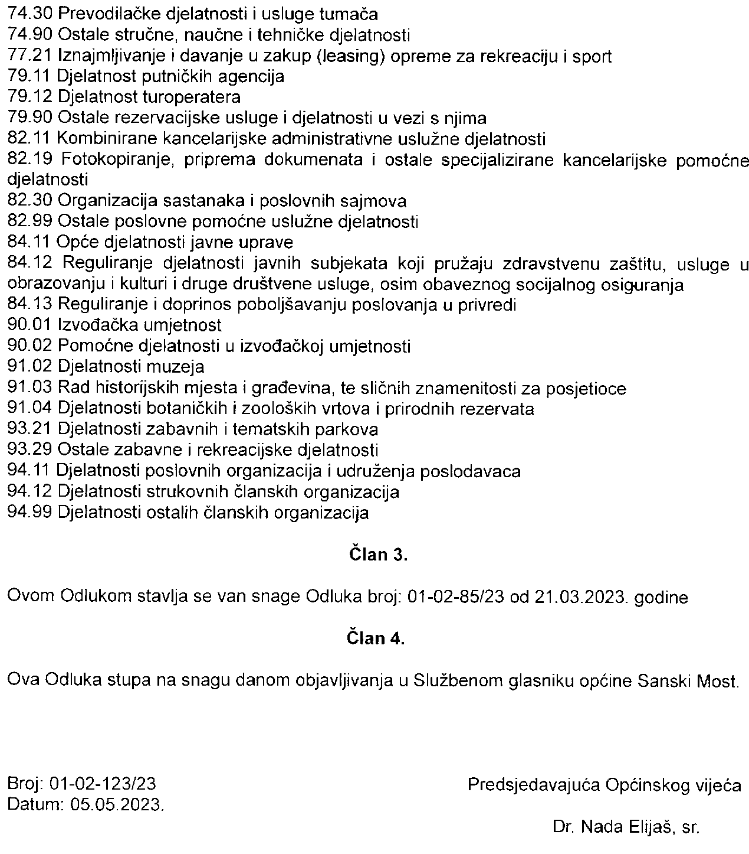
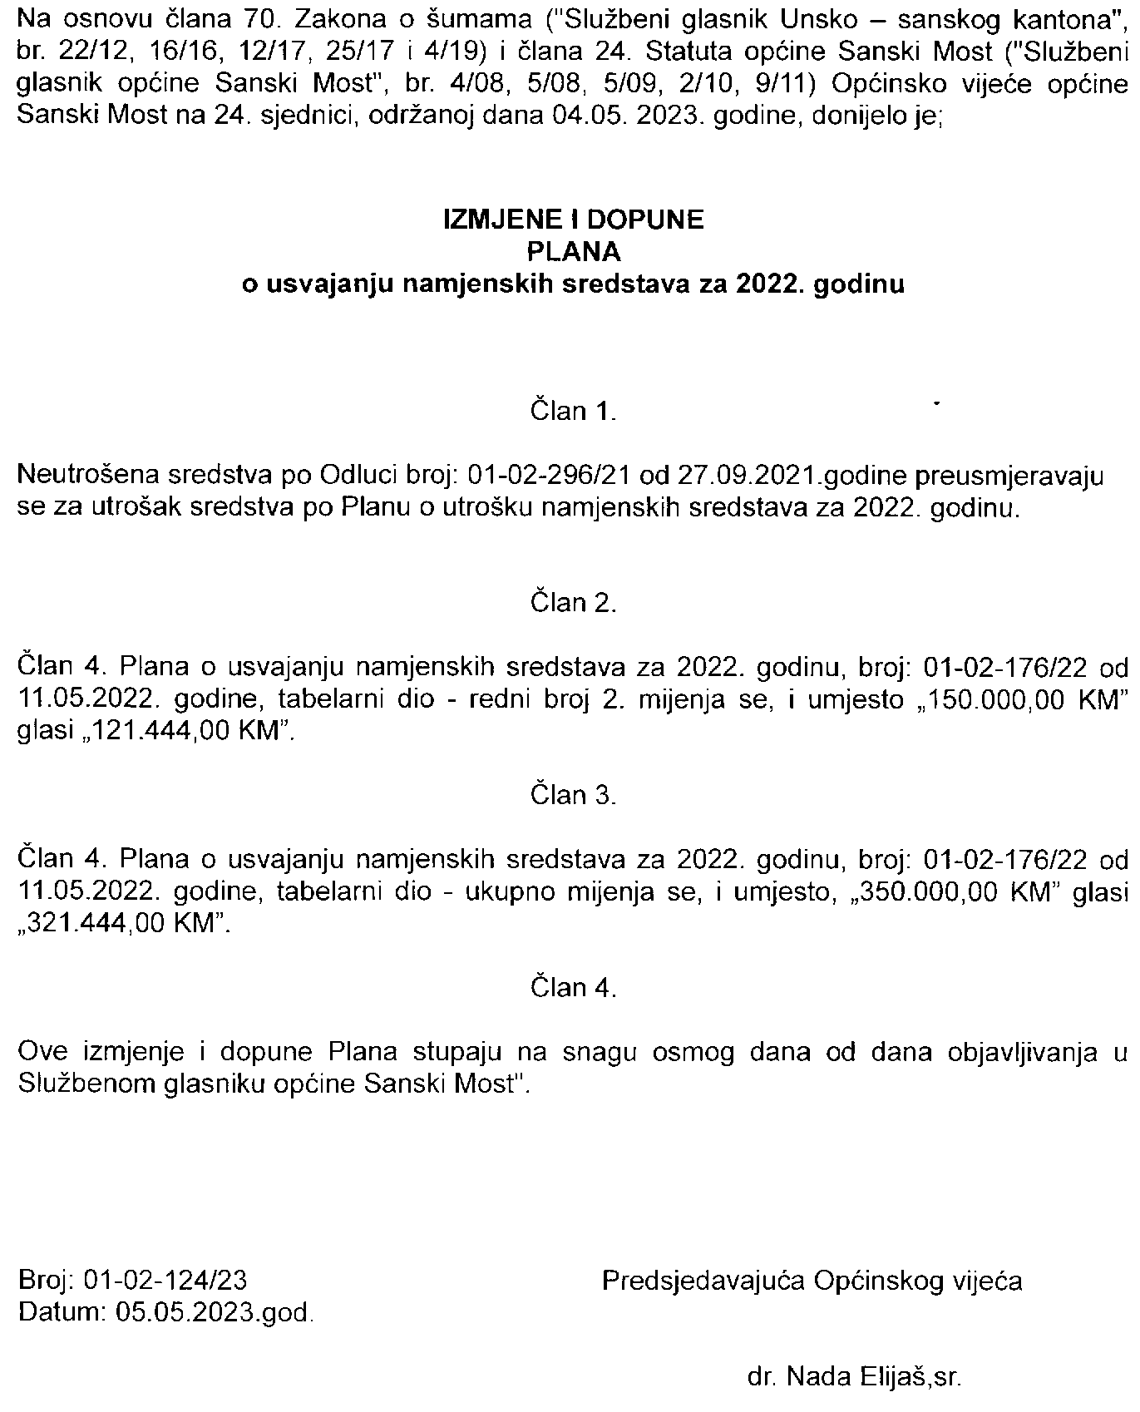
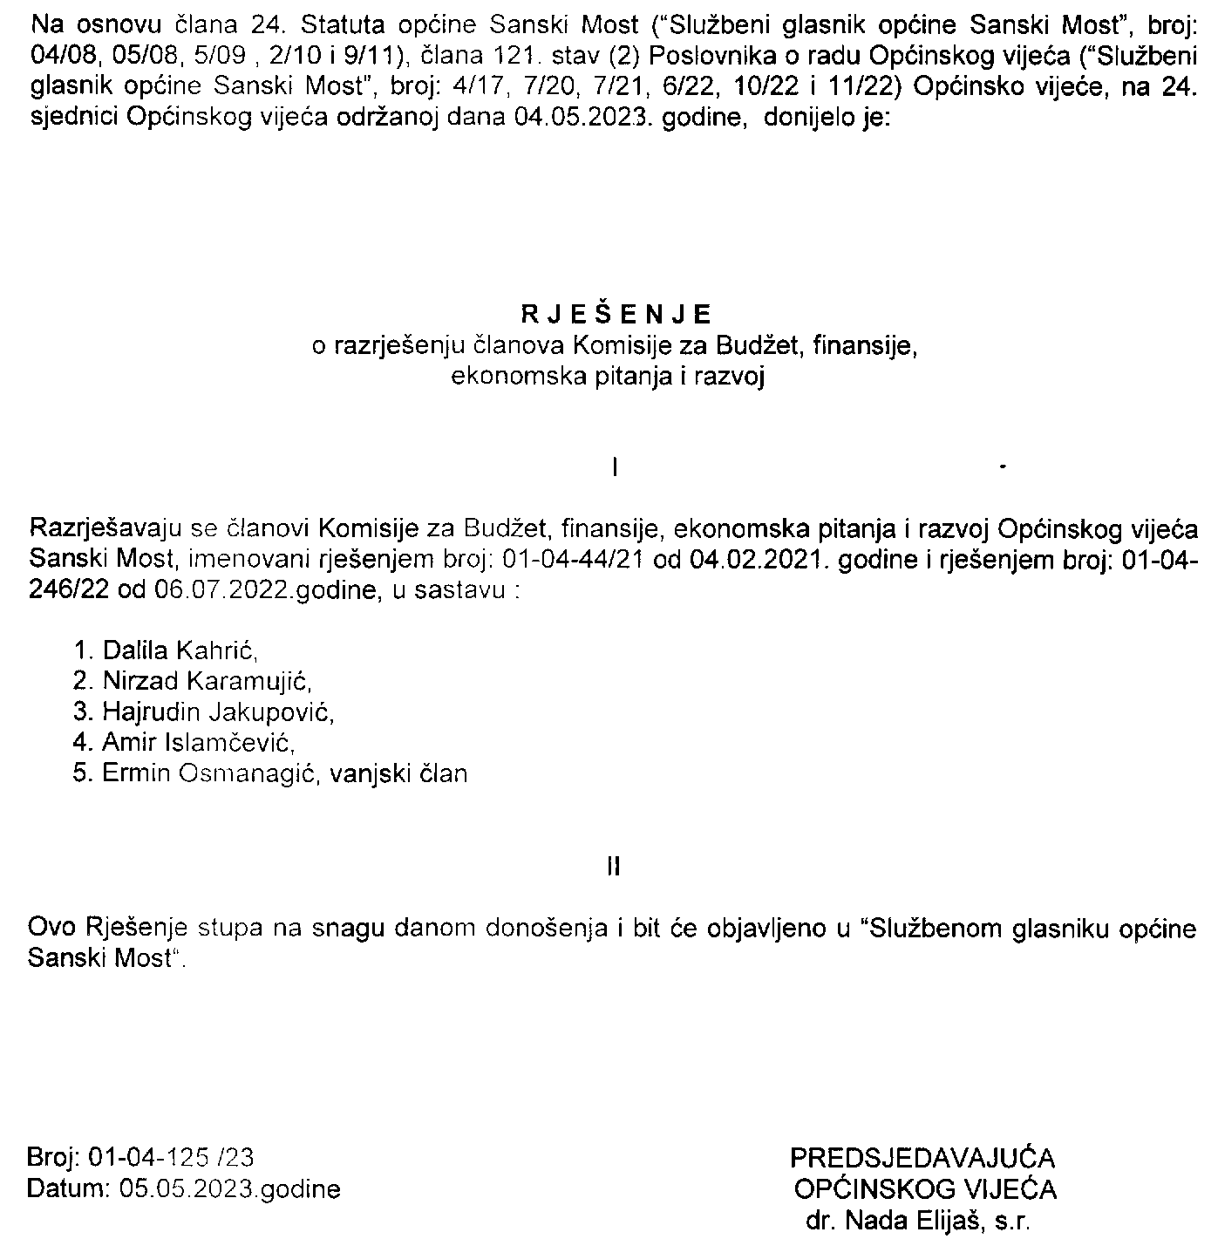
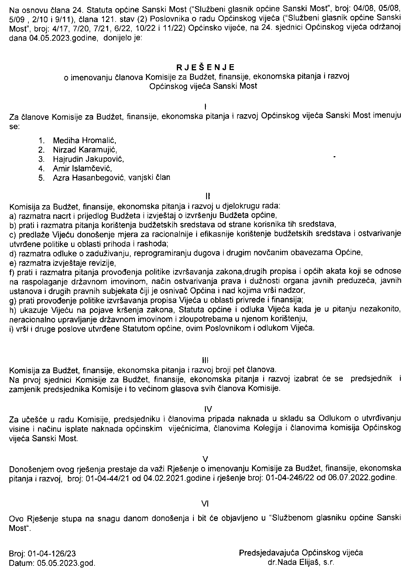
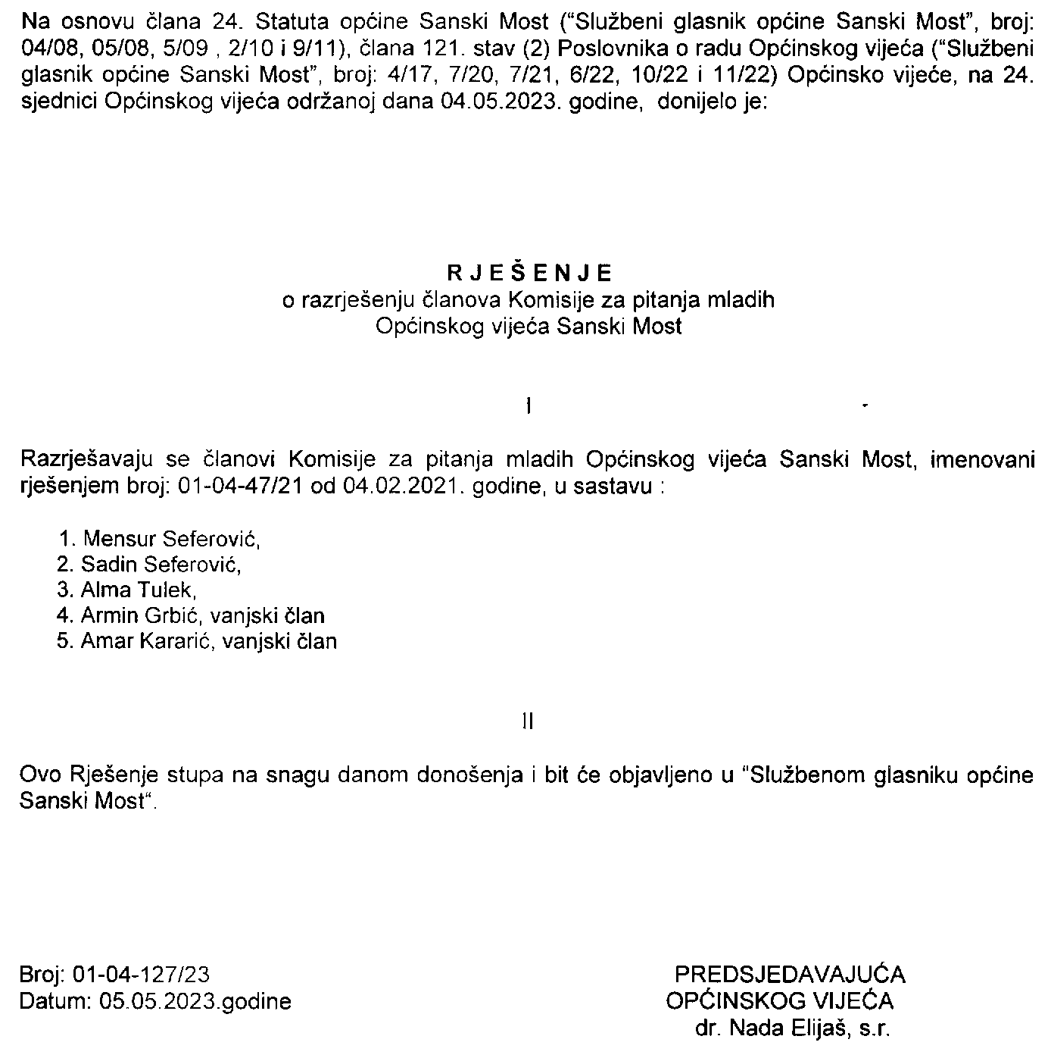

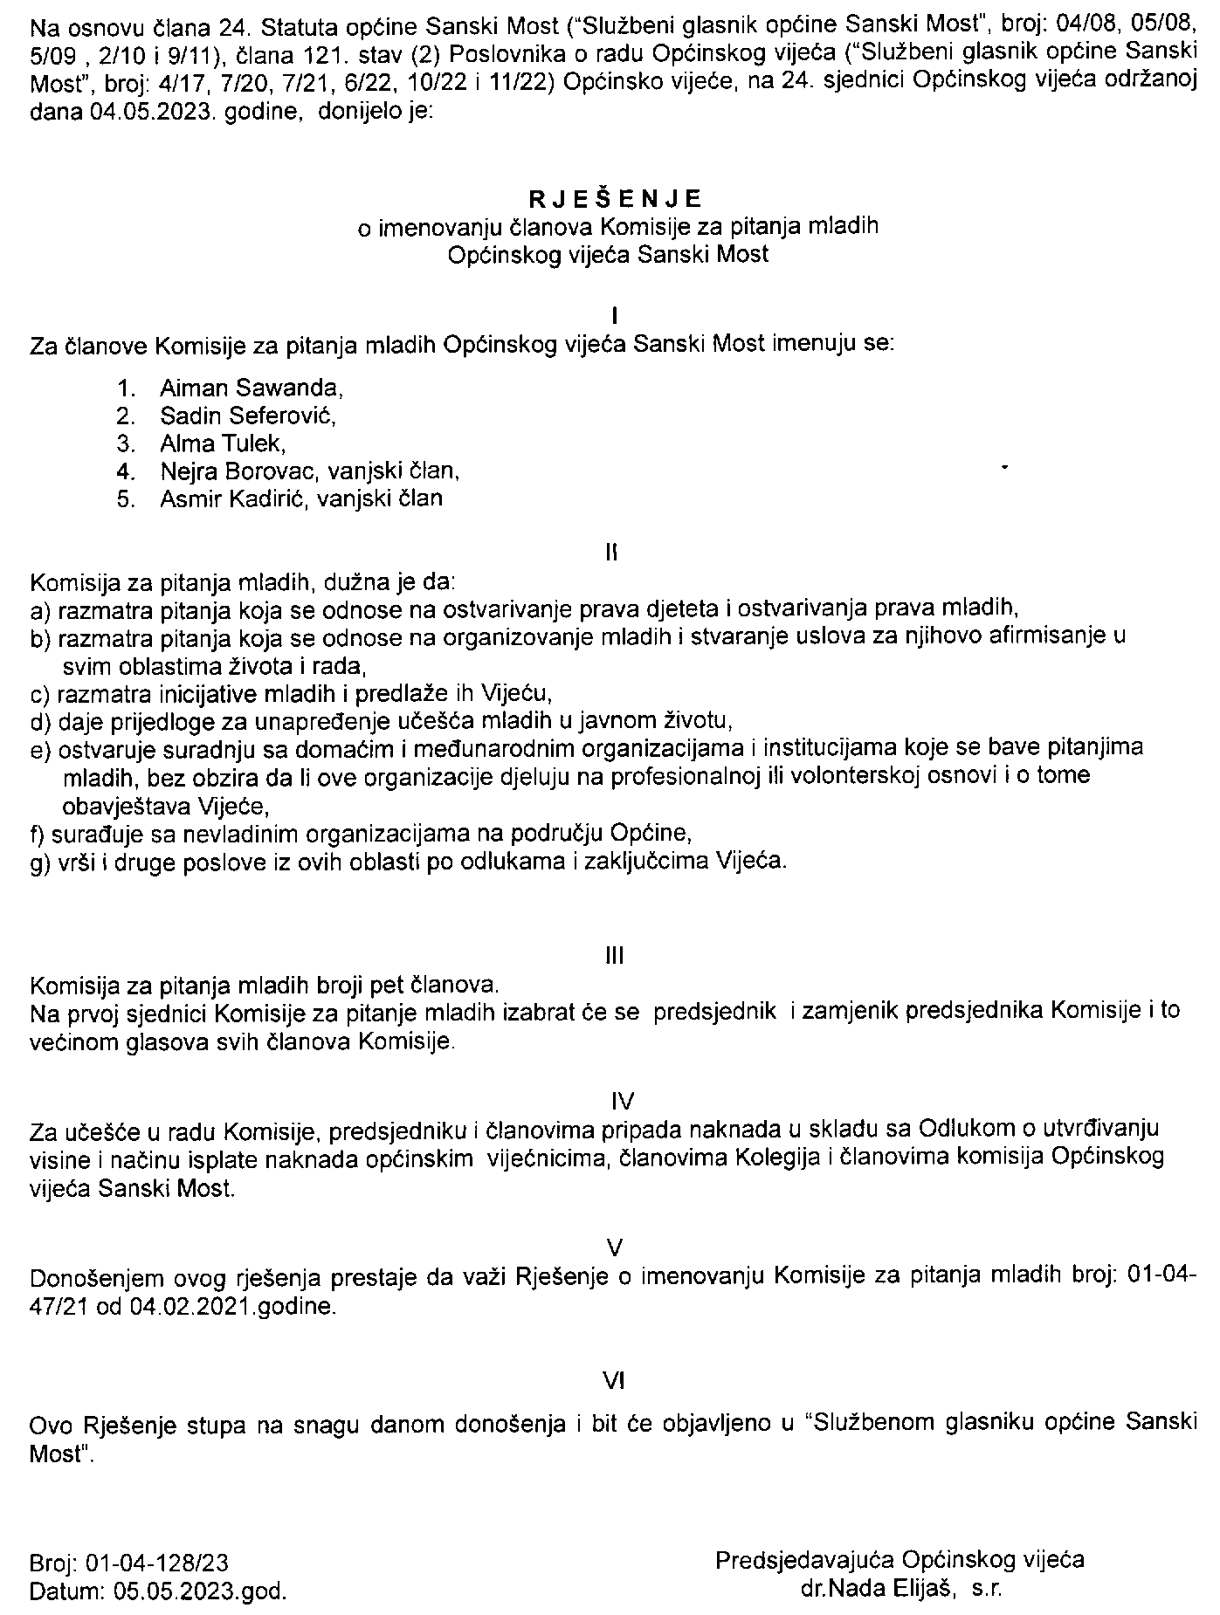
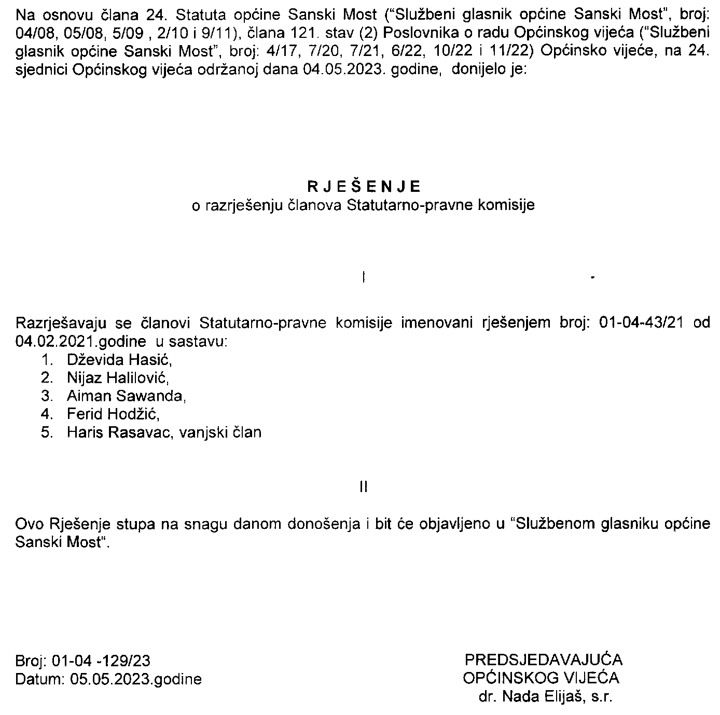
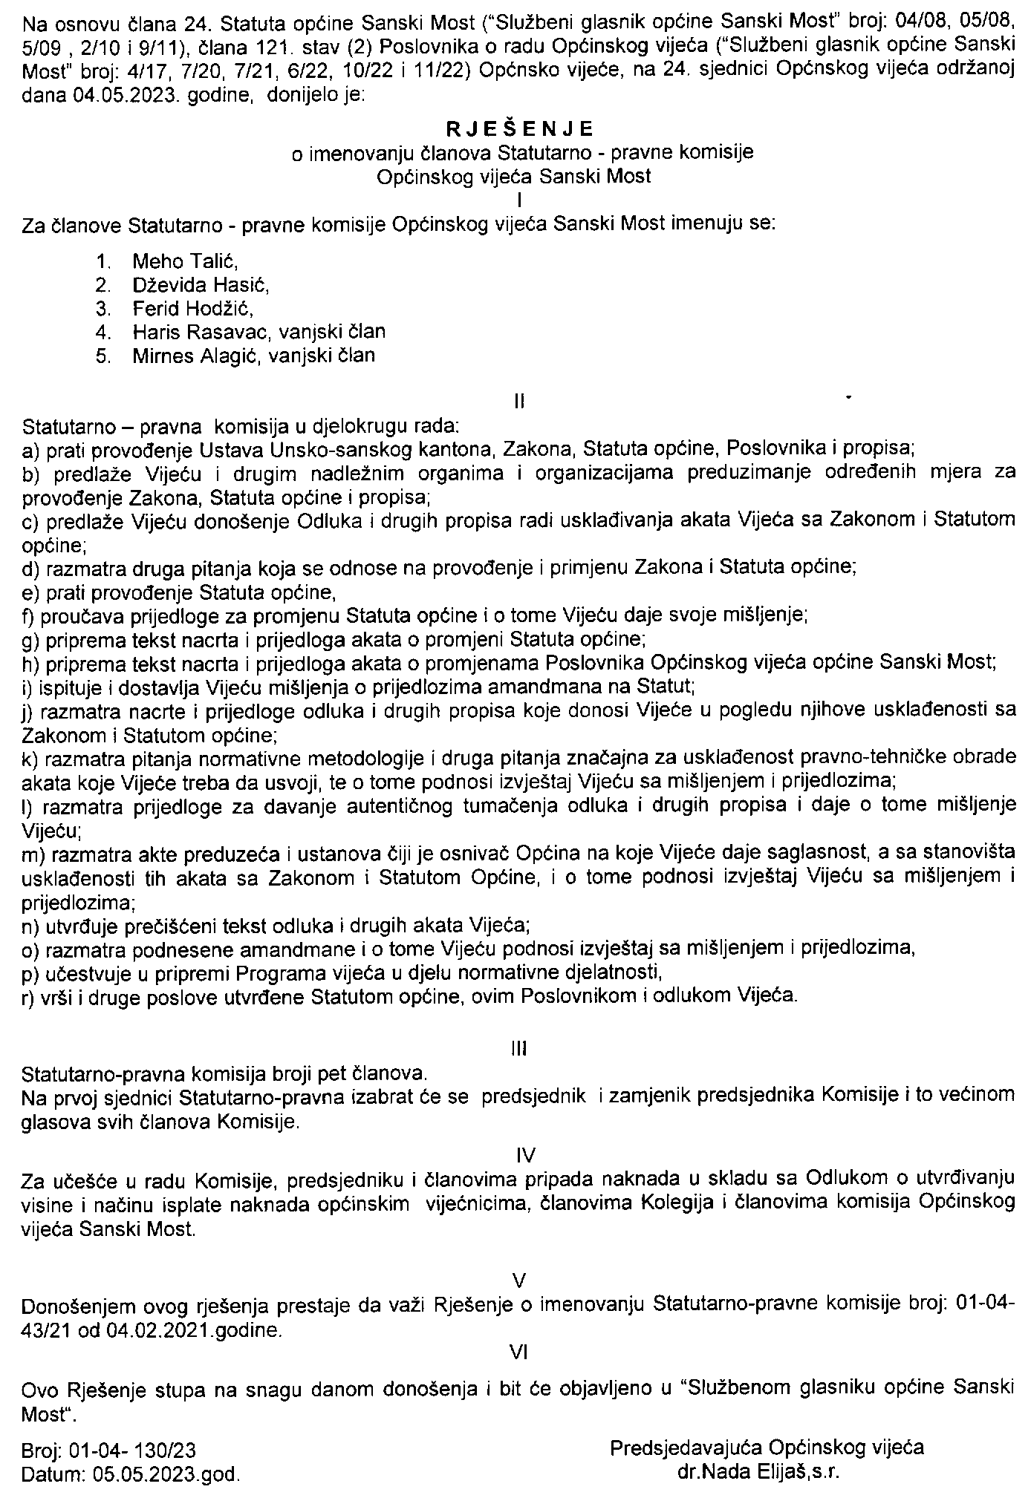
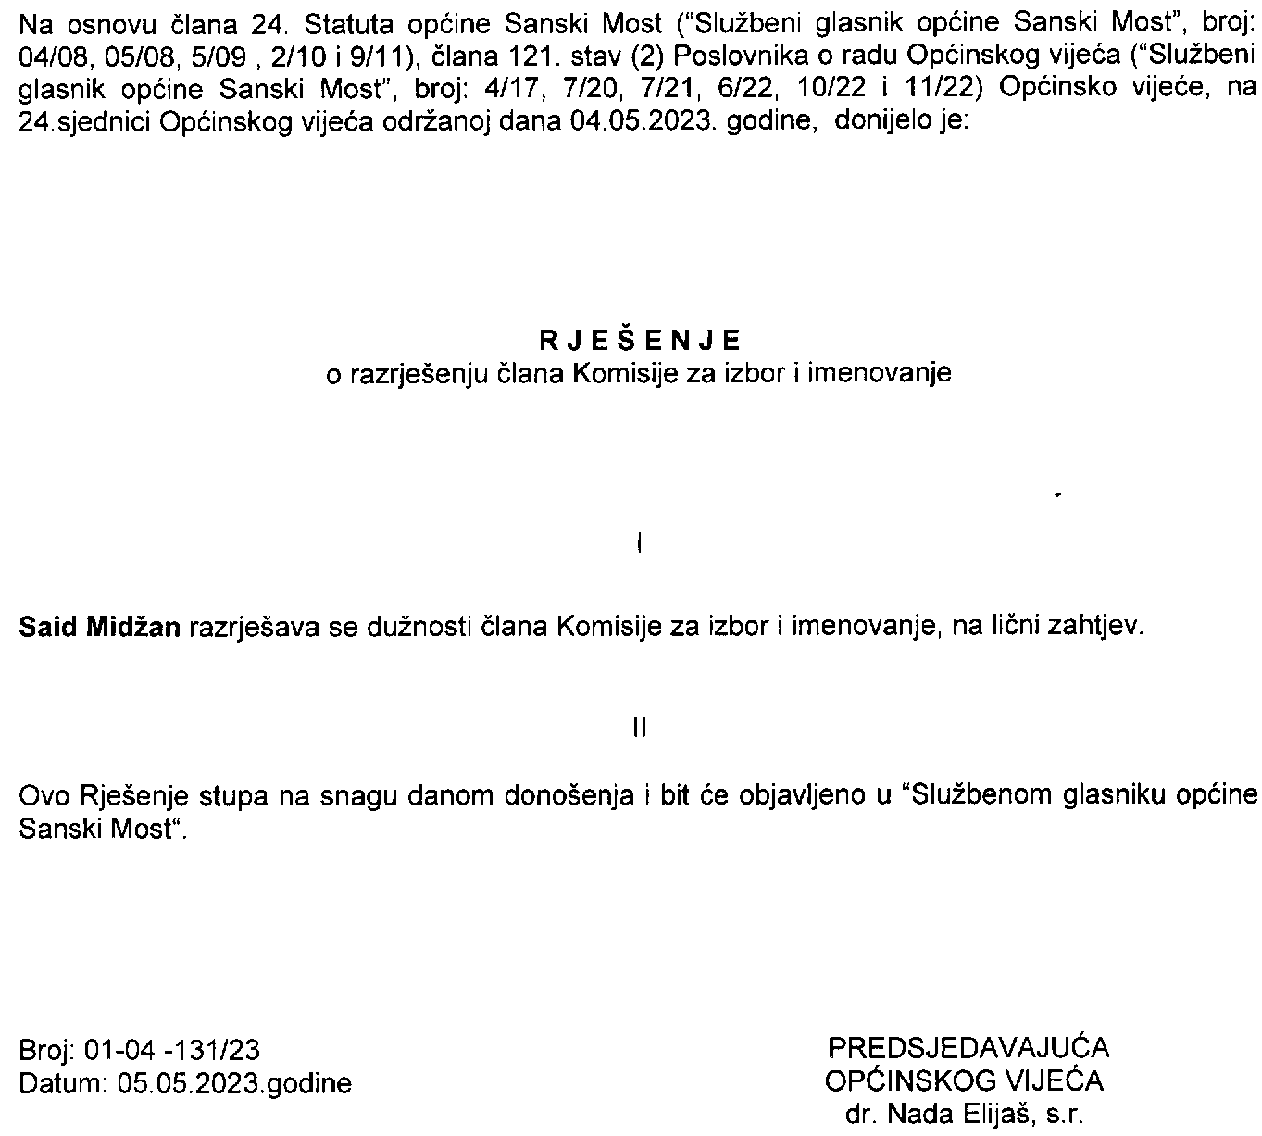
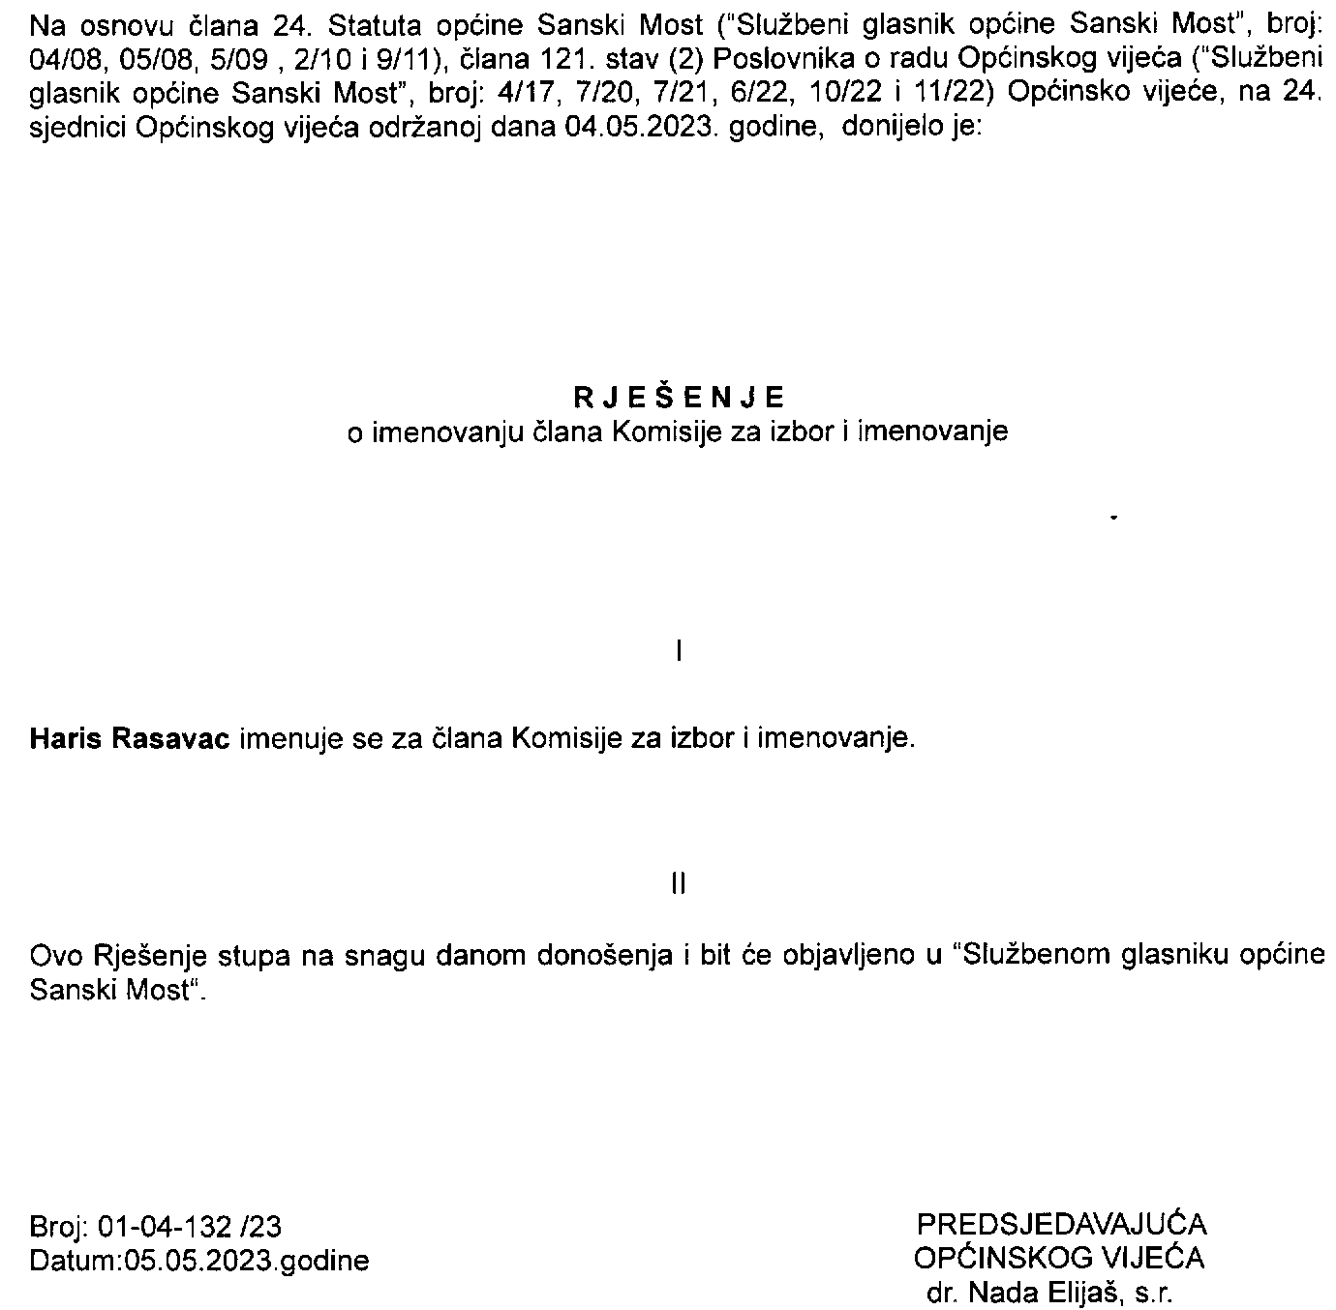
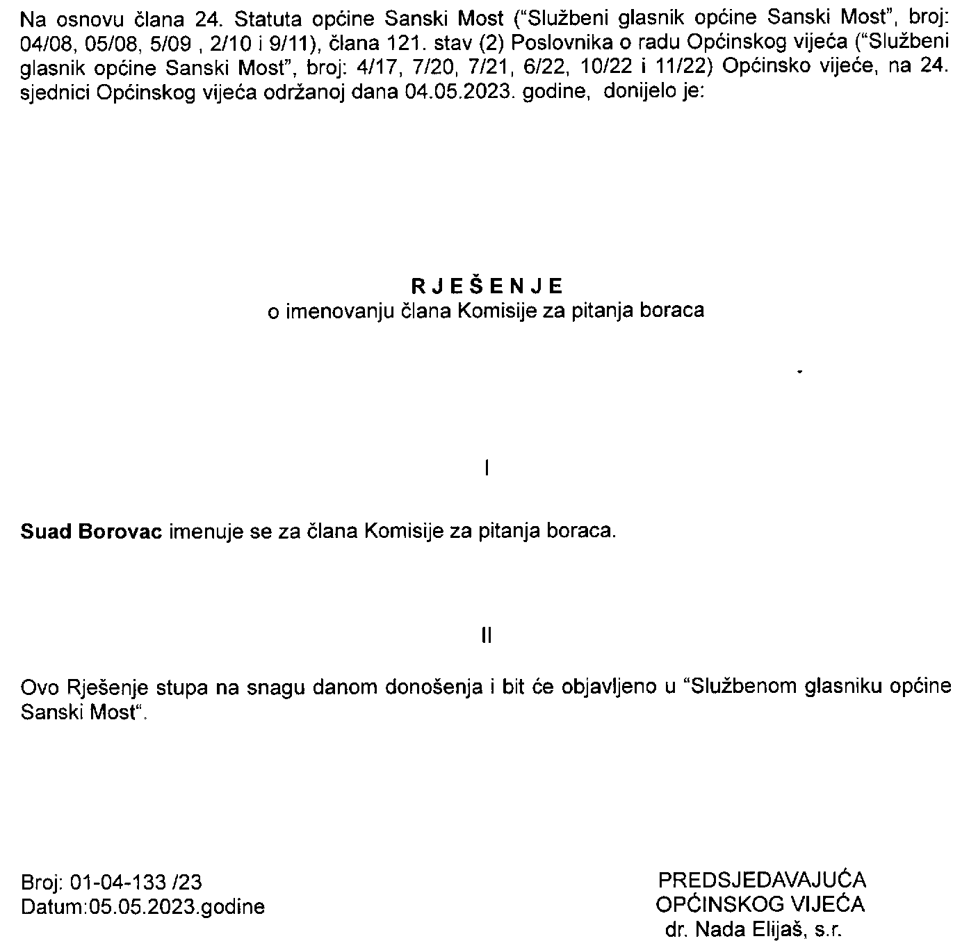
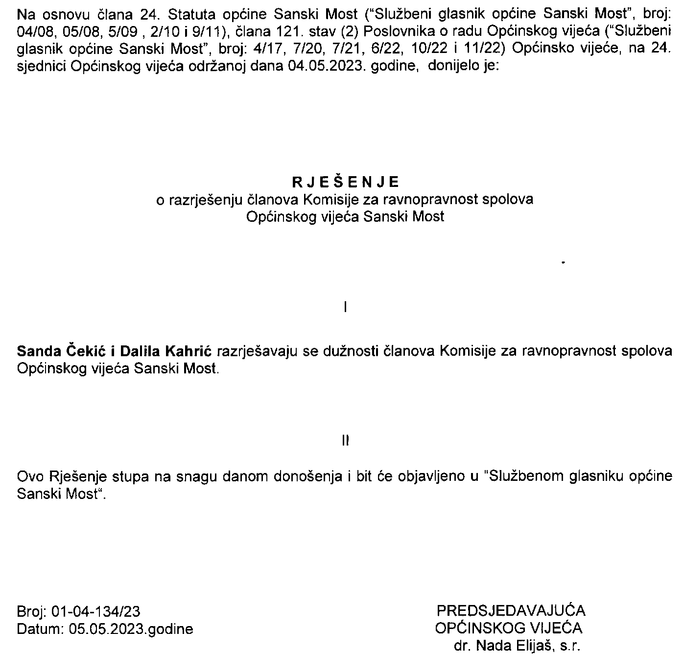
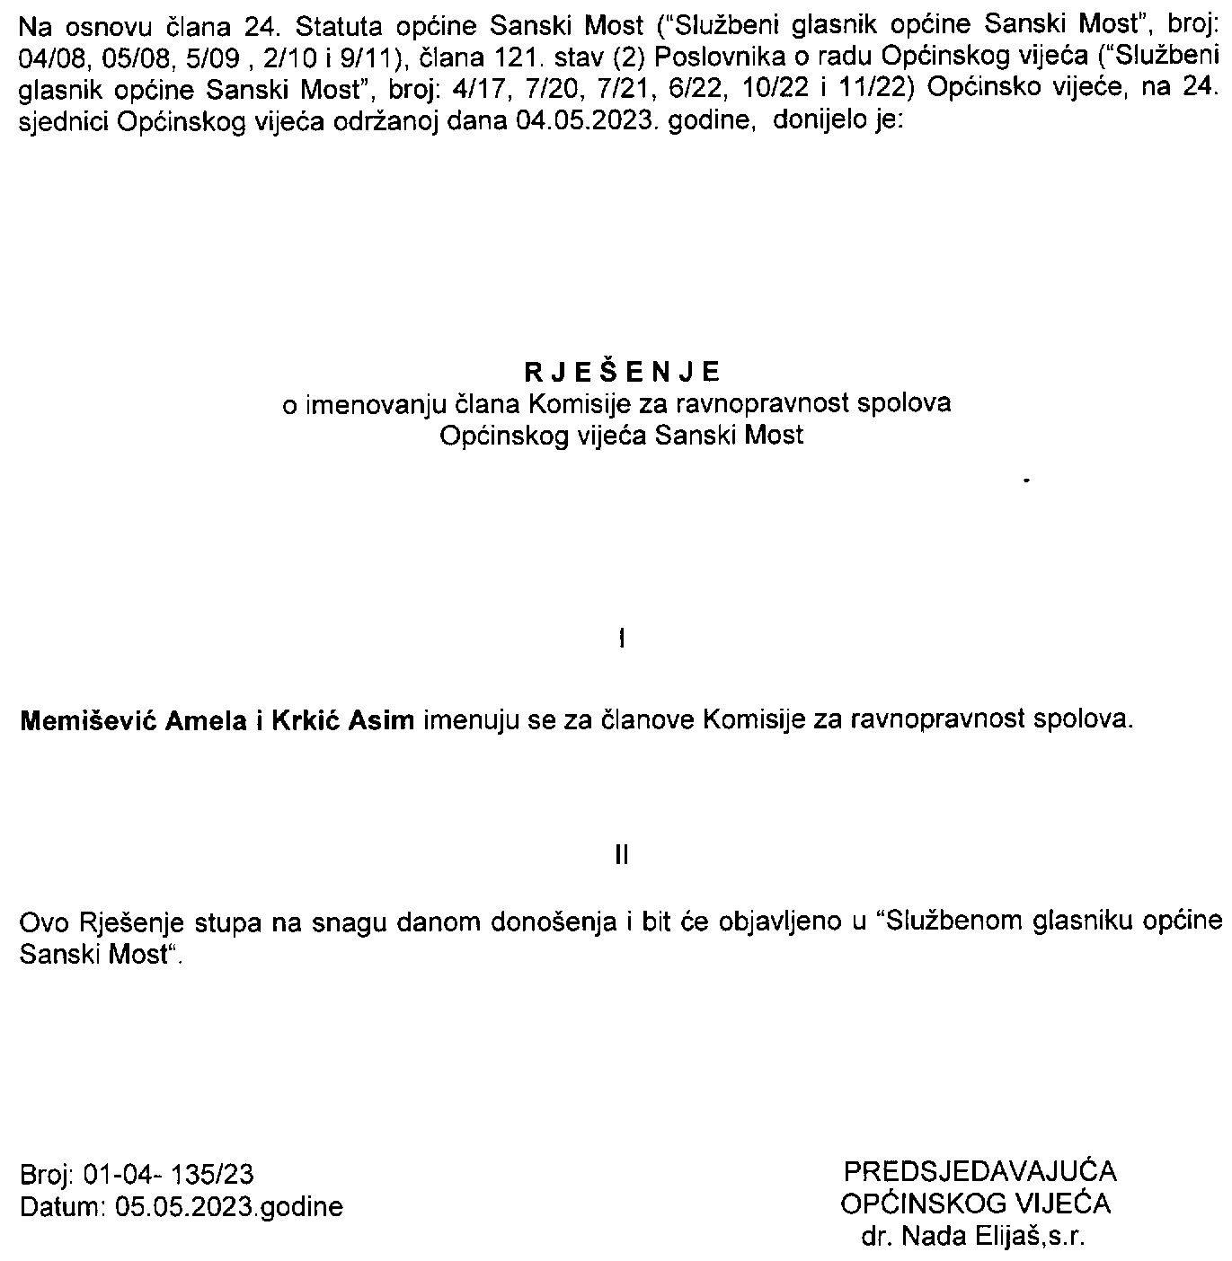
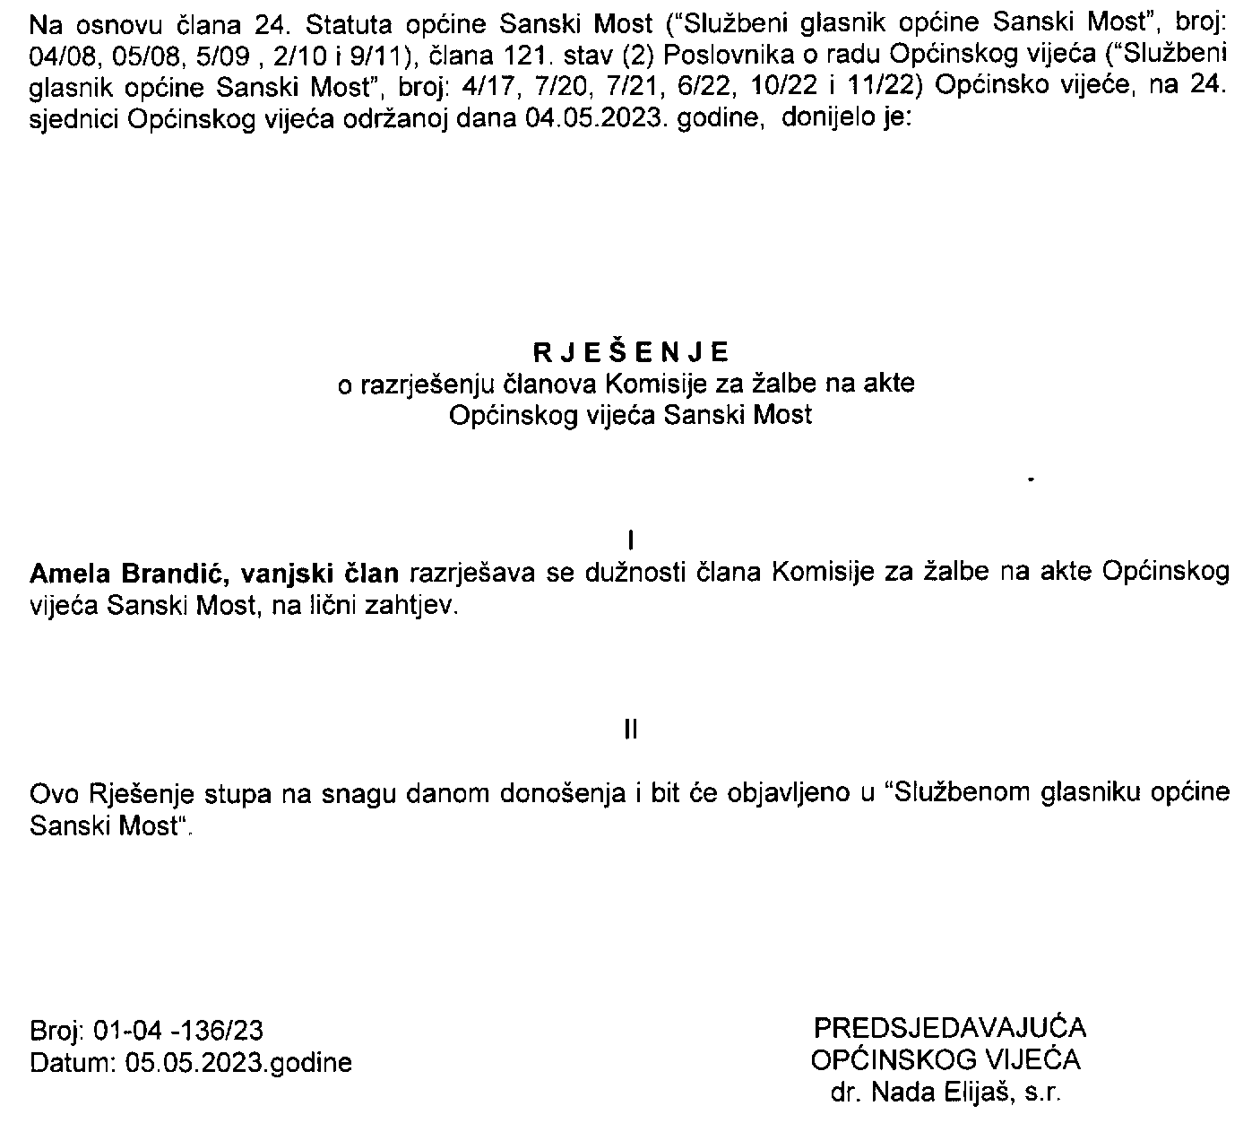
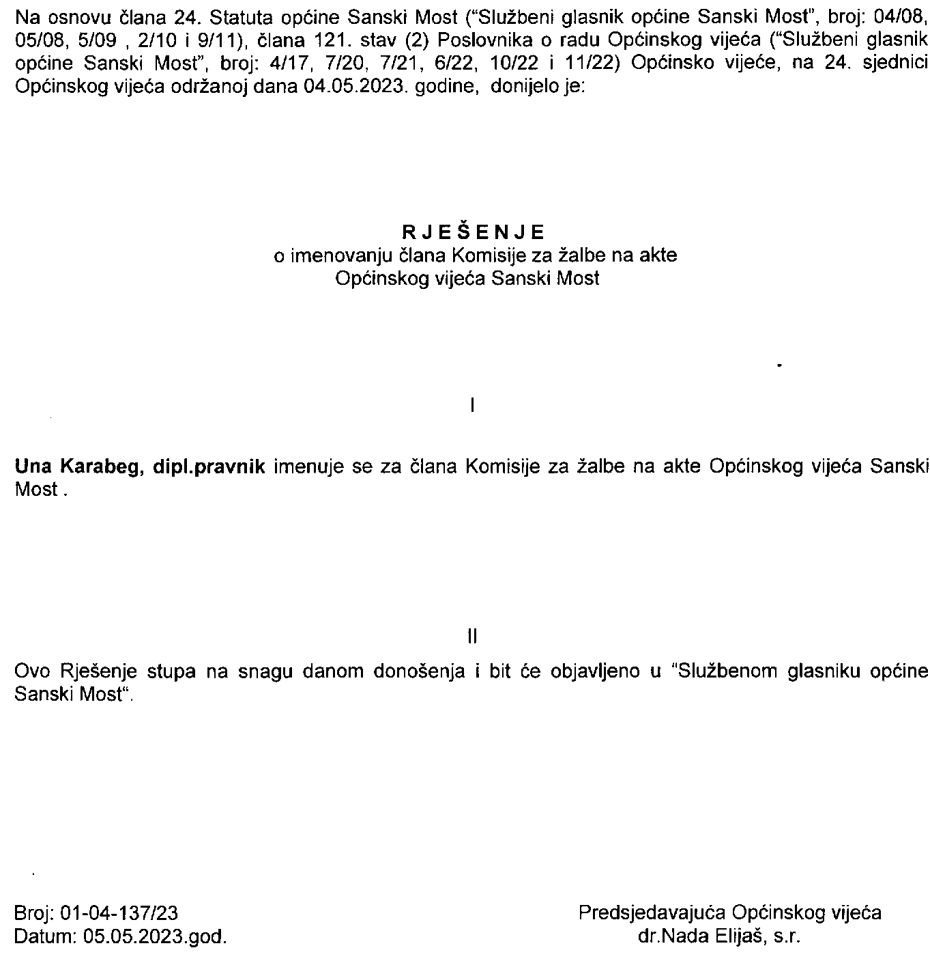
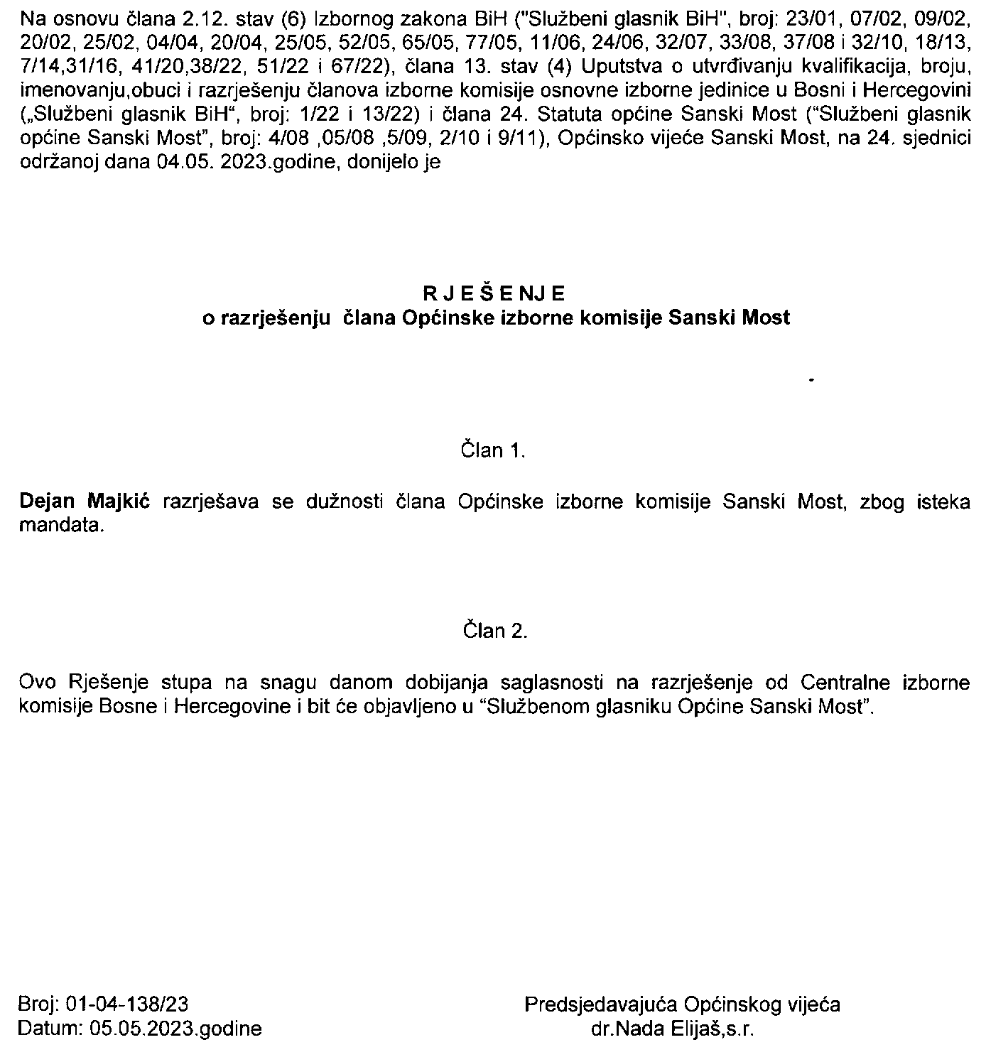
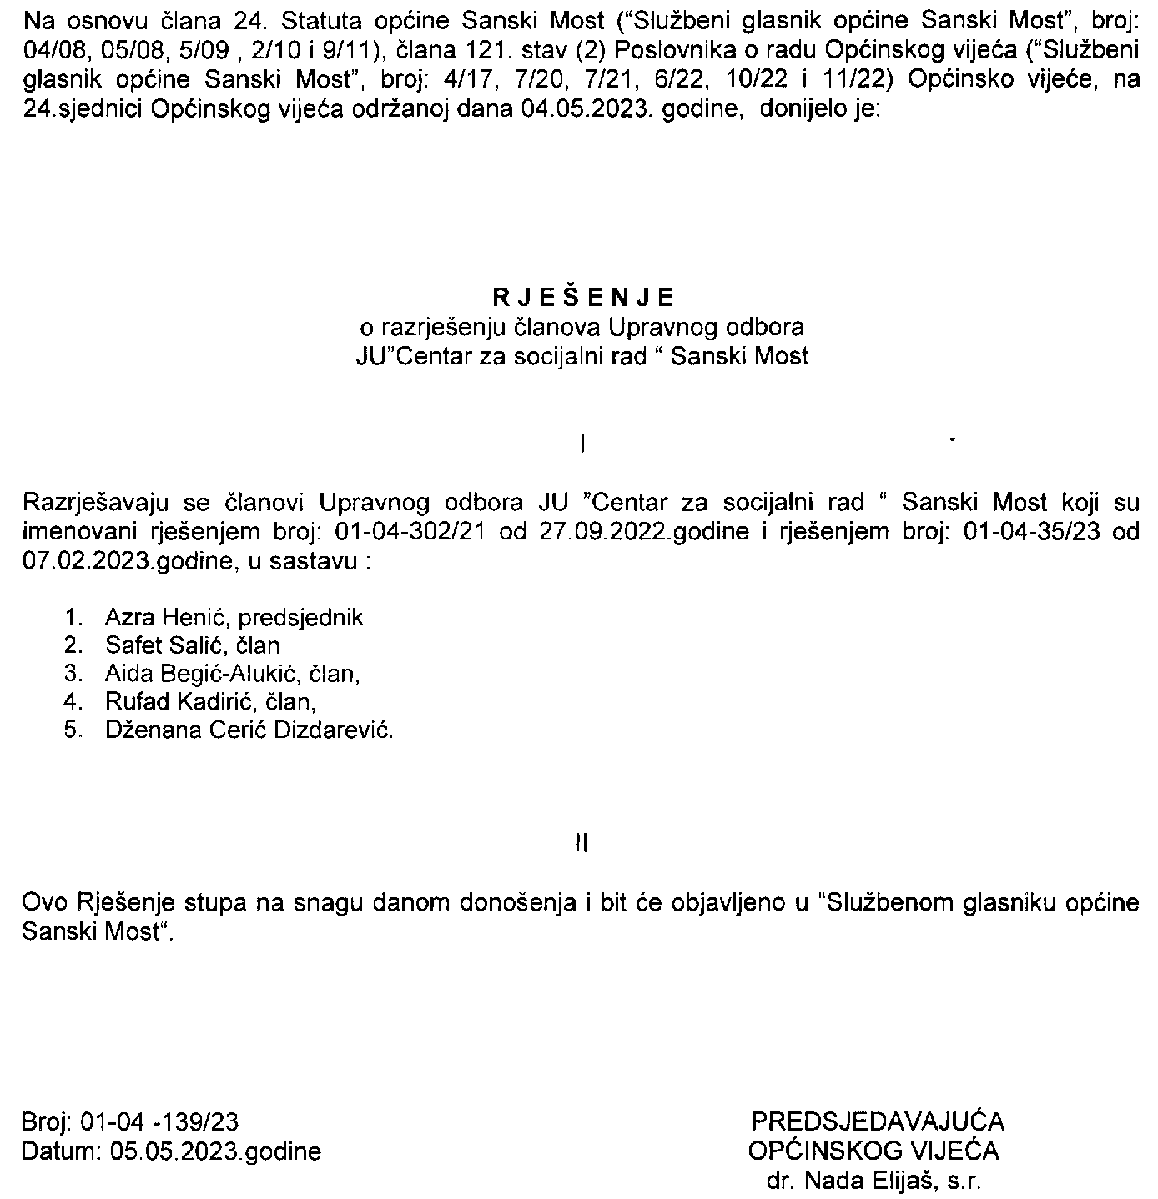
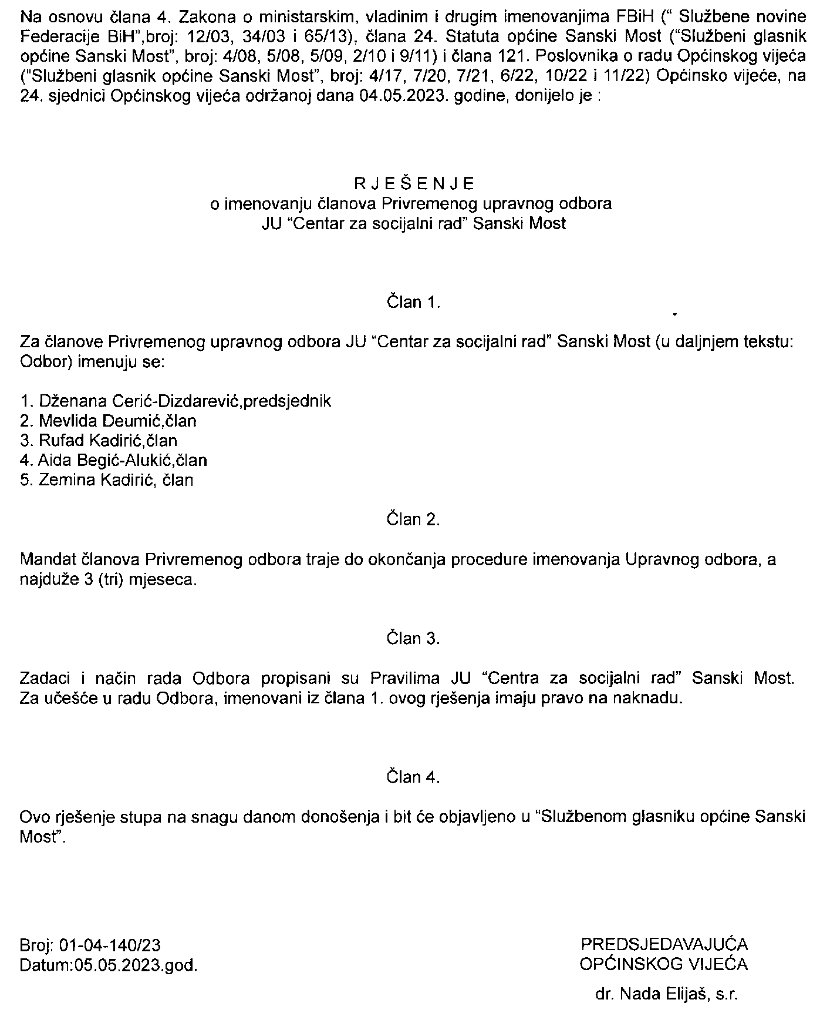
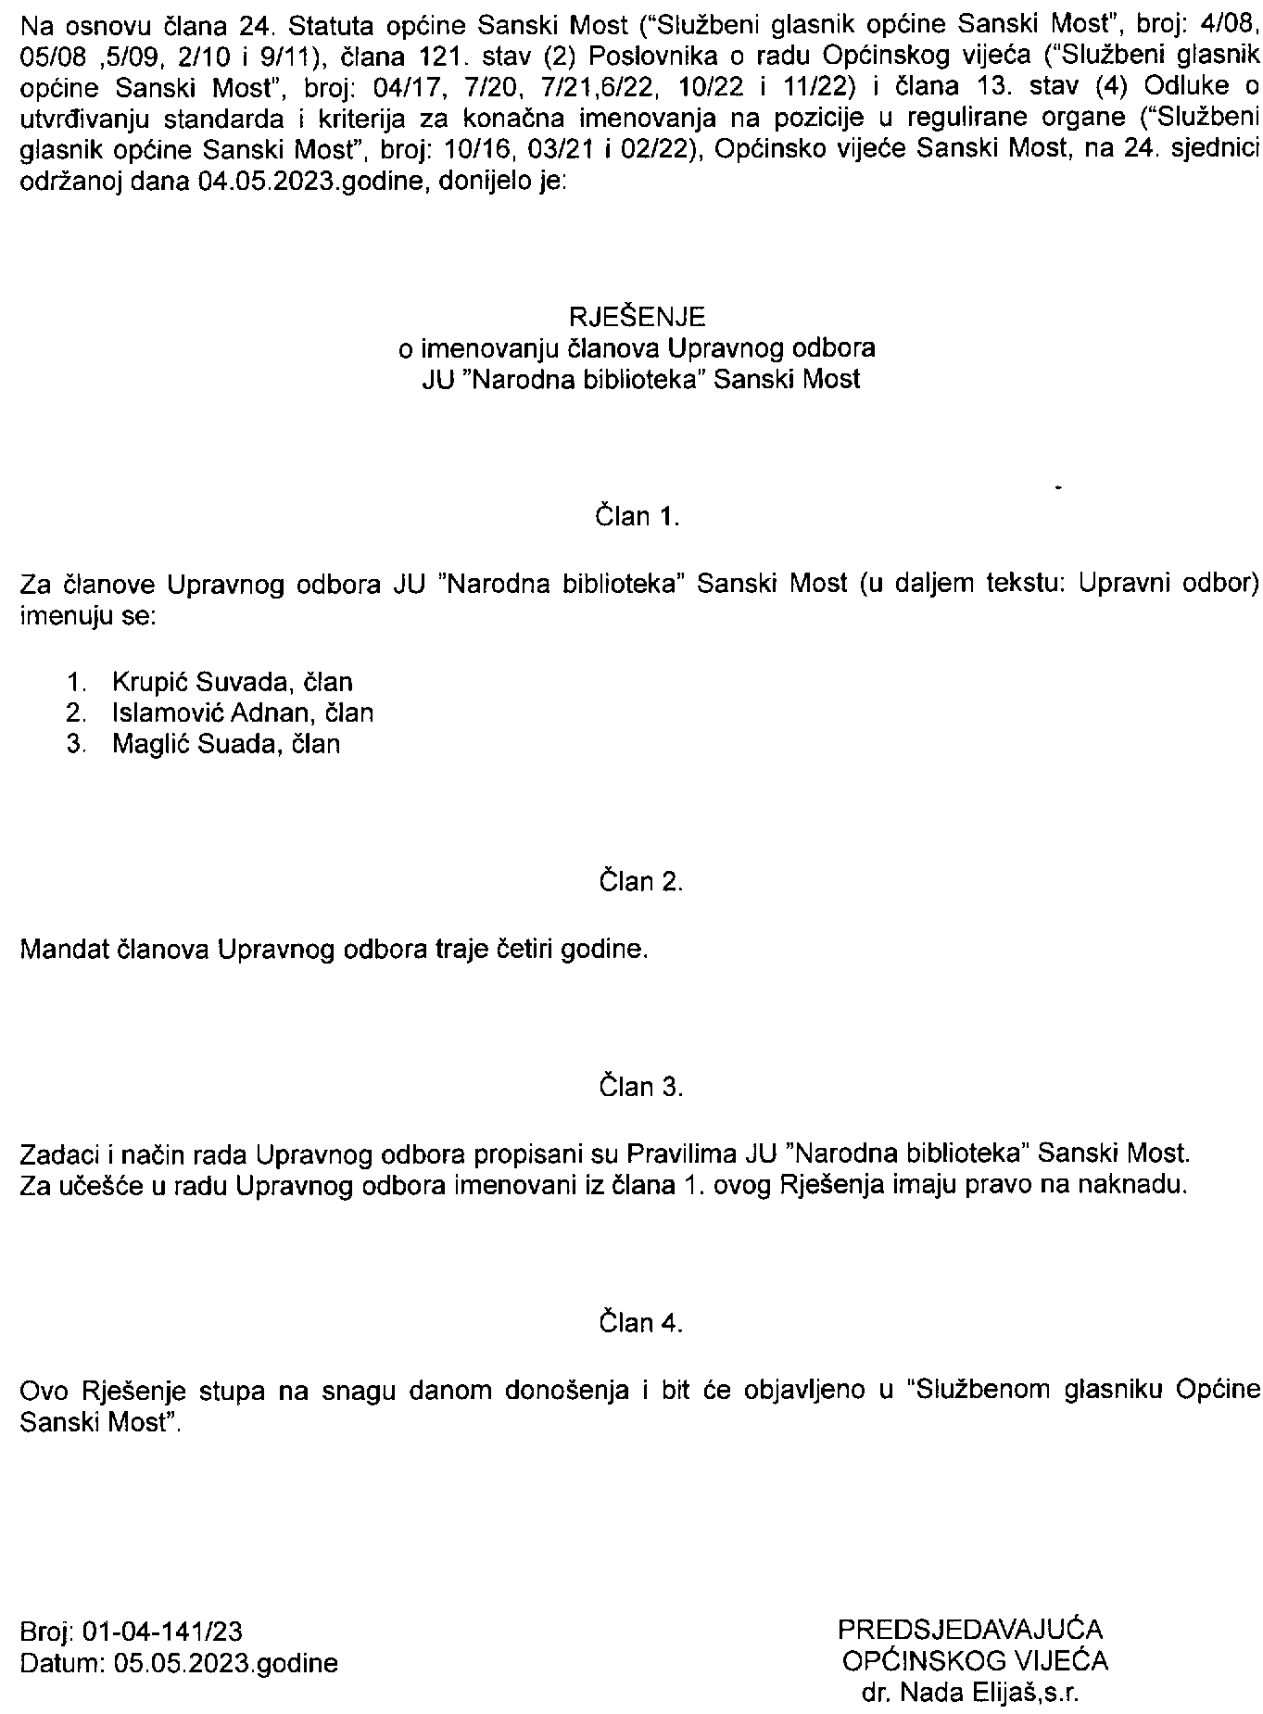
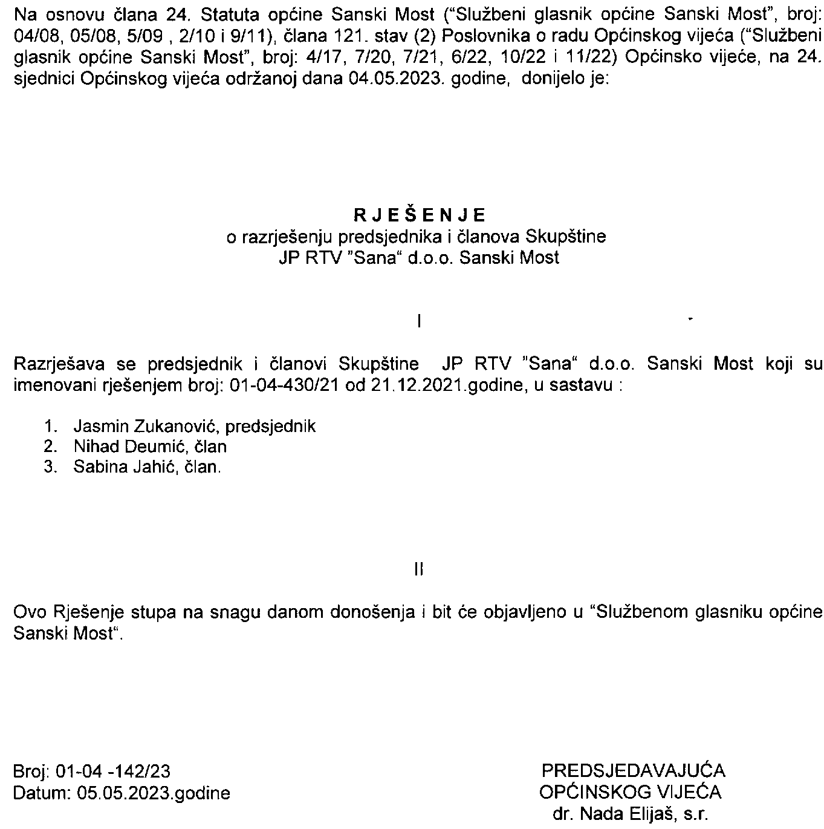
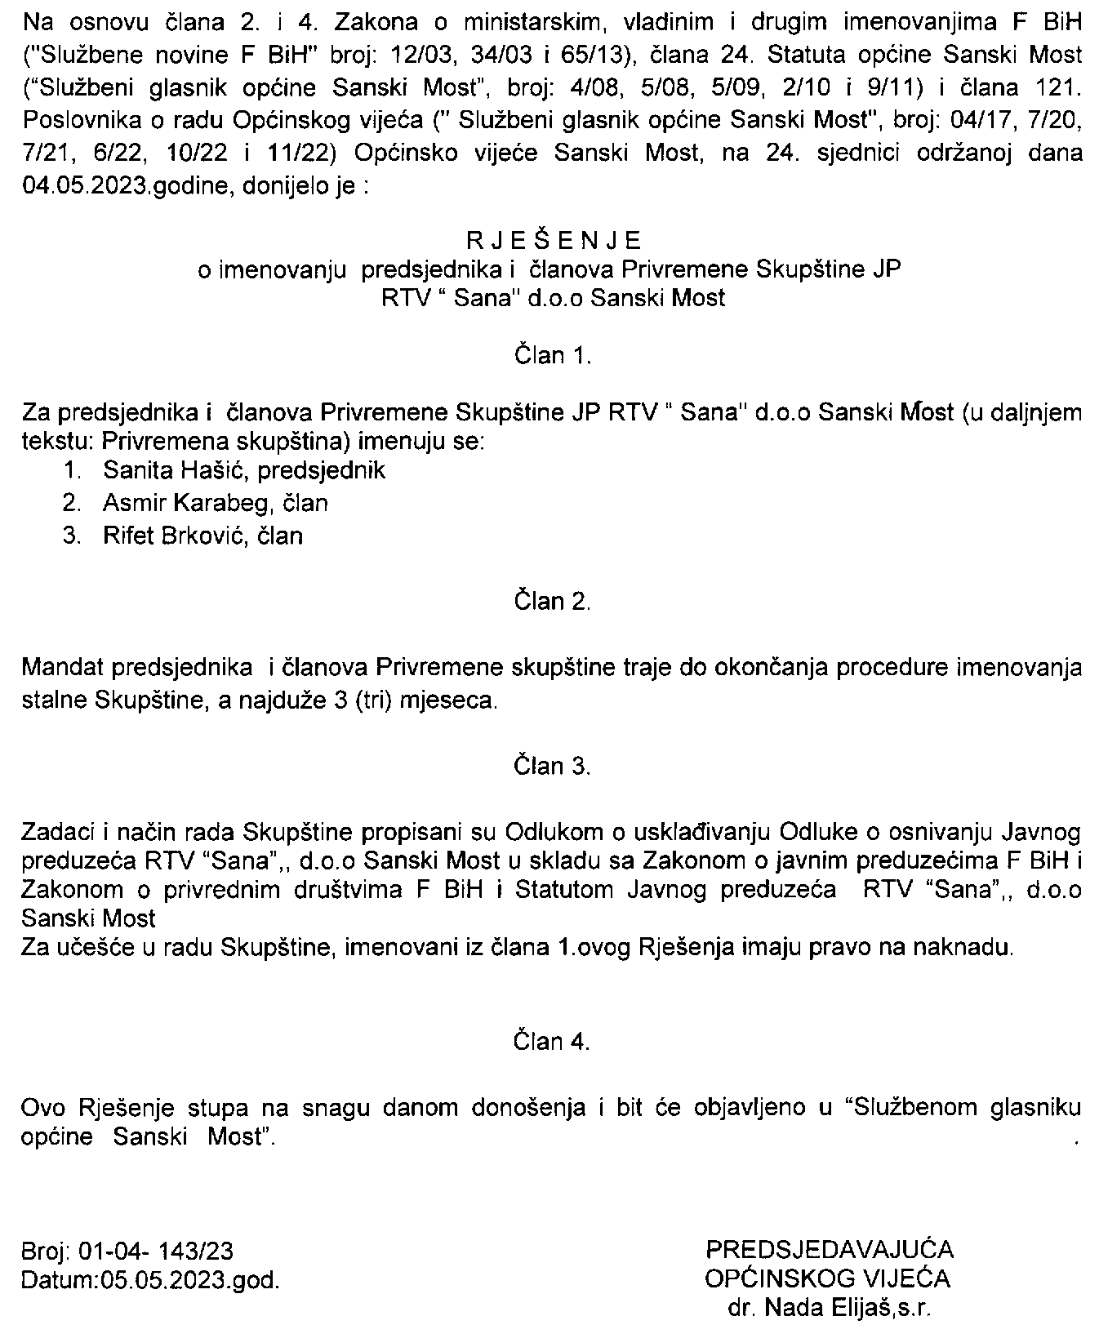
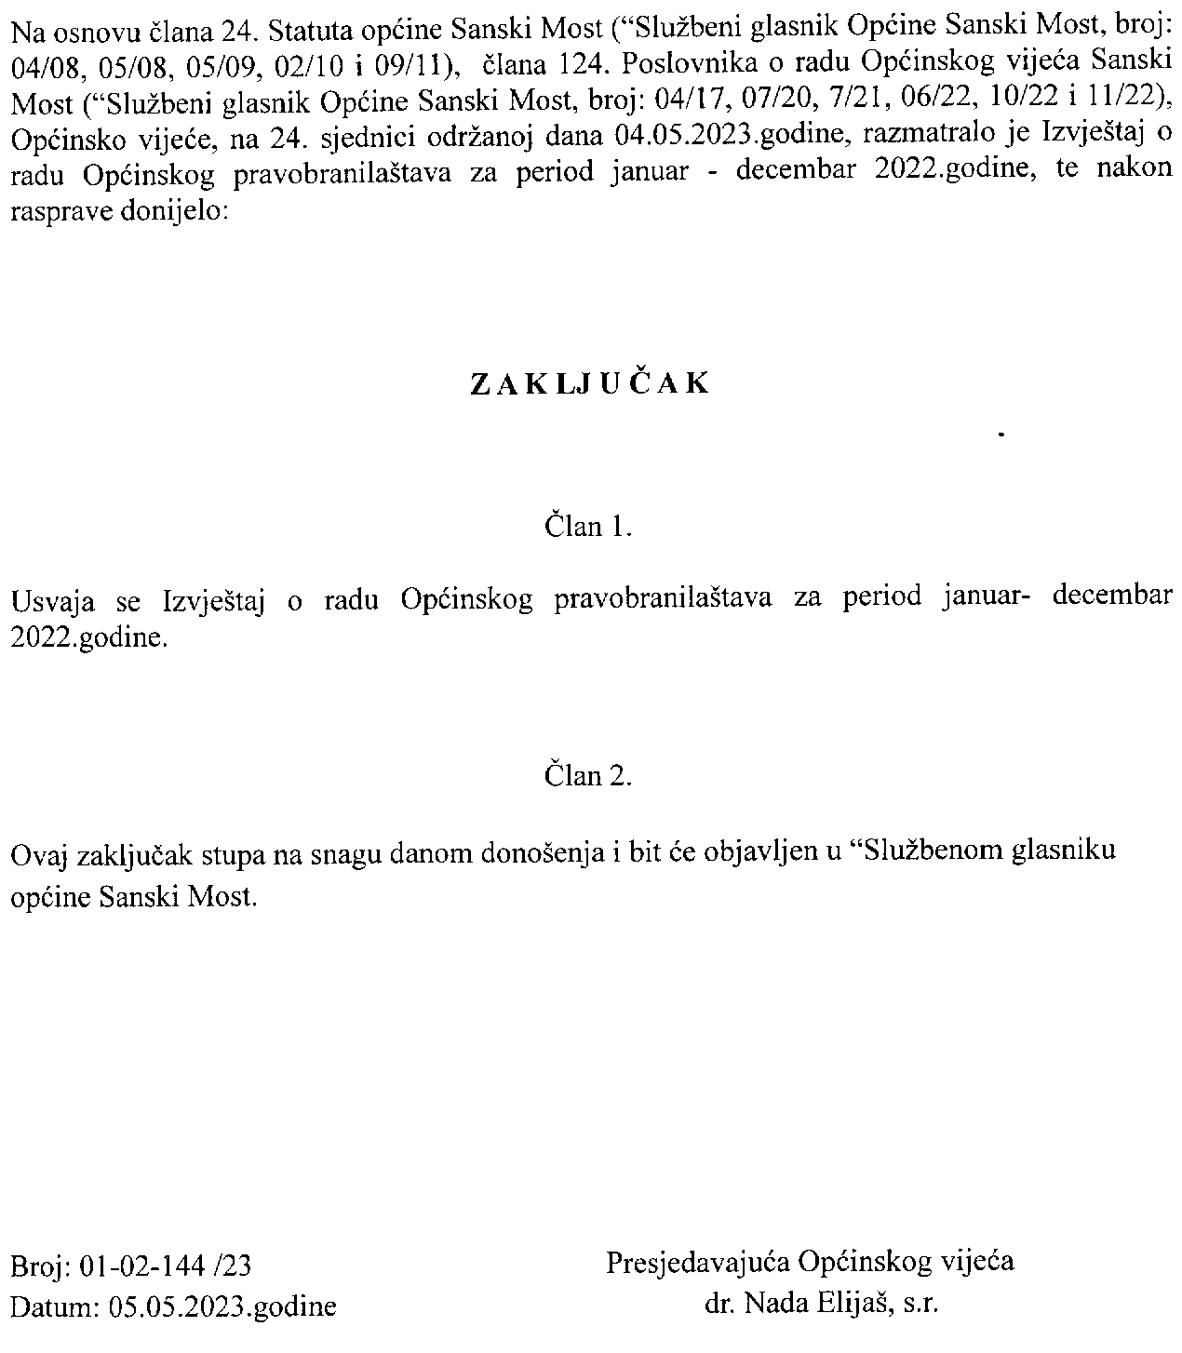
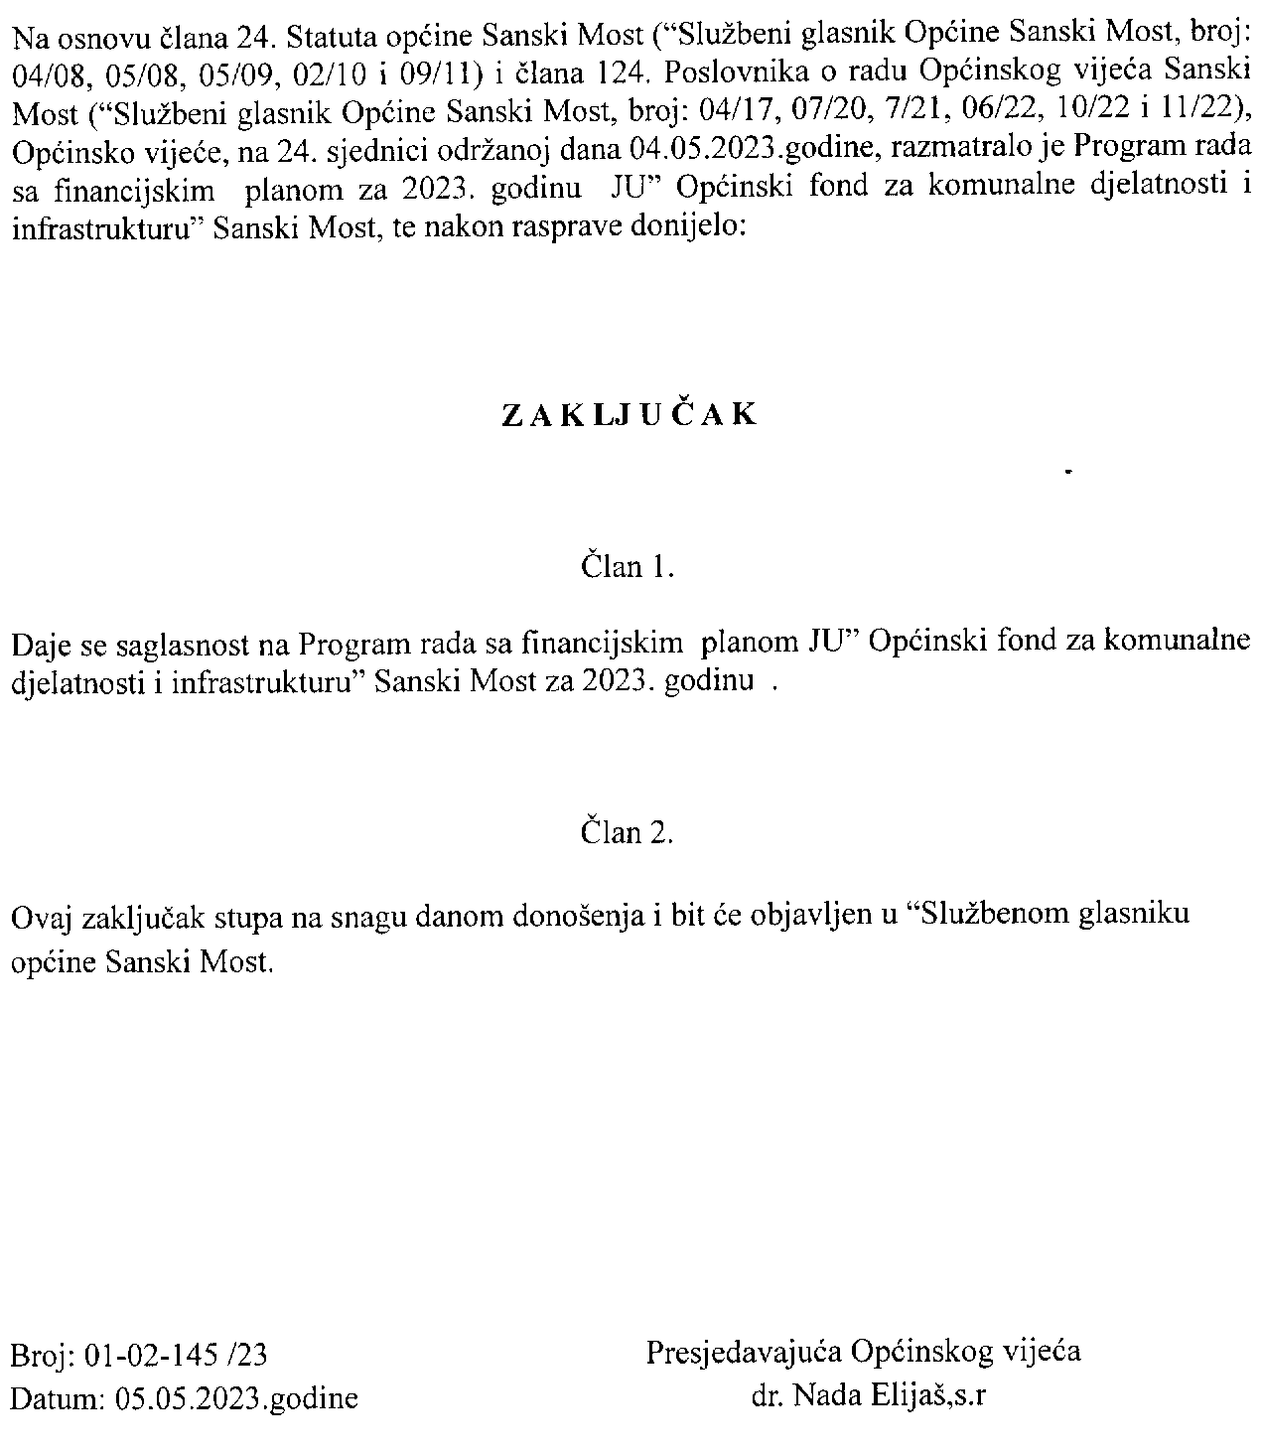

JU “Općinski fond za komunalne djelatnosti i infrastrukturu''Sanski Most

PROGRAM RADA SA FINANCIJSKIM
PLANOM ZA 2023. GODINU

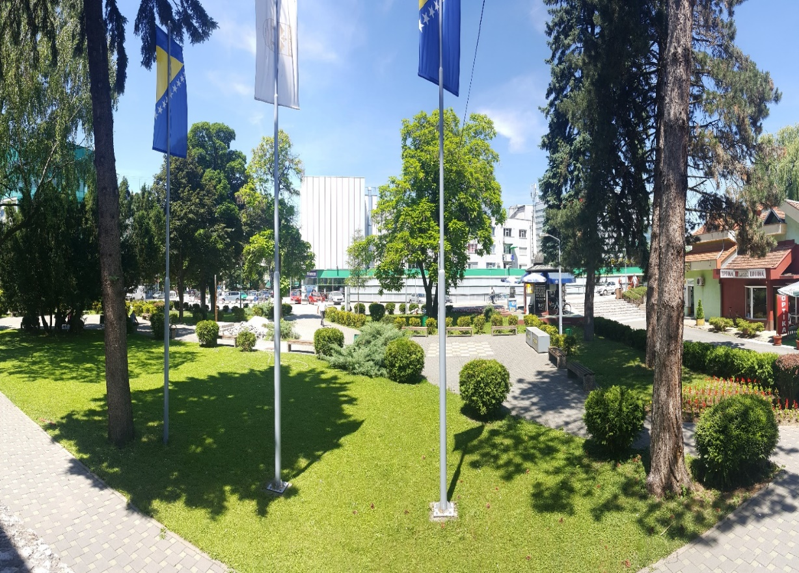

Sanski Most, mart 2023. godina

SADRŽAJ

- UVOD

- PROGRAM TEKUĆIH RASHODA I KAPITALNIH IZDATAKA

- KOMUNALNA NAKNADA

- PROGRAM OBAVLJANJA KOMUNALNIH DJELATNOSTI IZ OBLASTI ZAJEDNIČKE KOMUNALNE POTROŠNJE

4. 1. LJETNO ODRŽAVANJE NA PODRUČJU OPĆINE

    - SAOBRAĆAJNA SIGNALIZACIJA I OPREMA

  - ZIMSKO ODRŽAVANJE NA PODRUČJU OPĆINE

  - ODRŽAVANJE ČISTOĆE JAVNIH PROMETNIH POVRŠINA

  - ODRŽAVANJE CVIJETNIH POVRŠINA

  - ODRŽAVANJE PASIVNIH MEZARJA, GROBALJA I SPOMEN PODRUČJA

  - ODRŽAVANJA JAVNE RASVJETE

  - DEKORACIJA

  - FINANCIJSKI PLAN ZA OBAVLJANJE KOMUNALNIH DJELATNOSTI IZ OBLASTI ZAJEDNIČKE KOMUNALNE POTROŠNJE

- INVESTICIJE U 2023. GODINI

- REKAPITULACIJA

- UVOD
Općinsko vijeće općine Sanski Most je 2005. godine donijelo Odluku o osnovanju JU „Općinski fond za komunalne djelatnosti i infrastrukturu“ Sanski Most sa ciljem ostvarivanja potreba i interesa u oblasti komunalnih djelatnosti i infrastrukture, kao i u ostvarivanju prava i obaveza u ovoj oblasti na području općine Sanski Most.

S tim u vezi, ova JU u skladu sa Zakonom o cestama Federacije BiH, Zakonom o komunalnim djelatnostima USK-a, Odlukom o osnivanju i Pravilima Ustanove obavlja poslove iz domena upravljanja i održavanja, te investicionog ulaganja u putnu i drugu komunalnu infrastrukturu na području općine Sanski Most, poslove iz domena Zajedničke komunalne potrošnje ( održavanje javnih i saobaraćajnih površina, odvođenje atmosferskih i drugih voda sa javnih površina, upravljanje i održavanje objektima i uređajima javne rasvjete, obavljanje usluga dekoracije, obavljanje higijeničarske službe, održavanje spomen-obilježja, stratišta od kulturno-historijskog značaja i dr.), kao i upravne-pravne poslove u postupku izdavanja rješenja za komunalnu naknadu za fizička i pravna lica na području općine Sanski Most, te stručno-upravne poslove predviđene Zakonom o cestama Federacije i Zakonom o građenju USK-a.

U cilju što jasnijeg prikaza planiranih aktivnosti Ustanove iz gore opisanih poslova i planiranih financijskih sredstava za realizaciju istih, Program rada sa financijskim planom za 2023. godinu se sastoji od tri dijela i to:
1.Program tekućeg poslovanja sa financijskim pokazateljima;
2.Program obavljanja komunalnih djelatnosti iz oblasti ZKP-a za 2023.godinu sa financijskim pokazateljiima;
3.Program kapitalnih investicija u 2023. godini.

Nakon provođenja postupaka javnih nabavki Ustanova će, prema potrebi, izvršiti izmjene i dopune financijskog plana ukoliko dođe do eventualnog smanjenja ili povećanja u procijenjenim vrijednostima javnih nabavki roba, usluga i radova.

- PROGRAM TEKUĆIH RASHODA I KAPITALNIH IZDATAKA ZA 2023. GODINU

R.b. | Funkc.kod | Ekonomski kod |  | Opis | Nacrt Budžeta za 2023.godinu | Budžet za 2023. godinu | Indeks 5/6
1. | 2. | 3. |  | 4. | 5. | 6. | 7.
1 |  |  |  | UKUPNI RASHODI I IZDACI | 3.493.500,00 | 5.179.850,00 | 148,27
2 |  | 61 |  | I TEKUĆI RASHODI | 1.800.000,00 | 1.832.350,00 | 101,80
3 |  | 611 |  | Plaće i naknade troškova zaposlenih | 400.000,00 | 432.600,00 | 108,08
4 |  | 6111 |  | Bruto plaće i naknade | 345.450,00 | 375.800,00 | 108,79
5 |  | 61111 |  | Plaće i naknade troškova zaposlenih | 235.950,00 | 257.400,00 | 109,09
6 | 01 |  | 611111 | Neto plaće | 235.950,00 | 257.400,00 | 109,09
7 |  | 61113 |  | Doprinosi na teret zaposlenih | 109.500,00 | 118.400,00 | 108,13
8 | 01 |  | 611131 | Doprinosi na teret zaposlenih -PIO | 58.000,00 | 62.000,00 | 106,90
9 | 01 |  | 611132 | Doprinosi na teret zaposlenih -Zdrav.osig. | 44.200,00 | 48.400,00 | 109,50
10 | 01 |  | 611133 | Doprinosi na teret zaposlenih -za zapošljavanje | 7.300,00 | 8.000,00 | 109,59
11 |  | 6112 |  | Naknade troškova zaposlenih | 54.800,00 | 56.800,00 | 103,65
12 |  | 61121 |  | Naknade za prijevoz i troškove smještaja | 6.000,00 | 8.000,00 | 133,33
13 | 01 |  | 611211 | Naknade za prevoz sa posla i na posao | 6.000,00 | 8.000,00 | 133,33
14 |  | 61122 |  | Naknade iz radnog odnosa | 48.800,00 | 48.800,00 | 100,00
15 | 01 |  | 611221 | Naknade za topli obrok tokom rada | 36.000,00 | 36.000,00 | 100,00
16 | 01 |  | 611224 | Regres za godišnji odmor | 8.500,00 | 8.500,00 | 100,00
17 | 01 |  | 611227 | Pomoć u slučaju smrti, teže invalid. i teške bolesti | 4.300,00 | 4.300,00 | 100,00
18 |  | 612 |  | Doprinosi poslodavca i i ostali doprinosi | 39.380,00 | 39.380,00 | 100,00
19 |  | 6121 |  | Doprinosi poslodavca | 39.380,00 | 39.380,00 | 100,00
20 |  | 61211 |  | Doprinosi poslodavca | 39.380,00 | 39.380,00 | 100,00
21 | 01 |  | 612111 | Doprinosi poslodavca na plaću-PIO | 21.200,00 | 21.200,00 | 100,00
22 | 01 |  | 612112 | Doprinosi poslodavca na plaću-Zdrav.osig. | 15.730,00 | 15.730,00 | 100,00
23 | 01 |  | 612113 | Doprinosi poslodavca na plaću-za zapošljavanje | 2.450,00 | 2.450,00 | 100,00
24 |  | 613 |  | Izdaci za materijal i usluge | 1.258.170,00 | 1.258.170,00 | 100,00
25 |  | 6131 |  | Putni troškovi | 2.000,00 | 2.000,00 | 100,00
26 |  | 61311 |  | Putni troškovi u zemlji | 2.000,00 | 2.000,00 | 100,00
27 | 01 |  | 613115 | Troškovi dnevnica u zemlji | 2.000,00 | 2.000,00 | 100,00
28 |  | 6132 |  | Izdaci za energiju | 230.000,00 | 230.000,00 | 100,00
29 |  | 61321 |  | Izdaci za energiju | 230.000,00 | 230.000,00 | 100,00
30 | 04 |  | 613211 | Izdaci za električnu energiju- javna rasvjeta | 230.000,00 | 230.000,00 | 100,00
31 |  | 6133 |  | Izdaci za komunikaciju i komunalne usluge | 7.000,00 | 7.000,00 | 100,00
32 |  | 61331 |  | Izdaci za komunikaciju | 7.000,00 | 7.000,00 | 100,00
33 | 04 |  | 613311 | Izdaci za telefon,Internet, pošta | 7.000,00 | 7.000,00 | 100,00

34 |  | 6134 |  | Nabavka materijala i sitnog inventara | 5.000,00 | 5.000,00 | 100,00
35 |  | 61341 |  | Administrativni materijal i sitan inventar | 5.000,00 | 5.000,00 | 100,00
36 | 01 |  | 613419 | Izdaci za administrativni materijal | 5.000,00 | 5.000,00 | 100,00
37 |  | 6135 |  | Izdaci za gorivo | 7.000,00 | 7.000,00 | 100,00
38 | 04 |  | 613511 | Goriva ( benzin, dizel, tečni plin) | 7.000,00 | 7.000,00 | 100,00
39 |  | 6137 |  | Izdaci za tekuće održavanje | 956.000,00 | 956.000,00 | 100,00
40 |  | 61371 |  | Materijal za popravke i održavanje | 50.500,00 | 50.500,00 | 100,00
41 | 01 |  | 613711 | Materijal za popravku,održavanje zgrade | 500,00 | 500 | 100,00
42 | 01 |  | 613717 | Materijal za održavanje ulične rasvjete | 50.000,00 | 50.000,00 | 100,00
43 |  | 61372 |  | Usluge popravka i održavanja | 905.500,00 | 905.500,00 | 100,00
44 | 01 |  | 613722 | Usluge popravka i održavanja opreme | 1.500,00 | 1.500,00 | 100,00
45 | 01 |  | 613723 | Usluge popravka i održavanje vozila | 4.000,00 | 4.000,00 | 100,00
46 | 01 |  | 613724 | Usluge za zimsko i ljetno održavanje | 750.000,00 | 750.000,00 | 100,00
47 | 01 |  | 613726 | Usluge za održavanje ulične rasvjete | 150.000,00 | 150.000,00 | 100,00
48 |  | 6138 |  | Izdaci osiguranja, bankovnih usluga i usluga platnog prometa | 4.350,00 | 4.350,00 | 100,00
49 |  | 61381 |  | Izdaci osiguranja | 4.350,00 | 4.350,00 | 100,00
50 | 01 |  | 613813 | Osiguranje vozila | 2.500,00 | 2.500,00 | 100,00
51 | 01 |  | 613814 | Osiguranje zaposlenih - kolektivno životno osig. | 1.850,00 | 1.850,00 | 100,00
52 |  | 6139 |  | Ugovorene i druge posebne usluge | 46.820,00 | 46.820,00 | 100,00
53 |  | 61391 |  | Izdaci za informisanje | 4.780,00 | 4.780,00 | 100,00
54 | 01 |  | 613913 | Usluge javnog informisanja | 3.000,00 | 3.000,00 | 100,00
55 | 01 |  | 613914 | Protokolarne usluge reprezentacije | 1.000,00 | 1.000,00 | 100,00
56 | 01 |  | 613915 | Izdaci za stručnu literaturu | 780,00 | 780,00 | 100,00
57 |  | 61392 |  | Usluge za stručno obrazovanje | 1.000,00 | 1.000,00 | 100,00
58 | 09 |  | 613922 | Usluge za stručno obrazovanje (seminari) | 1.000,00 | 1.000,00 | 100,00
59 |  | 61393 |  | Stručne usluge | 13.500,00 | 13.500,00 | 100,00
60 | 01 |  | 613931 | Izdaci računovod.i revizorskih usluga | 6.500,00 | 6.500,00 | 100,00
61 | 01 |  | 613934 | Izdaci za hardverske i softverske usluge | 5.000,00 | 5.000,00 | 100,00
62 | 01 |  | 613938 | Advokatske usluge | 2.000,00 | 2.000,00 | 100,00
63 |  | 61397 |  | Izdaci po osnovu drugih samostalnih djelatnosti | 18.600,00 | 18.600,00 | 100,00
64 | 01 |  | 613973 | Izdaci za rad lica na stručnom osposobljavanju | 3.500,00 | 3.500,00 | 100,00
65 | 01 |  | 613974 | Izdaci za rad komisija, nadzor Zimsko održavanje | 7.000,00 | 7.000,00 | 100,00
66 | 01 |  | 613976 | Izdaci za upravni odbor | 8.100,00 | 8.100,00 | 100,00
67 |  | 61398 |  | Pos.nakn.na doh.za zašt.odprir.idrug.nes. | 4.940,00 | 4.940,00 | 100,00
68 | 01 |  | 613983 | Pos.nakn.nadoh. za zašt.odprir.idrug.nesreća | 1.430,00 | 1.430,00 | 100,00
69 | 01 |  | 613985 | Izdaci za lice na struč.ospos.za osig. za slučaj ozljede na radu i prof.bolesti | 360,00 | 360,00 | 100,00
70 | 01 |  | 613986 | Dop.za zdr.osig.izpr.oddr.sam.djl.ipovr.sa.rada | 660,00 | 660,00 | 100,00
71 | 01 |  | 613987 | Dop.za PIO na prim.oddr.sam.djl.ipovr.sam.rada | 990,00 | 990,00 | 100,00

72 | 01 |  | 613988 | Por.nadoh.oddr.sam.djl.ipovr.sam.rada | 1.500,00 | 1.500,00 | 100,00
73 |  | 61399 |  | Ostale nespomenute usluge i dadžbine | 4.000,00 | 4.000,00 | 100,00
74 | 01 |  | 613991 | Ostale različite usluge | 4.000,00 | 4.000,00 | 100,00
75 |  | 614 |  | Tekući transferi drugim nivoima vlasti | 102.200,00 | 1021.200,00 | 100,00
76 |  |  | 6141 | Tekući transferi drugim nivoima vlasti | 2.200,00 | 2.200,00 | 100,00
77 |  |  | 61414 | Transfer za Fond za invalide | 2.200,00 | 2.200,00 | 100,00
78 | 01 |  | 614144 | Fond za profesionalnu rehabilitaciju i zapošljavanje osoba sa invaliditetom | 2.200,00 | 2.200,00 | 100,00
79 |  |  | 6148 | Drugi tekući rashodi | 100.000,00 | 100.000,00 | 100,00
80 |  |  | 61481 | Drugi tekući rashodi | 100.000,00 | 100.000,00 | 100,00
81 | 01 |  | 614817 | Izvršenje sudskih presuda i rješenja o izvršenju | 100.000,00 | 100.000,00 | 100,00
82 |  |  | 82 | KAPITALNI IZDACI | 1.693.500,00 | 3.347.500,00 | 197,67
83 |  |  | 821 | Izdadci za nabavku stalnih sredstava | 1.693.500,00 | 3.347.500,00 | 197,67
84 |  |  | 8213 | Nabavka opreme | 46.500,00 | 46.500,00 | 100,00
85 |  |  | 82131 | Uredska oprema | 11.500,00 | 11.500,00 | 100,00
86 | 01 |  | 821311 | Nabavka namještaja | 1.500,00 | 1.500,00 | 100,00
87 | 01 |  | 821312 | Kompjuterska i tehnička oprema | 10.000,00 | 10.000,00 | 100,00
88 |  | 82132 |  | Prevozna oprema | 35.000,00 | 35.000,00 | 100,00
89 | 01 |  | 821321 | Nabavka vozila | 35.000,00 | 35.000,00 | 100,00
90 |  | 8215 |  | Studije izvodljivosti | 35.000,00 | 35.000,00 | 100,00
91 | 01 |  | 821521 | Studije izvodljivosti, projektne pripreme | 35.000,00 | 35.000,00 | 100,00
92 |  | 8216 |  | Rekonstrukcija i investicijsko održavanje | 1.612.000,00 | 3.266.000,00 | 202,61
93 |  | 82161 |  | Rekonstrukcija | 1.612.000,00 | 3.266.000,00 | 202,61
94 | 06 |  | 821612 | MZ Grad, Desna obala-Bursaći | 36.000,00 | 36.000,00 | 100,00
95 | 06 |  | 821612 | MZ S. Vakuf, izgradnja mosta | 100.000,00 | 0,00 | 0,00
96 | 06 |  | 821612 | MZ Husimovci, Dolinica - asfaltiranje nek. puta | 0,00 | 60.000,00 | #DIV/0!
97 | 06 |  | 821612 | MZ Kijevo- asfaltiranje puta Jasik | 90.000,00 | 90.000,00 | 100,00
98 | 06 |  | 821612 | MZ Zdena, Halilovića sokak - asfaltiranje puta | 87.000,00 | 87.000,00 | 100,00
99 | 06 |  | 821619 | Dekoracija grada | 0,00 | 50.000,00 | #DIV/0!
100 | 06 |  | 821612 | MZ Sk. Vakuf, Pašići - asfaltiranje puta | 130.000,00 | 130.000,00 | 100,00
101 | 06 |  | 821612 | MZ Okreč - asfaltiranje nek.puta | 0,00 | 74.000,00 | #DIV/0!
102 | 06 |  | 821612 | MZ Fajtovci - Modra, izgradnja mosta | 0,00 | 43.000,00 | #DIV/0!
103 | 06 |  | 821612 | Kruhari, Jezernice – asfaltiranje nek.puta, Faza I | 70.000,00 | 99.000,00 | 141,43
104 | 06 |  | 821612 | MZ Tomina-asfaltiranje nek.putaTramošnja | 35.000,00 | 35.000,00 | 100,00
105 | 06 |  | 821612 | MZ Fajtovci - asfaltiranje puta Kalenderi - Zenkovići | 150.000,00 | 150.000,00 | 100,00
106 | 06 |  | 821612 | MZ G. Kamengrad - asfaltiranje puta Čirkići - Staro selo | 100.000,00 | 0,00 | 0,00
107 | 06 |  | 821612 | Asfaltiranje dijela puta ul. Sarajevska | 24.000,00 | 24.000,00 | 100,00
108 | 06 |  | 821612 | Izgradnja trotoara od Mašinskog mosta do naselja "Domet 2000" | 70.000,00 | 70.000,00 | 100,00
109 | 06 |  | 821612 | Izgradnja ograde na Mašinskom mostu | 0,00 | 60.000,00 | #DIV/0!
110 | 06 |  | 821614 | Izgradnja poslovnog objekta SRC Hrustovo, faza I, nastavak izgradnje faza II | 40.000,00 | 143.000,00 | 357,60

111 | 06 |  | 821612 | MZ Husimovci - asfaltiranje nekateg. puta Došenovići | 52.000,00 | 52.000,00 | 100,00
112 | 06 |  | 821611 | Izgradnja javne rasvjete Gaj | 16.000,00 | 16.000,00 | 100,00
113 | 06 |  | 821611 | Izgradnja javne rasvjete, Kreštići | 37.000,00 | 37.000,00 | 100,00
114 | 06 |  | 821611 | Izgradnja javne rasvjete od Mašinskog mosta do naselja "Domet 2000" | 30.000,00 | 30.000,00 | 100,00
115 | 06 |  | 821611 | MZ Čaplje - Izgradnja javne rasvjete Johovac | 11.000,00 | 11.000,00 | 100,00
116 | 06 |  | 821611 | Uređenje kružnog toka (svjetleća reklama Sanski Most) | 7.000,00 | 0,00 | 0,00
117 | 06 |  | 821619 | Asfaltiranje NP Vrelo Habibovac | 20.000,00 | 0,00 | 0,00
118 | 06 |  | 821612 | MZ Vrhpolje, faza II- Izgradnja puta Mostišće | 0,00 | 100.000,00 | #DIV/0!
119 | 06 |  | 821612 | Rekonstrukcija puta Mostišće MZ Vrhpolje | 75.000,00 | 75.000,00 | 100,00
120 | 06 |  | 821612 | Asfaltiranje puta u Zagaju, faza I | 0,00 | 35.000,00 | #DIV/0!
121 | 06 |  | 821619 | DTV Partizan - izgradnja teniskog igrališta | 50.000,00 | 50.000,00 | 100,00
122 | 06 |  | 821612 | MZ Donji Kamengrad, asfaltiranje puta Halilovići | 0,00 | 100.000,00 | #DIV/0!
123 | 06 |  | 821612 | MZ Fajtovci - Modra, izgradnja mosta | 23.000,00 | 0,00 | 0,00
124 | 06 |  | 821611 | Izgradnja javne rasvjete Šumari | 0,00 | 10.000,00 | #DIV/0!
125 | 06 |  | 821611 | Izgradnja javne rasvjete Poljak | 20.000,00 | 20.000,00 | 100,00
126 | 06 |  | 821611 | Izgradnja javne rasvjete Hajrići MZ Vrhpolje | 0,00 | 10.000,00 | #DIV/0!
127 | 06 |  | 821611 | Izgradnja javne rasvjete na izletištuJasica, zaseok Hatiraj | 10.000,00 | 10.000,00 | 100,00
128 | 06 |  | 821612 | Asfaltiranje dijela Hamzibegove ulice od kuće Hase Kalića | 25.000,00 | 25.000,00 | 100,00
129 | 06 |  | 821619 | Sanacija puta G.Kamengrad - Čirkići do raskrsnice Okreč (izgradnja trotoara i post.cijevi) | 30.000,00 | 14.000,00 | 46,67
130 | 06 |  | 821619 | Presvlačenje lok.putaG.Kamengrad - Okreč, raskrsnica do Birta | 0,00 | 100.000,00 | #DIV/0!
131 | 06 |  | 821619 | Uređenje plaže Jezernice - Gerzovo | 30.000,00 | 0,00 | 0,00
132 | 06 |  | 821612 | Asfaltiranje mak.puta Modra prema Zenkovićima-Klanci | 0,00 | 50,000,00 | #DIV/0!
133 | 06 |  | 821619 | Farbanje(pjeskarenje) Mapšinskog mosta | 0,00 | 80.000,00 | #DIV/0!
134 | 06 |  | 821611 | Rekonstrukcija javne rasvjete Prijedorska ul. | 0,00 | 200.000,00 | #DIV/0!
135 | 06 |  | 821612 | Krkojevci, naselje Brdo, asfaltiranje puta | 0,00 | 36.000,00 | #DIV/0!
136 | 06 |  | 821611 | Izgradnja javne rasvjete Karića most do Čelikovke ( Bulevar VII korpusa) | 0,00 | 80.000,00 | #DIV/0!
137 | 06 |  | 821612 | MZ Čaplje-presvlačenje lok.nek.puteva | 0,00 | 100.000,00 | #DIV/0!
138 | 06 |  | 821619 | Izgradnja trotoara Ul. H.Kikića | 0,00 | 25.000,00 | #DIV/0!
149 | 06 |  | 821611 | Izgradnja javne rasvjete ulaz u MZ Kijevo | 0,00 | 10.000,00 | #DIV/0!
140 | 06 |  | 821619 | Izgradnja trotoara od Fisa do Karića mosta | 0,00 | 50.000,00 | #DIV/0!
141 | 06 |  | 821619 | Izgradnja puta od ušća Dabra do Hrustova (stara pruga) | 0,00 | 100.000,00 | #DIV/0!
142 | 06 |  | 821619 | Rekonstrukcija mosta Dabar | 0,00 | 40.000,00 | #DIV/0!
143 | 06 |  | 821611 | Rasvjeta Mašinski most | 0,00 | 20.000,00 | #DIV/0!
144 | 06 |  | 821612 | Put Šehovci-Radinovac (stara pruga) | 0,00 | 85.000,00 | #DIV/0!
145 | 06 |  | 821611 | Izgradnja javne rasvjete Šejkovača | 0,00 | 90.000,00 | #DIV/0!
146 | 06 |  | 821611 | MZ Trnova- asfaltiranje 4 sokaka | 0,00 | 90.000,00 | #DIV/0!
147 | 06 |  | 821612 | MZ Hrustovo-asfaltiranje nek.lok.puteva (Merdanovići-Begići-pruga) | 0,00 | 120.000,00 | #DIV/0!
148 | 06 |  | 821619 | MZ Fajtovci-Modra asfaltiranje puta zaseok Delići-Mušići | 44.000,00 | 44.000,00 | 100,00

Ovisno od cijelokupnih društvenih kretanja i finansijskih sredstava budžetskog korisnika tabelom tekućih rashoda i kapitalnih izdataka za 2023.godinu prikazani su planirani ukupni rashodiJavne ustanove i kapitalni izdaci koji se odnose na infrastrukturne projekte i ulaganja, a koji obuhvatajutroškove na ime plaća i naknada troškova zaposlenih, doprinosa poslodavca i ostalih doprinosa,odnosno izdataka vezanih za materijal i usluge, te tekućih transfera drugim nivoima vlasti.

Financijsko poslovanje JU „Općinski fond za komunalne djelatnosti i infrastrukturu“ Sanski Most je od septembra 2019.godine, direktno vezano za financijsko poslovanje Organa uprave na način da se sva plaćanja vrše isključivo putem jedinstvenog računa trezora.

Iz priložene tabele je vidljivo da su financijska povećanja planirana po određenom broju stavki, a ista se odnose na Kapitalne izdatke koji obuhvataju značajne infrastrukturne projekte od interesa za lokalnu zajednicu.

3. KOMUNALNA NAKNADA

JU “Općinski fond za komunalne djelatnosti i infrastrukturu“ Sanski Most svake godine, u skladu sa Zakonom o komunalnim djelatnostima USK-a i Odlukom o komunalnoj naknadi, obavlja upravno - pravne poslove u svrhu izrade rješenja za komunalnu naknadu.

Prema bazi podataka o broju fizičkih i pravnih lica koji su obveznici plaćanja komunalne naknade na području općine Sanski Most bilo kao korisnici ili vlasnici stambenih, odnosno poslovnih objekata, utvrđen je ukupan broj od 11.173 obveznika, od kojeg broja je 10.605 obveznika za stambene objekte fizičkih lica, a 468 obveznika za poslovne objekte pravnih lica.Oko52 obveznika (ovisno o podnesenom broju zahtjeva) koji su oslobođeni plaćanja komunalne naknade po nekom od, Odlukom o komunalnoj naknadi, utvrđenih osnova za oslobađanje (korisnici stalne socijalne pomoći, korisnici najniže penzije, porodice šehida, poginulog borca i poginulog branitelja odbrambeno-oslobodilačkog rata, RVI preko 70% vojnog invaliditeta, civilne žrtve rata preko 70% invaliditeta) kao i 278 obveznika stalno neaktivnih jer objekti nisu stambeno korisni.Bitno je napomenuti da uposlenici JU svakodnevno operativnim radom na terenu prikupljaju podatke o novim obveznicima, te navedeni podatci nisu fiksni. Prikupljanje podataka o novim obveznicima koji se vrlo često ne nalaze u svojim objektima, uposlenicima JU stvara određene poteškoće u radu na terenu zbog velikog broja naših sugrađana koji privremeno borave u inostranstvu.

Pored upravnih postupaka koje je Javna ustanova u obavezi voditi po službenoj dužnosti, svake kalendarske godine, u predmetima izrade rješenja za komunalnu naknadu ili oslobađanju od obveze plaćanja komunalne naknade po zahtjevu stranaka, poslovi koji se obavljaju na ovom referatu obuhvataju i poslove oko ustroja i evidencije obveznika komunalne naknade, knjiženja uplata, izradu i dostavljanje opomena za komunalnu naknadu.
Općinsko vijeće općine Sanski Most je u decembru 2022.godine utvrdilo vrijednost boda za 2023.godinu u iznosu od 0,02 KM/m2 koji je na snazi do donošenja nove Odluke za 2024. godinu. Odluka o vrijednosti boda donosi se na temelju utvrđene kvalitetepruženih usluga iz domena zajedničke komunalne potrošnje.

Obračun komunalne naknade vrši se po slijedećoj formuli:
KN= P x Kz x Kn x VB (definisano članom 46. Zakona o komun.djelatnostima USK-a), pri čemu je:

KN = iznos komunalne naknade iskazan u KM
P = površina poslovnog/stambenog prostora po jedinici mjere
Kz = koeficijent zone
Kn = koeficijent namjene
VB = vrijednost boda iskazana u KM po m2

Prikupljena sredstva na ime ove naknade koja se ostvare u toku jedne kalendarske godine, a koja čine prihod Budžeta općine Sanski Most, vraćaju se građanima Općine na način kako to
Zakon o komunalnim djelatnostima USK-a propisuje, a to je poboljšanjem kvaliteta objekata, uređaja i usluga iz domena zajedničke komunalne potrošnje (održavanje javnih površina, održavanje čistoće na javnim površinama, održavanje javnih saobraćajnih površina u naselju, upravljanje objektima i uređajima javne rasvjete, obavljanje higijeničarske službe, obavljanje usluga dekoracije, održavanje spomen-obilježja, stratišta, mezaristana i grobalja-mezarja kulturno historijskog značaja).
Kada je riječ o planiranom prihodu na ime komunalne naknade za 2023. godinu isti je Budžetom općine Sanski Most planiran u iznosu od 300.000,00 KM.

PROGRAM OBAVLJANJA KOMUNALNIH DJELATNOSTI IZ OBLASTI ZAJEDNIČKE KOMUNALNE POTROŠNJE ZA 2023. GODINU

4. PROGRAM OBAVLJANJA KOMUNALNIH DJELATNOSTI IZ OBLASTI ZAJEDNIČKE KOMUNALNE POTROŠNJE

4.1. LJETNO ODRŽAVANJE NA PODRUČJU OPĆINE

Održavanje puteva obavlja se na osnovu godišnjeg plana održavanja.
Osnovni ciljevi održavanja cesta su:
- sprečavanje propadanja cesta i
- omogućavanje sigurnog i nesmetanog saobraćaja.

Mjernim instrumentima i vizuelnim pregledom puteva konstatuju se oštećenja donjeg i gornjeg stroja kolovozne konstrukcije, odvodnih kanala, pokosa usjeka i nasipa, začepljenosti propusta i sl.
Nakon obavljenog pregleda i utvrđenih nedostataka na cestama i putevima sačinjava se godišnji plan održavanja koji sadrži slijedeće:
- prikaz zatečenog stanja cesta na početku planskog razdoblja,
- određivanje nivoa prednosti održavanja cesta,
- planirana ulaganja i održavanje cesta zavisno o zatečenom stanju cesta, utvrđenom nivou prednosti i standardu održavanja,
- prikaz očekivanog stanja cesta na kraju planskog razdoblja obzirom na zatečeno stanje i planirana ulaganja,
- period odmrzavanja, jakih kiša ili u drugim slučajevima kada je ugrožena stabilnost ceste i sigurnost prometa ( poplave, odroni, klizanje, podlokavanje i sl.).
Na lokalnim i nekategorisanim putevima redovni pregled obavlja se najmanje jednom mjesečno.
Redovan pregled treba vršiti u skladu sa procjenom ugroženosti javnih cesta i objekata te sigurnost saobraćaja na cestama.

Vrste održavanja cesta:
- redovno održavanje,
- periodično održavanje i
- vanredno održavanje.

Redovno održavanje predstavlja skup mjera i radnji koje se obavljaju tokom većeg dijela ili cijele godine na cestama uključujući i sve objekte i instalacije sa svrhom održavanja prohodnosti i tehničke ispravnosti cesta i sigurnosti saobraćaja na njima.

Redovno održavanje cesta obuhvata slijedeće radove:
- čišćenje – kolovoza, sistema za odvodnju, cestovnog zemljišta, opreme i dr,
- košenje trave i uklanjanje granja i šiblja,
- obnova i izrada oznaka na kolovozu, farbanje kilometarskih oznaka, stubova prometnih znakova,
- popravka antikorozivne zaštite zaštitnih i drugih ograda,
- popravka i zamjena opreme i prometne signalizacije na cesti,
- uređenja sistema za odvodnju,
- uređenje i mjestimični popravci pokosa usjeka ili nasipa, potpornih zidova,
- uređenje bankina – planiranje i ravnanje,
- mjestimični popravci betonskih ivičnjaka,
- saniranje lokalnih oštećenja kolovoza – udarnih rupa, pojedinačnih i mrežastih pukotina, uzdužnih i poprečnih denivelacija omekšanog asfaltnog zastora, oštećenih rubova i betonskih kolovoza,
- hitne sanacije i intervencije u svrhu osiguranja odvijanja prometa,
- osiguranje prohodnosti cesta u zimskim uslovima,
- održavanje oznaka referentnog sistema označavanja cesta,
- uređenje cestovnog zemljišta i
- ostali radovi.

U redovno održavanje objekata spadaju posebno:
- ČIŠĆENJE
- saobraćajnih, pješačkih i ostalih gornjih ploha objekta,
- rigola, dilatacija, slivnika,
- ostalih pristupačnih dijelova objekta,
- neposrednog prostora ispod te uz objekat i
- korita vodotoka od granja i ostalog materijala koji ugrožava objekat i cestu.

- POPRAVKA
- oštećenja na kolovozu, pješačkim stazama i ostalim površinama,
- manjih oštećenja ograda, odbojnika i ivičnjaka,
- manjih pojedinačnih oštećenja na betonskim, čeličnim ili drugim djelovima mosta,
- manjih početnih ili uznapredovanih oštećenja antikorozivne zaštite,
- ostalih manjih oštećenja na pristupačnim djelov
- ima mosta,
- manjih oštećenja korita vodotoka,
- podlokanih mjesta stubova i upornjaka.
Periodično održavanje smatra se proljetno i jesenje uređenje cesta.
Vanredno održavanje cesta obuhvata povremene radove za koje je potrebno osigurati tehničku dokumentaciju, a obavlja se djelimično i zbog mjestimičnog poboljšanja elemenata ceste, osiguranje sigurnosti, stabilnost i trajnost ceste, cestovnih objekata i povećanje sigurnosti saobraćaja.
Vanredno održavanje cesta posebno obuhvata:
- obnavljanje i zamjenu kolovoznog zastora,
- ojačanje kolovoza u svrhu obnove i povećanja nosivosti i kvaliteta vožnje,
- mjestimične popravke kolovozne konstrukcije, u svrhu zaštite i povećanja nosivosti ceste,
- zamjenu, ugrađivanje nove i poboljšane vertikalne signalizacije i opreme na većim dijelovima ceste,
- saniranje odrona, popuzina i manjih klizišta,
- ublaživanje nagiba pokosa i ostalih radova na zaštiti kosina od erozije,
- sanacije potpornih i obložnih zidova,
- zaštite cesta od podlokavanja,
- radove na uređenju zelenila u svrhu biološke zaštite cesta, ukrašavanja okoliša i zaštite od snježnih nanosa,
- pojedinačne korekcije elemenata ceste -. ublažavanje oštrih krivina, uređenje poprečnih nagiba i dr. sa svrhom poboljšanja sigurnosti prometa,
- uređenje raskrsnica u istoj visini bez većih konstrukcijskih zahvata,
- poboljšavanje uslova prometa uređenjem stajališta, odmarališta, pješačkih staza i sl.
- zamjenu kolovoza.
Putna infrastruktura na području općine Sanski Most
GRADSKE ULICE | 72,00 km | Asfaltni | 69,00 km
GRADSKE ULICE | 72,00 km | Makadamski | 3,00 km
LOKALNI PUTEVI | 196,00 km | Asfaltni | 87,00 km
LOKALNI PUTEVI | 196,00 km | Makadamski | 109,00 km
NEKATEGORISANI PUTEVI | 243,00 km | Asfaltni | 114,00 km
NEKATEGORISANI PUTEVI | 243,00 km | Makadamski | 129,00 km
UKUPNO |  |  | 511,00 km

Lokalne ceste općine Sanski Most:
L 7001 | Poljak – Trnova
L 7002 | Lužani–Kijevo
L 7003 | Dabar - Stanića Brdo
L 7004 | Husimovci– Vrše
L 7005 | Sanski Most –Kruhari
L 7006 | Vrhpolje– Kamičak
L 7007 | Trnova –Usorci
L 7008 | Krkojevci - Brajića tavan
L 7009 | Husimovci–Demiševci
L 7010 | Tomina - Gornja Tramošnja
L 7011 | Podovi - Donja Kozica
L 7012 | Krkojevci–Hrustovo
L 7013 | Fajtovci– Lukavice
L 7014 | Gorice - Skucani Vakuf - Fajtovci
L 7015 | Lukavice –Zenkovići
L 7016 | Sanski Most – Čaplje
L 7017 | Milin Birt –Bartikovci
L 7018 | Sanski Most – Trnova
L 7019 | Demiševci–Bartikovci
L 7020 | Došci - Okreč–Haradine
L 7021 | GornjKamengrad–Čirkići
L 7022 | Čirkići– Lukavice
L 7023 | Fajtovci– Modra

Redovno godišnje održavanje - ljetno održavanje makadamskih i asfaltnih puteva reguliše se Pravilnikom o održavanju javnih cesta („Službeni novine F BiH“ br.57/15), a sam način izvođenja radova Smjernicama za projektovanje, građenje, održavanje i nadzor na putevima.

ZONE LJETNOG ODRŽAVANJA GRADSKIH ULICA, LOKALNIH I NEKATEGORISANIH MAKADAMSKIH PUTEVA NA PODRUČJU OPĆINE SANSKI MOST ZA 2023. GOD.

ZONA I
PODRUČJE IZVOĐENJA RADOVA: | 1 | MZ LIJEVA OBALA
 | 2 | MZ DESNA OBALA
 | 3 | MZ ŠEHOVCI
 | 4 | MZ TRNOVA
 | 5 | MZ ZDENA
 | 6 | MZ POBRIJEŽJE
 | 7 | MZ STARI MAJDAN
ZONA II
PODRUČJE IZVOĐENJA RADOVA: | 1 | MZ VRHPOLJE
 | 2 | MZ HRUSTOVO
 | 3 | MZ TOMINA
 | 4 | MZ KIJEVO
 | 5 | MZ ČAPLJE
ZONA III
PODRUČJE IZVOĐENJA RADOVA: | 1 | MZ HUSIMOVCI
 | 2 | MZ DEMIŠEVCI
 | 3 | MZ DONJI KAMENGRAD
 | 4 | MZ GORNJI KAMENGRAD
 | 5 | MZ FAJTOVCI
 | 6 | MZ SKUCANI VAKUF
 | 7 | MZ LUŠCI PALANKA

4.1.1. SAOBRAĆAJNA SIGNALIZACIJA I OPREMA

Povećanje sigurnosti saobraćaja, na cestama u naseljima i van naselja, potrebno je odgovarajućim preventivnim mjerama umanjiti broj saobraćajnih nezgoda. Kretanje motornih vozila najčešće je izvan granica dozvoljenih brzina u naseljenom mjestu, dok s druge strane, nedisciplina od strane pješaka, koja se ogleda u nepoštivanju pravila sigurnosti u saobraćaju u mnogome doprinosi stvaranju opasnih situacija na cesti koje mogu rezultirati nastanku saobraćajne nezgode.

Adekvatnim reagovanjem na polju sigurnosti saobraćaja, može se kontrolisano, dolaziti do adekvatnog i u mjeri prihvatljivog stanja sistema sigurnosti saobraćaja. U procesu kretanja u
saobraćaju vozači i pješaci su izloženi određenim rizicima i ne postoji apsolutna sigurnost u saobraćaju već samo prihvatljiva sigurnost i realna koja u mnogome zavisi od načina upravljanja i projektovanja sistema sigurnosti u saobraćaju.

Programom za 2023. godinu planirano je izvršiti zamjenu, ugrađivanje nove i poboljšane vertikalne signalizacije te izrada horizontalne signalizacije i postavljanje saobraćajne opreme kao što su prinudni usporivači brzina, vibracione trake, saobraćajna ogledala te zaštitne odbojne ograde.

Saobraćajnim znakovima pospješuje se sigurnije, brže i urednije proticanje saobraćaja. Stoga svaka cesta mora biti obilježena propisnim saobraćajnim znakovima, a učesnici u saobraćaju moraju postupati u skladu s njima.

Signalizacijom i opremom za smirivanje saobraćaja utječe se na usporavanje brzine kretanja vozila na dopuštenu brzinu. Postavljanje gumenog prinudnog usporivača brzine sa reflektirajućom trakom (3M), vibracionih traka od hladne plastike za usporavanje saobraćaja sa kamenom granulacijom kao i zaštitne odbojne ograde na lokacijama koje odredi Komisija za sigurnost saobraćaja na području općine Sanski Most ima za cilj podizanje stepena sigurnosti svih učesnika u saobraćaju, a posebno pješaka i djece. Prinudni usporivač brzine sa reflektirajućom trakom (3M) su segmentni sistemi sastavljeni od individualnih gumenih elemenata, koje je moguće postaviti na svaku širinu kolovoza po montažno-demontažnom principu.

Saobraćajna ogledala namijenjena su za sigurno uključivanje iz sporedne ceste na cestu s prednošću prolaska ili u drugim sličnim slučajevima, na mjestima smanjene preglednosti.
Zaštitne odbojne ograde su tehničko sigurnosne konstrukcije kojim je osnovna svrha spriječiti slijetanje vozila sa ceste.

Komisija za sigurnost saobraćaja na području općine Sanski Most razmatra prijedloge, zahtjeve i inicijative građana, privrednih subjekata, organa i organizacija vezane za sigurnost saobraćaja i daje stručno mišljenje te na osnovu njihovog mišljenja i zaključaka ova JU i postupa.

  - ZIMSKO ODRŽAVANJENA PODRUČJU OPĆINE

Najobimniji dio redovnog godišnjeg održavanja je zimska služba, koja obuhvata niz djelatnosti, radova i poslova koji su potrebni za održavanje prohodnosti puteva na nivou Općine Sanski Most u zimskim uslovima da bi se odvijanje saobraćaja vršilo bezbijedno.
Radovi, koji obuhvataju zimsko održavanje javnih puteva jesu:
- postavljanje i održavanje rubnih motki
- postavljanje dopunske saobraćajne signalizacije
- pluženje snijega i snježne bljuzgavice
- posipanje kolovoza
- održavanje kolovoza

Zimska služba u skladu sa zakonskim propisima traje od 15. novembra tekuće godine do 15. marta slijedeće godine.
Trajanje zimskog perioda ovisno je i od vremenskih neprilika.
Da bi se zimska služba odvijala što kvalitetnije potrebno je pravovremeno izraditi plan zimskog održavanja sa svim potrebnim elementima koji su uslov za kvalitetno zimsko održavanje.
Održavanje javnih puteva zimi znači obezbjeđivanje prohodnosti puteva i odgovarajuća bezbjednost saobraćaja.
Potrebno je održavati redovne sastanke sa izvođačem radova i policijom kako bi se definisali detalji vezani za zimsku službu.

Za neometano odvijanje zimske službe potrebno je:
- izraditi operativni program,
- osigurati dovoljnu količinu posipnog materijala,
- osigurati svu potrebnu mehanizaciju,
- označiti javne puteve potrebnom signalizacijom (rubne motke,saobrać. znakovi),
- pravovremeno na određene načine obavještavati korisnike javnih puteva o stanju na putevima

ORGANIZACIJA ZIMSKE SLUŽBE

Po završetku zimske sezone i provedenih aktivnosti na zimskom održavanju, vrši se analiza zimskog održavanja u periodu zimske službe.
Ovakva analiza je osnova za pripremu planova za provođenje zimske službe u slijedećoj sezoni.

Već u toku ljeta se pristupa izradi operativnog programa zimske službe na osnovu postojećih podataka i analiza iz prethodnih perioda zimske službe, sa podacima o raspoloživim kapacitetima i materijalima.

Općinski fond kao ugovorni organ obavezan je za izvođenje radova na zimskom održavanju gradskih ulica, lokalnih i nekategorisanih puteva zaključiti ugovor sa izvođačem radova, a u skladu sa Zakonom o javnim nabavkama.
Za potrebe zimske službe organizuju se punktovi (unutar zona održavanja), gdje se nalaze u pripravnosti ljudi, vozila, mehanizacija, materijali i druga oprema.
Operativni program provođenja zimske službe obuhvata slijedeće:
- posebne uslove za izvođenje zimske službe,
- način izvođenja dežurstva svih aktera uključenih u zimsku službu,
- posebne zahtjeve vanrednih intervencija
- način obavještavanja javnosti o stanju i prohodnosti puteva,
- izradu analiza zimske službe,
- pregled puteva na kraju zimske službe, zbog utvrđivanja oštećenosti sa prijedlogom sanacije nastale štete.

Operativni program zimske službe mora biti detaljan i sadržavati podatke :
- organizaciona šema rukovođenja,
- prethodni radovi i radove nakon završetka zime,
- plan putne mreže,
- plan posipanja protiv poledice i plan čišćenje snijega,
- sadržaj podataka o stanju prohodnosti puteva,
- raspored mehanizacije,
- saobraćajna signalizacija,
- dovoljna količina materijala za posipanje na deponiji,
- važniji telefonski brojevi,
- obavještavanje javnosti (lokalni radio i TV) .

Izvođači su odgovorni provoditi zimsku službu u skladu sa prihvaćanim Operativnim programom.
Za izvođenje radova na poslovima zimskog održavanja na određenim područjima odgovorno je lice koje imenuje Izvođač radova u skladu sa zaključenim ugovorom.
Odgovorno lice izvođača radova dužno je voditi brigu o što efikasnijem izvođenju zimske službe sa postojećom kadrovskom postavom i raspoloživim sredstvima.
Odgovorno lice izvođača radova dužno je poslove zimske službe uskladiti na način da ne bi dolazilo do vremenskih i tehničkih neusklađenosti u održavanju puteva, prije svega sa dodirnim tačkama drugih cestovnih baza.
Odgovorno lice izvođača radova dužno je u poslovima zimske službe ekonomično angažovatimaterijalno tehnička sredstva i ljude.
Pored ugovornog organa i Izvođač radova je obavezan da pripremi Operativni program provođenja zimske službe najmanje trideset dana prije početka zimskog perioda, koji se međusobno usaglašavaju.

Prethodne aktivnosti, po pravilu, traju od 01. oktobra do 15. novembra tekuće godine i obuhvataju:
- izradu Operativnog programa zimske službe,
- postavljanje zimske saobraćajne signalizacije,
- postavljanje zimske opreme puteva,
- pripremu deponija materijala za posipanje,
- pripremu baza za održavanje puteva za potrebe zimske službe,
- pripremu zimske mehanizacije,
- prethodno obavještavanje javnosti.

Prije nego ugovorni organ prihvati predloženi Operativni program, isti ima obavezu sazvati sastanak zainteresiranih lokalnih općinskih organa.
Na sastanke se mogu pozvati i izvođači radova na poslovima zimskog održavanja sa drugih susjednih područja, kao i privredni subjekti, koji imaju interes za poslove zimskog održavanja.
Svaki učesnik može dati svoje mišljenje i sugestiju koje se odnose na poboljšanje i kvalitet zimskog održavanja.

PRIPREMNI RADOVI

Pripremni radovi na poslovima zimske službe se provode u mjesecu oktobru i obuhvataju:
- priprema deponija materijala za posipanje,
- postavljanje rubnih motki,
- dopunska saobraćajna signalizacija,
- aktivnosti u pripremi programa i obrazovanja radnika.

Da bi se zimska služba obavljala što kvalitetnije potrebno je sva vozila i priključke na vozila pravilno mobilisati.
ISKUSTVENI NORMATIVI:
Broj punktova se obično odredi svake zime, u principu bi jedna baza trebala da pokriva 100-200 km (lokaliteti Šejkovača i D. Kamengrad) puteva, ali se može smanjiti uz dogovor ugovornog organa i izvođača radova.
Za određivanja potrebnog broja vozila iz iskustva normativ iznosi oko 50 km trase na jednu plužnu odnosno posipnu jedinicu.

Poslove zimske službe se u periodu kad nema intenzivnih akcija, dopunjuju sa neophodnim radovima redovnog održavanja puteva:
- Čišćenje korita i kanaleta,
- Čišćenje jaraka,
- Čišćenje propusta,
- Čišćenje šahtova,
- Uklanjanje granja i šiblja za otvaranje preglednosti na cesti,
- Rješavanje odvodnje gdje se voda izlijeva na kolovoz,
- Čišćenje pješačkih staza na mostovima,
- Čišćenje smjerokaza,
- Čišćenje saobraćajnih znakova,
- Čišćenje šliceva,krpanje udarnih jama sa hladnom masom,
- Saniranje oštećenih makadamskih puteva.

ZIMSKI PREGLED
Zimski pregledi namijenjeni su prvenstveno pregledu puteva u smislu posmatranja stanja kolovoza s obzirom na poledicu i visinu snijega.
Izvođač je dužan pregled odabranog područja vršiti između tri i pet sati u vrijeme zimske službe ili prema potrebi u vrijeme prelaznog perioda (prije zimskog i poslije zimskog perioda s obzirom na vremenske prilike).
Zimski pregledi će se vršiti dnevno sa poluteretnim vozilom (ophodnja) koji pored sve potrebne opreme ima na sebi još i prostor za teret posipnog materijala za sprečavanje poledice.
Kad je vrijeme promjenljivo pregled će se vršiti sa teretnim vozilom koje ima posipač.
Zimski pregledi će se vršiti i na poseban zahtjev policije, ako od iste dođe poziv da je na određenoj dionici došlo do poledice. Kod ovakvih pregleda potrebno je odstraniti i sve nepravilnosti, koje ugrožavaju bezbijedan tok normalnog odvijanja saobraćaja.

POSTAVLJANJE OPREME I SIGNALIZACIJE

Radovi na postavljanju rubnih motki i saobraćajnih znakova će se izvoditi u periodu pred početak zimske službe.
Saobraćajni znakovi će se postavljati na putevima koji zahtijevaju više informacija vezanih za saobraćajne uslove koji su različiti u odnosu na ljetni period, što znači da je potrebna dodatna saobraćajna signalizacija (obavezna upotreba lanaca) područje G. Kamengrad, Skucani Vakuf.
Izvođač redovnog dijela održavanja u dogovoru sa ugovornim organom obavezan je zimsku saobraćajnu signalizaciju postaviti prije nastupanja zimskih uslova.
Zimska saobraćajna signalizacija, koja korisnike informiše o stanju na putevima, treba odgovarati stvarnom stanju.
Rubne motke se koriste za označavanje širine kolovoza i smjera puta u zimskim uslovima koje trebaju biti obojene sa 33 cm širokim žuto – crvenim poljima.
Razdaljinu između rubnih motki potrebno je prilagoditi uslovima cesta i ista može iznositi najviše 150 m.
U krivinama sa manjim poluprečnikom i u predjelima gdje su česte pojave magle, razdaljina između rubnih motki mora biti minimalna.
Rubne motke treba postaviti tako da plug pluži do podnožja koca, ne prekorači plužnu plohu i ne dodiruje prepreke.
Ako bi postavljali rubne motke iza ivičnjaka moraju se obavezno na vrhu pribiti crvene horizontalne daščice.
Na putevima na kojima se očekuje veća visina snijega i smetova, rubne motke moraju biti više od očekivane visine snijega (područje Dabra).
Rubne motke trebaju biti od drveta ili drugog odgovarajućeg materijala.

ČIŠĆENJE SNIJEGA
Na području Općine Sanski Most čišćenje snijega počinje kad je visina snijega na lokalnim i nekategorisanim putevima iznad 10 cm, a na gradskim ulicama iznad 5 cm, sa akcentom na spriječavanje poledice.

Ceste se smatraju prohodnim onda kada je saobraćaj neometan zbog ostatka snijega na kolovozu, uključujući sa djelimičnosniježnom daskom pa i kada je mjestimično sužen kolovoz pa se promet odvija otežano, a na pojedinim mjestima i jednosmjerno.
Izvođenje radova na čišćenju snijega i posipanju u skladu sa ovim prijedlogom treba da ostvari više ciljeva ;

- Prohodnost javne putne mreže mora biti obezbjeđena i nakon obilnijih sniježnih
padavina i sniježnih smetova u skladu sa pravilnikom;
- Prepreke u korištenju puta zimi moraju biti što manje, kako bi se saobraćaj mogao
odvijati bezbjedno;
- Osigurati odgovarajuću bezbjednost saobraćaja, sa propisnim čišćenjem snijega i
posipanjem u skladu sa određenim prioritetima;
- Težiti uštedama sa optimiziranim plužnim putevima, optimalnom brzinom vožnje vozila zimske službe sa čim se obezbjeđuje manja potrošnja goriva i manje opterećenje okoline.

Na mjestima na kojima se dotiču ili ukrštaju jedan ili više puteva, snijeg se ne smije odgrtati ili bacati na saobraćajne površine puteva, koji se priključe na put, koji se pluži.Svu saobraćajnu signalizaciju potrebno je čistiti od nanosa snijega.

MATERIJALI ZA POSIPANJE

Prije početka zime neophodno je obezbijediti najmanje trećinu posipnog materijala planiranog za predstojeću zimu .
Aktivnosti na spriječavanju i otklanjanju poledice su obavezni dio zimske službe i iste se provode zavisno od vrste i debljine leda, klimatskih uslova, mehanizacije, koja je na raspolaganju, i prednosnog razreda.

Poledicu spriječavamo i otklanjamo na slijedeće načine:
- mehanički način – posipanje sa pijeskom, mljevenim kamenom i drugim,
- hemijski način – posipanje sa rastapajućom materijom,
- kombinovani način – posipanje smjese pijeska i sredstava za rastapanje.
Kombinovani način se koristi na području općine Sanski Most.

AKTIVNOSTI NAKON ZAVRŠENE ZIMSKE SLUŽBE

Zimske saobraćajne znakove, rubne motke, snijegobrane i ostalu, u zimskim uslovima, upotrebljavanu opremu, potrebno je ukloniti i na odgovarajući način lagerovati.
Saobraćajna signalizacija
Posao treba obaviti tako da se saobraćajni znakovi i stubići što manje oštete.
Saobraćajne znakove potrebno je prevesti na lager, gdje ih treba očistiti i složiti na odgovarajuće mjesto.
Manjkajuće i oštećene znakove potrebno je obnoviti ili zamijeniti tako da pred naredne zimske uslove budu na raspolaganju za zimsko održavanje.
Rubne motke
Rubne motke se na završetku zimske službe sklanjaju s puta.
Polomljene rubne motke se odstranjuju, a motke sa oštećenim vrhom zašilje i premažu zaštitnim premazom.
Rubne motke se skladište na pokrivenim deponijama na punktovima za zimsko održavanje.
Iskustveno gledajući jako mali broj motki se ponovno iskoristi radi otuđenja što je teško kontrolisati

ZONE ZIMSKOG ODRŽAVANJA GRADSKIH ULICA, LOKALNIH I NEKATEGORISANIH MAKADAMSKIH PUTEVA NA PODRUČJU OPĆINE SANSKI MOST ZA 2023/2024. GODINU
ZONA I
IZVOĐAČ: | JKP "SANA" SANSKI MOST – u stečaju L=27.860 km
PODRUČJE IZVOĐENJA RADOVA: | 1 | MZ LIJEVA OBALA DO M-15
 | 2 | MZ DESNA OBALA DO R-405- ŠEJKOVAČA
ZONA II
 | L=104.950 km
PODRUČJE IZVOĐENJA RADOVA: | 1 | MZ TRNOVA
 | 2 | MZ ŠEHOVCI
 | 3 | MZ DESNA OBALA(Kruhari, Jezernice, Željezničko)
 | 4 | MZ LIJEVA OBALA (Hamzibegova preko Bulevara, Alagića polje i Vahidbegova preko Bulevara)
 | 5 | MZ ZDENA
 | 6 | MZ POBRIJEŽJE
 | 7 | MZ STARI MAJDAN
 | 8 | MZHUSIMOVCI
 | 9 | MZ DEMIŠEVCI
ZONA III
 | L=88.330 km
PODRUČJE IZVOĐENJA RADOVA: | 1 | MZ VRHPOLJE
 | 2 | MZ HRUSTOVO
 | 3 | MZ TOMINA
 | 4 | MZ KIJEVO
 | 5 | MZ ČAPLJE
ZONA IV
 | L=53.600 km
PODRUČJE IZVOĐENJA RADOVA: | 1 | MZ DONJI KAMENGRAD
 | 2 | MZ GORNJI KAMENGRAD
 | 3 | Područje DABAR
ZONA V
 | L=88.100 km
PODRUČJE IZVOĐENJA RADOVA: | 1 | MZ LUŠCI PALANKA
 | 2 | MZ SKUCANI VAKUF
 | 3 | MZ FAJTOVCI
 | 4 | Područje Milanovca
Ukupna dužina čišćenja snijega u općini Sanski Most L=354.840 km
Radovi na poslovima zimskog održavanja ZONA I povjeravaju se poduzeću JKP "SANA" d.o.o. Sanski Most- u stečaju.

  - ODRŽAVANJE ČISTOĆE JAVNIH PROMETNIH POVRŠINA

Pod održavanjem čistoće na javnim površinama podrazumjeva se čišćenje i pranje asfaltiranih, betonskih, popločanih i zelenih javnih površina te sakupljanje, transport, tretman i odlaganje komunalnih otpadaka sa tih površina, nastalog u okviru djelatnosti zajedničke komunalne potrošnje, kao i uklanjanje snijega i leda.
Održavanje čistoće na javnim površinama se po pravilu vrši od 15.03. – 15.11. tekuće godine, odnosno i u preostala 4 mjeseca koji se tretiraju kao period zimske službe ukoliko su vremenski uslovi takvi da nema potrebe za zimskom službom.
Čišćenje ulica i trotoara se vrši na ukupnoj površini prema dinamici čišćenja pojedinih ulica po određenim prioritetima. Ručno prikupljanje komunalnog otpada s uličnog pojasa i ulica koje se čiste vršiće se prema dinamici čišćenja na utvrđenoj efektivnoj površini dok se pražnjenje kanti za otpatke u ulicama i parkovima vrši svakodnevno. Obaveza izvođača radova je i da po nalogu stručnog lica ove Javne ustanove izvrši i cjelokupno čišćenje otpadaka sa svih javnih površina u gradu i poslije elementarnih nepogoda.
Čišćenje asfaltnih kolovoza i trotoara ručno obuhvata ručno čišćenje površina kolovoza od kamenih i sitnih otpadnih materijala, sa utovarom i odvozom materijala na deponiju. Također, uklanjanje vegetacije koja raste na betoniranim ili popločanim javno prometnim površinama obavlja se fizički (čupanjem, struganjem i sl.) i hemijski (tretiranjem herbicidima).
Čišćenje asfaltnih kolovoza i trotoaramašinski obuhvata mašinsko čišćenje površina kolovoza od kamenih i sitnih otpadnih materijala, sa odbacivanjem materijala van kolovoza, utovarom i odvozom materijala na deponiju.
Odvodnja površinskih voda na području grada, u značajnoj mjeri je riješen sabiranjem oborinskih voda slivnicima u javnu gradsku kanalizaciju. Da bi odvodnja bila uredna i pravovremena nužno je da svi slivnici budu čisti i ispravni, da prikupe vode sa prometnih povšina, te da ih odvedu spojem slivnika u javnu kanalizaciju. Ispravno funkcionisanje slivnika osiguravamo redovnim čišćenjem taložnice i spoja slivnika s javnom gradskom kanalizacijom, kako bi se omogućilo ulijevanje voda sa prometnih površina u slivnike. Ovim Programom planirano je redovno održavanje i čišćenje slivnika i sistema za odvodnju površinskih voda tri do četiri puta godišnje, kao i po nalogu nadzornog organa, a vršiće se i interventni radovi na sanaciji odvodnje površinskih i otpadnih voda na području grada gdje se ukaže hitna potreba za intervencijom.
Održavanje javnih površina uključuje i brigu o održavanju javnih i zelenih površina u smislu pomlađivanja i sađenjaparkovskog drveća, održavanjeparkovnih staza i klupa te nabavku i zamjenu ostale urbane opreme koja se nalazi na javnim površinama. Planom i programom za 2022. godinu planirana je sadnja parkovskog drveća na javnim zelenim površinama te sanacija postojećih klupa i postavljanje novih kanti za otpatke.

PREGLED ULICA SA DINAMIKOM OBAVLJANJA POSLOVA ČIŠĆENJA JAVNIH POVRŠINA U 2023. GODINI
ČIŠĆENJE «A» KATEGORIJE/ ČIŠĆENJE SVAKI DAN
Redni | Naziv ulica – naselja
Broj
01. | Trg Ljiljana
02. | Trg Ljiljana - Ul. Banjalučka (raskrsnica Bulevar VII Korpus)
03. | Ul. Banjalučka - zgrada Općine
04. | Trg Ljiljana - Ul. Ključka
05. | Trg Ljiljana - Ul. M.Ć.Ćatića
06. | Ul. Stanična - Bulevar VII Korpusa
07. | Centralni most - Ul. Prijedorska - M15
08. | Ul. Mahala, (raskrsnicaMuhići - raskrsnica Redak) (380 m²)
08. | Ul. Hamzibegova - ŠIP- ova direkcija (370 m2) Transferzala II
ČIŠĆENJE «B» KATEGORIJE/ ČIŠĆENJE DVA PUTA SEDMIČNO
Redni | Naziv ulica – naselja
Broj
01. | Ul. Željeznička, rasksnica Banjalučke - raskrsnice Bulevara VII Korpusa
02. | Ul. 10. Oktobra
03. | Ul. Meše Selimovića
04. | Ul. Aleja Šehida - SŠC "Amir Žilić"
05. | Ul. Hasana Kikića do raskrsnice Bulevar VII Korpusa
06. | Naselje 17 VKBR - Dječiji vrtić, O.Š. 10. Oktobar
ČIŠĆENJE «C» KATEGORIJE/ ČIŠĆENJE JEDNOM SEDMIČNO
Redni | Naziv ulica – naselja
Broj
01. | Naselje 17. VKB
02. | Naselje Vedro polje
03. | Ul. Mahala, raskrsnica Redak - raskrsnica Ul. Hamzibegova
04. | Ul. Hamzibegova
05. | Ul. Redak
06. | Omladinsko naselje
07. | Ul. Vahidbegova - Bulevar VII Korpusa
08. | Ul. Prvomajska - raskrsnica Bulevar V Korpusa
09. | Naselje Otoke
10. | Ul. Muhići

Izvod iz normativa rada za poslove javne i komunalne infrastrukture
RB | Opis stavke | Procenat zaprljanosti | Jedinica Mjere | Norma
1 | Ručno čišćenje suhi asfaltnih površina | 10 | m2/h | 1200
1 | Ručno čišćenje suhi asfaltnih površina | 15 | m2/h | 900
1 | Ručno čišćenje suhi asfaltnih površina | 20 | m2/h | 600
1 | Ručno čišćenje suhi asfaltnih površina | 30 | m2/h | 300
2 | Mokro mašinsko čišćenje asfaltnih  Površina | 10 | m2/h | 2500
2 | Mokro mašinsko čišćenje asfaltnih  Površina | 15 | m2/h | 1875
2 | Mokro mašinsko čišćenje asfaltnih  Površina | 20 | m2/h | 1250
2 | Mokro mašinsko čišćenje asfaltnih  Površina | 30 | m2/h | 625
3 | Mašinsko čišćenje asfaltnih i betonskih površina | 10 | m2/h | 3200
3 | Mašinsko čišćenje asfaltnih i betonskih površina | 15 | m2/h | 2400
3 | Mašinsko čišćenje asfaltnih i betonskih površina | 20 | m2/h | 1600
3 | Mašinsko čišćenje asfaltnih i betonskih površina | 30 | m2/h | 800
4 | Čišćenje (održavanje) zelenih parkovskih površina |  | m2/h | 2000
5 | Ručno košenje trava sa odvozom na deponiju |  | m2/h | 500
6 | Mašinsko šišanje trava sa samohodnim mašinama sa odvozom na deponiju |  | m2/h | 1000
7 | Održvanje ruža sa okopavanjem |  | kom/h | 20

Pranje asfaltnih i betonskih površinavršiće se po potrebi u periodu od 15.03.-15.11. tekuće godine i vrši se šmrkovima iz cisterne za vodu i dva radnika. Isto podrazumjeva detaljno pranje svih asfaltnih i betonskih površina koje se nalaze na tretiranoj ulici. Pranje navedenih površina će se vršiti u sljedećim ulicama/trgovima:
• Trg Ljiljana,
• Musa. Ć. Ćatić - Bulevar VII Korpusa,
• Banjalučka - Bulevar VII Korpusa,
• Ključka - Mašinski most,
• Stanična ulica
• Centralni gradski most,
- Trg Oslobodilaca
• Mahala, Hamzibegova
• Prijedorska ulica,
• Naselje XVII VKB,
• Ulica Željeznička,
• Naselje Otoke,
• Ulica Redak,
• Ulica Prvomajska,
• Ulica Hasana Kikića i
• Ulica Vahidbegova.

Polijevanje gradskih makadamskih ulica vrši se prema potrebama sa terena, a za obavljanje ovih
aktivnosti potrebno je osigurati slijedeće:
- motorno vozilo namijenjeno za pranje ulica,
- vozača motornog vozila,
- pomoćne radnike.
Za izvedbu navedenih poslova potrebno je tri radna sata.
U periodu maj, juni, juli i august potrebno je izvršiti pranje tri puta sedmično, a u mjesecima april, septembar i oktobar jednom sedmično.

Pod održavanjem javnih zelenih površina, podrazumjeva se čišćenje, košenje i sakupljanje trave i smeća sa javnih površina, obnova, održavanje i njega drveća, održavanje i obrezivanje ukrasnog grmlja i živice, održavanje i njega sezonskih i trajnih cvjetnjaka, deponovanje sakupljenog smeća, kao i ostali poslovi potrebni za održavanje javnog zelenila.
Redni | Naziv ulice - parka – obale
Broj
01. | Park ispred zgrade Općine
02. | Zelena površina između hotela i stare vijećničke sale
03. | Zelene površine u ulici Muse Ćazima Ćatića
04. | Zelene površine u ulici Stanična
05. | Park kod autobuske stanice
06. | Desna obala rijeke Sane (Stara vijećnica)
07. | Lijeva obala rijeke Sane (Zanatski centar - ušće Zdene u Sanu)
08. | Obale rijeke Zdene (L.D.Sana - ušće rijeke)
09. | Zelena površina u ulici Alajbegovića sokak
10. | Zelena površina u naselju 17. VKB sa Botaničkim vrtom
11. | Zelene površine u Starom Majdanu
Napomena:
Košenje i uređenje parkovskih i zelenih površina obavljat će se svakih deset (10) dana.
Košenje trave će se izvoditi kroz slijedeće mjesece:
• Tri puta mjesečno: juni, juli, august i septembar,
• Dva puta mjesečno: maj
• Jedan put mjesečno: oktobar.
Košenje zelenih površina uz R405 izvodit će se svakih petnaest (15) dana

Redni | Naziv zelenih površina plaža
Broj
1. | Zelene površine, plaža Kožara
2. | Zelene površine, plaža Karići
3. | Zelene površine, plaža Radinovac
4. | Zelene površine, plaža Slap
5. | Zelene površine, plaža Višnjin Brod
U ljetnom periodu vršiti će se mjesečno košenje zelenih površina na plažama, dok će se čišćenje i
odvoz smeća vršiti dva puta sedmično.
Uređenje parkova se vrši prema idejnim rješenjima i projektima.
U skladu sa Odlukom o komunalnom redu pod održavanjem javnih zelenih površina podrazumijeva
se obrezivanje i oblikovanje stabala.
Uklanjanje granja i lišća u jesenjem periodu:
Uklanjanje granja i lišća vršit će se u septembru, oktobru i novembru, jedan put sedmično.
Predviđene površine za uklanjanje lišća i granja su:
• Ulica Muse Ć. Ćatića
• Stanična ulica
• Park ispred zgrade Općine,
• Park ispred zgrade Općinskog suda,
• Park ispred zgrade ŠIP-a,
• Prijedorska ulica,
• Ulica Ključka,
• Ulica 10. Oktobra,
• Ulica Meše Selimovića i
• Park kod autobuske stanice.
Napomena:
Radovi na poslovima održavanja čistoće javnih prometnih površina povjeravaju se poduzeću JKP "SANA" d.o.o. Sanski Most- u stečaju.

  - ODRŽAVANJE CVIJETNIH POVRŠINA

Održavanje cvijetnihi parkovskihpovršina obuhvata sljedeće:
- održavanje i njega travnjaka koja započinje sa početkom vegetacije, te se obavlja kontinuirano,
- održavanje ukrasnog grmlja provodi se kontinuirano. U fazi vegetacije obavlja se pljevljenje, okopavanje, a u vrijeme mirovanja vegetacije obavlja se obrezivanje i okopavanje prema pravilima struke (lokacije gdje se nalazi ukrasno grmlje na području Sanskog Mosta su: površina na Trgu Ljiljana, kod fontane, Stanične ulice uz parking, parka oko bivše Šipove zgrade i kružnog toka na Trgu Oslobodilaca, zelene površine u Prijedorskoj ulici, zelene površine u Prvomajskoj ulici sa parkom na vrelu Zdene, park na raskrsnici kod Jokera i kružnog toka kod benzinske pumpe CAT).
- održavanje živice: obrezivanje živice se provodi četiri puta godišnje, u aprilu, maju, julu i septembru (sve u zavisnosti od vegetacije) a dotrajala živica se popunjava i zamjenjuje kontinuirano (Trg ljiljana, park kod zgrade Šipa).
- sadnja sezonskih cvjetnjaka obavlja se dva do tri puta godišnje zavisno od biljaka koje se sade, maj „ljetni cvijet“, kada se sade jednogodišnje vrste kao što su:ledić, begonije, salvije, i dr., i u oktobru kada se sade dvogodišnje vrste kao što su: maćuhice, tratinčice, te razne vrste lukavica,
- održavanje i njega sezonskih i trajnih cvjetnjaka, te njega bilja u ukrasnim posudama obavlja se kontinuirano što podrazumijeva: pljevljenje, okopavanje, obrezivanje i zalijevanje.

R. br. | Lokacije održavanje i njegovanje cvijetnih i parkovskihpovršina sa zalijevanjem i dodatkom potrebnih sredstava za njegu biljaka
1 | Zelene površine na Trgu Ljiljana (sa koritima i vaznama), kod fontane, Stanična ulica uz parking, ispred pošte i cvjetne površine ispred zgrade Općine
2 | Park oko bivše Šipove zgrade i kružnog toka na Trgu Oslobodilaca (sa koritima i vaznama kod parkinga VF-a)
3 | Mali parka na Zdeni sa zelenom površinom pored mlina do Gradskog mosta
4 | Zelene površine u Prijedorskoj ulici sa kružnim tokom kod Vehaba
5 | Zelene površine u Prvomajskoj ulici sa parkom na vrelu Zdene
6 | Park ispred Općinskog suda sa ostrvima na raskrsnici i cvijetnom površinom kod Socijalnog
7 | Park na raskrsnici Prijedorska ulica-M15 i kružnog toka kod benzinske pumpe CAT (sa ostrvima)
8 | Zelene površine na Šejkovači (sa obe strane trotoara) sa vaznama na kružnom toku kod benzinske pumpeČavkunović
9 | Zelene površine na Bulevaru VII korpusa (od kružnog toka kod benzinske pumpe CAT do Žutog mosta)

Lokacije sadnje ukrasnog bilja | Površina m²
Botanički Vrt | 1.620
Kružni tokovi | 150
Park kod Fontane i Stanična ulica | 450
Park ispred bivše zgrade ŠIP-a i Gradski most | 900
Trg ljiljana | 980
Mali park | 877
Šip raskršće (Zdena) | 333
Mlin (od mosta na Zdeni do mlina) | 150
Park kod zgrade Općinskog suda | 400
Park na Vrelu Zdene | 1.620
Šejkovača – zelena površina | 720

Program nabavke i sadnje ukrasnog bilja za 2023.godinu, bazira se na prošlogodišnjem broju kako po vrstama tako i količinama.

  - ODRŽAVANJE PASIVNIH MEZARJA, GROBALJA I SPOMEN PODRUČJA
Pod održavanjem pasivnih mezarja, grobalja i spomen obilježja podrazumjevaju se poslovi održavanja navedenih objekata i to:
- održavanje prilaznih puteva,
- održavanje i uređenje staza,
- sanacija propalih kabura – raka,
- košenje trave, čišćenje i odvoz smeća,
- oblikovanje stabala drveća i zasada novih,
- nabavka i postavljanje korpi za otpatke,
- nabavka, ugradnja i održavanje postojećih klupa za sjedenje.
 | PROGRAMSKE POVRŠINEODRŽAVANJA
Red.br. | NAZIV MEZARJA – GROBLJA | Površina m²
1. | Memorijalna zona „Šušnjar“ | 12.000
2. | Memorijalna zona „Alagića polje“ | 1.153
3. | Memorijalna zona „Čaplje“ | 800
4. | Šehidskomezarje „Šehovci“ | 1.973
5. | Šehidskomezarje „Hrustovo - Vrhpolje“ | 6.112
6. | Šehidskomezarje „Greda“ | 660
7. | Šehidskomezarje „Skucani Vakuf“ | 550
8. | Šehidskomezarje „Čirkići“ | 50
9. | Šehidskomezarje „Vrše“ | 223
10. | Spomen obilježje „Sasina“ | 150
11. | Spomen obilježje „Hrustovo“ | 100
12. | Spomen obilježje „Kenjari“ | 100
13. | Spomen obilježje „Budim“ | 600
14. | Spomen obilježje „Kijevo“ | 100
15. | Spomen obilježje „Amir Žilić“ Stari Majdan | 150
16. | Spomen obilježje „Milin Birt“ | 1.850
17. | Spomen obilježje „Pobriježje“ | 50
18. | Spomen obilježje „Korčanica“ | 200
19. | Spomen obilježje „Sanakeram“ | 200
20. | Spomen obilježje na ušću Dabra | 150
21. | Spomenik Turskih šehida – Donji Kamengrad | 1.600
22. | Jevrejsko groblje | 239
23. | Katoličko groblje „Šušnjar“ | 3.042
24. | Pravoslavno groblje „Šušnjar“ | 5.910
25. | Katoličko groblje „Grošića groblje“ – Stara Rijeka | 6.100
26. | Katoličko groblje „Trnova“ | 200
27. | Mezarje „Jaruge“ | 210
U K U P N O | 44.472 m²

  - ODRŽAVANJE JAVNE RASVJETE

Osvjetljenje cesta omogućava preglednost, orijentaciju i sigurnost kretanju kako motornog, tako i pješačkog saobraćaja. Cestovna rasvjeta predstavlja element okoline koji pomaže u cjelokupnom odvijanju sigurnog saobraćaja i, ukoliko je postavljena na odgovarajući način, utiče na bolje zapažanje i uočavanje prepreka i opasnosti na cesti.

Rasvjeti saobraćajnica sa pretežno motornim saobraćajem treba obratiti posebnu pažnju jer se zahtjevi vozača za dobrom vidljivošću razlikuju od zahtijeva pješaka, odnosno potrebno je prema namjeni saobraćajnice projektovati i rasvjetu. Sistemi cestovne rasvjete treba da obezbijede sigurnu i udobnu vožnju na cesti noći te da:
- doprinosi smanjenju saobraćajnih nezgoda,
- omogućuje brže kretanje vozila, što povećava propusnu moć,
- doprinosi većem iskorištenju cestovne mreže noću,
- omogućuje sigurnije kretanje pješaka.

Ovakve zakonske pretpostavke iziskuju da se i u Programu rada sa financijskim planom za 2022.godinu predvide aktivnosti i troškovi na ime unapređenja i rekonstrukcije postojećih rasvjetnih tijela, dodatno osvjetljavanje slabije osvjetljenih mostova (Mašinski most)i naselja/ulica (rekonstrukcija javne rasvjete u MZ Šehovci, MZ Vrhpolje, MZ Grad lijeva obala, MZ Grad Desna obala, te poboljšanje u ostalim naseljenim mjestima gdje je rasvjeta u lošem stanju).

Upravljanje objektima i uređajima javne rasvjete u 2023. godini odnosi se na:
- Održavanje javne rasvjete,
- Racionalizaciju javne rasvjete,
- Potrošnju električne energije na javnoj rasvjeti,
- Rekonstrukciju javne rasvjete,
- Nabavku materijala za održavanje javne rasvjete.

Održavanje javne rasvjete se odnosi na :
- Tekuće održavanje,
- Investiciono održavanje.
Tekućeodržavanjepodrazumijevapermanentnopraćenjeispravnostiifunkcionalnostijavnerasvjetekrozzamjenusijalica, električnihgrla, prigušnica, osigurača, luksomata, sklopki, fotosondi, zateznihipriključniharmatura, telimitatorapaljenja/tajmera.

Investiciono održavanje javne rasvjete podrazumijeva ulaganja koja se odnose na zamjenu linijskih stubova (drveni,betonski, metalni), zamjena kompletnih lampi, zamjena linijskih (mrežnih) kablova, razvodnih ormara kao i intervencije u slučaju elementarnih nepogoda.

Racionalizacija javne rasvjete
Obzirom na povećanje broja rasvjetnih tijela sa čim se povećava i potrošnja električne energije na javnoj rasvjeti, a mogućnosti JU su znatno umanjene, potrebno je shodno članu 51. Odluke o komunalnom redu („Sl. glasnik općine Sanski Most“ br. 9/09) u pojedinim djelovima grada, prigradskim naseljima i naseljenim mjestima (povećana potrošnja) uvesti smanjeni intezitet jačine osvjetljenja poslije ponoći ili primjeniti režim reduciranog inteziteta osvjetljenja.

U cilju efikasnijeg, racionalnijeg upravljanja,održavanja kao i ušteda u 2023.godini na javnoj rasvjeti planira se slijedeće:
- zamjena sijalica snage 125W sa LED sijalicama snage30/50W – 500 komada;
- praćenje potrošnje električne energije sa planom ušteda 2023. u odnosu na 2022.god.;
- prenos lampi na novu NNM;
- paralelno će se vršiti interpolacija mjernih mjesta na novim TS u cilju poboljšanjanapona i efikasnijeg rada javne rasvjete.

TABELARNI PRIKAZ ODRŽAVANJA ZA 2023. GODINU
R/B | MJESNA ZAJEDNICA | TEKUĆE ODRŽAVANJE I RACIONALIZACIJA
1. | GRAD LIJEVA OBALA | 15.000,00
2. | GRAD DESNA OBALA | 15.000,00
3. | ZDENA | 10.000,00
4. | POBRIJEŽIJE | 5.000,00
5. | ČAPLJE | 3.000,00
6. | FAJTOVCI | 9.000,00
7. | SKUCANI VAKUF | 8.000,00
8. | DONJI KAMENGRAD | 5.000,00
9. | GORNJI KAMENGRAD | 7.000,00
10. | HUSIMOVCI | 5.000,00
11. | DEMIŠEVCI | 4.000,00
12. | TRNOVA | 3.000,00
13. | ŠEHOVCI | 30.000,00
14. | KIJEVO | 5.000,00
15. | TOMINA | 5.000,00
16. | HRUSTOVO | 5.000,00

17. | VRHPOLJE | 10.000,00
18. | STARI MAJDAN | 3.000,00
19. | LUŠCI PALANKA | 3.000,00
UKUPNO |  | 150.000,00

Dinamika vremenske regulacije – puštanja u rad i isključivanja javne rasvjete za 2023. Godinu

Mjesec | Datumski period | Vrijeme paljenja | Vrijeme gašenja
Januar | 01-15/23 | 17:15 | 6:45
Januar | 15-31/23 | 17:30 | 6:30
Februar | 01-15/23 | 17:45 | 6:15
Februar | 15-28/23 | 18:00 | 6:00
Mart | 01-15/23 | 18:15 | 6:30
Mart | 15-31/23 | 18:15 | 5:00
April | 01-15/23 | 19:45 | 5:30
April | 15-30/23 | 20:15 | 5:00
Maj | 01-15/23 | 20:30 | 4:30
Maj | 15-31/23 | 20:45 | 4:15
Juni | 01-15/23 | 21:00 | 4:00
Juni | 15-30/213 | 21:15 | 4:00
Juli | 01-15/23 | 21:15 | 4:00
Juli | 15-31/23 | 21:00 | 4:15
August | 01-15/23 | 20:45 | 4:30
August | 15-31/23 | 20:30 | 5:00
Septembar | 01-15/23 | 20:00 | 5:00
Septembar | 15-30/23 | 19:30 | 5:30
Oktobar | 01-15/23 | 19:00 | 6:00
Oktobar | 15-31/23 | 18:30 | 6:00
Novembar | 01-15/23 | 17:00 | 5:30
Novembar | 15-30/23 | 16:45 | 5:45
Decembar | 01-15/23 | 16:45 | 6:00
Decembar | 15-31/23 | 16:45 | 6:15

Dinamika i promjene vremena puštanja u rad i isključivanja javne rasvjete potrebno jeregulisati svakih 15 dana od prvog vremenskog režima na novi vremenski režim prikazan u ovoj tabeli. Novo podešavanje puštanja u rad i isključivanje javne rasvjete neophodno je izvestiu što kraćem roku, izuzev ako je praznik ili neradni dan onda se regulacija izvodi slijedeći radni dan.
Uštede, odnosno smanjenje potrošnje javne rasvjete provodit će se isključenjem iste u noćnom terminu u trajanju od 1-3 sata.

Potrošnja električne energije na javnoj rasvjeti
Potrošnja električne energije na javnoj rasvjeti podrazumijeva praćenje potrošnje po mjernim mjestima i ispostavljenim računima. Na osnovu utvrđenih rashoda po ovom osnovu tokom 2022. godine, planirani su rashodi u iznosu od 230.000,00 KMza 2023. godinu.

Rekonstrukcija javne rasvjete
Rekonstrukcija javne rasvjete se odnosi na postojeću javnu rasvjetu, a podrazumijeva modernizaciju i standardizaciju javne rasvjete (LED rasvjeta) po urađenom projektu i odnosi se na uže gradsko područje i ostala naseljena mjesta obzirom da su za 2023. godinu planirana veća sredstva u odnosu na prethodnu godinu.

Nabavka materijala za održavanje javne rasvjete
Planirana sredstva za nabavku materijala za javnu rasvjetu za 2023.godinu iznose 50.000,00 KM, a planirana sredstva će se utrošiti za nabavkuLED sijalica, sklopki, vremenskih regulatora-tajmera, fotoćelija, osigurača te ostalog sitnog materijala kao i zamjena kompletnih starih dotrajalih rasvjetnih tijela sa novim LED lampama.

  - DEKORACIJA
Pod obavljanjem usluga dekoracije se podrazumjevaukršavanje javnih površina i prostora povodom državnih i vjerskih praznika i drugih manifestacija prigodnim ukrasnim rekvizitima. Ukrašavanje se vrši u Prijedorskoj ulici, Muse Ćazima Ćatića, gradskim trgovima i gradskom mostu.

  - FINANCIJSKI PLAN ZA OBAVLJANJE KOMUNALNIH DJELATNOSTI IZ OBLASTI ZAJEDNIČKE KOMUNALNE POTROŠNJE
Red.  br. | OPIS STAVKE | IZNOS (KM)
A – LJETNO ODRŽAVANJE NA PODRUČJU OPĆINE
1. | SANACIJA MAKADAMSKIH PUTEVA (nasipanje, čišćenje odrona i klizišta, održavanje potrebne preglednosti, uređenje jaraka i propusta) | 120.000,00
2. | SANACIJA NA ASFALTNIM PUTEVIMA (sanacija udarnih rupa, pojedinačnih i mrežastih pukotina, uzdužnih i poprečnih denivelacija, omekšanog asfaltnog zastora, oštećenih rubova, bankina te bermi i kosina te manji zahvati na izgradnji ivičnjaka i pješačkih staza) | 130.000,00
3. | IZRADA HORIZONTALNE SIGNALIZACIJE | 25.000,00
4. | POSTAVLJANJE VERTIKALNE SIGNALIZACIJE | 10.000,00
5. | POSTAVLJANJE SAOBRAĆAJNE OPREME CESTE | 13.000,00
UKUPNO |  | 298.000,00
B – ZIMSKO ODRŽAVANJE NA PODRUČJU OPĆINE
1. | RAD MAŠINA NA ODRŽAVANJU PUTEVA | 145.000,00
2. | KAMENA SITNJEŽ 4-8mm | 15.000,00
3. | SANACIJA UDARNIH RUPA HLADNOM MASOM | 10.000,00
4. | GABARITNE MOTKE | 6.000,00
5. | ROVNI MATERIJAL ZA SANACIJU MAKADAMA | 60.000,00
6. | INDUSTRIJSKA SO ZA POSIPANJE ASFALTNIH PUTEVA | 20.000,00
UKUPNO |  | 256.000,00
C – ODRŽAVANJE ČISTOĆE JAVNIH PROMETNIH POVRŠINA
1. | ODRŽAVANJE JAVNIH POVRŠINA | 45.000,00
2. | ČIŠĆENJE SISTEMA ZA ODVODNJU | 10.000,00
3. | ČIŠĆENJE GRADSKIH ULICA (MAŠINSKI/RUČNO) I SVAKODNEVNO PRAŽNJENJE KORPI ZA OTPATKE | 66.000,00
4. | ODRŽAVANJE I UREĐENJE KROŠNJI STABALA | 7.000,00
5. | SADNJA SADNICA (LIPA,BREZA, JAVOR I DR.) | 7.000,00
UKUPNO |  | 135.000,00
D – ODRŽAVANJE CVIJETNIH I PARKOVSKIH POVRŠINA
1. | ODRŽAVANJE TRAJNICA | 4.000,00
2. | PREHRANA SVIH BILJAKA I NABAVKA HUMUSA ZA POBOLJŠANJE TLA U CVIJETNIM POVRŠINAMA | 1.000,00
3. | ODRŽAVANJE TRAVNATIH POVRŠINA | 25.000,00
4. | ZAMJENA OŠTEĆENOG I DOTRAJALOG BILJA | 1.000,00
5. | PROLJETNA SADNJA | 8.000,00
6. | SADNJA LJETO – JESEN | 6.000,00
7. | SADNJA TRAJNICA | 1.000,00
UKUPNO |  | 46.000,00

E - PASIVNA MEZARJA, GROBLJA I SPOMEN PODRUČJA
1. | ODRŽAVANJE I ČIŠĆENJE PASIVNIH MEZARJA, GROBALJA I SPOMEN PODRUČJA | 15.000,00
UKUPNO |  | 15.000,00
F – ODRŽAVANJE JAVNE RASVJETE
1. | TEKUĆE ODRŽAVANJE I RACIONALIZACIJA | 150.000,00
2. | NABAVKA MATERIJALA ZA ODRŽAVANJE JAVNE RASVJETE | 50.000,00
3. | POTROŠNJA ELEKTRIČNE ENERGIJE NA JAVNOJ RASVJETI | 230.000,00
UKUPNO |  | 430.000,00
G – DEKORACIJA
1. | DEKORACIJA GRADA ZA PRAZNIKE | 50.000,00
UKUPNO |  | 50.000,00
U K U P N 0 A+B+C+D+E+F+G |  | 1.230.000,00

PROGRAM KAPITALNIH INVESTICIJA
ZA 2023. GODINU

5. INVESTICIJE U 2023. GODINI
 | Tabela 1
 |  | INVESTICIONA VRIJEDNOST KM | UČEŠĆE
R.br. | NAZIV PROJEKTA | INVESTICIONA VRIJEDNOST KM | FOND / VIŠI NIVOI KM | MJEŠTANI KM
1. | MZ Grad desna obala-Asfaltiranje puta Bursaći | 36.000,00 | 36.000,00
2. | MZ Husimovci, Dolinica-Asfaltiranje puta | 60.000,00 | 30.000,00 | 30.000,00
3. | MZ Zdena, Halilovića sokak-Asfaltiranje puta | 87.000,00 | 87.000,00
4. | MZ Sk.Vakuf, Pašići-Asfaltiranje puta | 130.000,00 | 80.000,00 | 50.000,00
5. | MZ Okreč-Afaltiranje puta | 74.000,00 | 37.000,00 | 37.000,00
6. | MZ Fajtovci, Modra - rek.i sanacija saobraćajnice i mosta | 43.000,00 | 43.000,00
7. | Kruhari, Jezernice-Asfaltiranje puta i Kruharifaza I -asfaltiranje nek.puta | 99.000,00 | 99.000,00
8. | Izgradnja trotoara od Mašinskog mosta do naselja "Domet 2000" | 70.000,00 | 70.000,00
9. | Izgradnja ograde na Mašinskom mostu | 60.000,00 | 60.000,00
10. | MZ Husimovci-asfalt. nek.putaDošenovići | 52.000,00 | 26.000,00 | 26.000,00
11. | MZ Vrhpolje - rek.putaMostišće, faza II | 100.000,00 | 50.000,00 | 50.000,00
12. | MZ Šehovci-asfaltiranje puta Zagaj, faza I | 35.000,00 | 35.000,00
13. | DTV ,,Partizan’’- Izgradnja teniskog igrališta | 50.000,00 | 50.000,00
14. | MZ D.Kamengrad – Asfaltiranje puta Halilovići | 100.000,00 | 50.000,00 | 50.000,00
15. | MZ Grad L.obala-Asfaltiranje dijela ulice od kuće Hase Kalića | 25.000,00 | 25.000,00
16. | MZ G.Kamengrad – Sanacija puta G.Kamengrad Čikići do rask.Okreč (izgr.trotoara i postavljanje cijevi) | 14.000,00 | 14.000,00
17. | MZ G.Kamengrad – Presvlačenje lok.putaG.Kamengrad-Okreč | 100.000,00 | 100.000,00
18. | MZ Fajtovci-asfaltiranje mak.puta Modra, Klanci | 50.000,00 | 25.000,00 | 25.000,00
19. | Farbanje /pjeskarenje Mašinskog mosta | 80.000,00 | 80.000,00
20. | MZ Zdena, Krkojevci-Asfalt.puta Brdo | 36.000,00 | 36.000,00
21. | MZ Čaplje-Presvlačenje lok.inek.puteva | 100.000,00 | 100.000,00
22. | Izgradnja trotoara Ul.H.Kikića | 25.000,00 | 25.000,00
23. | Izgradnja trotoara Bulevar VII korpusa (Fis-Karića most) | 50.000,00 | 50.000,00
24. | Izgradnja puta Ušće Dabra-Hrustovo | 100.000,00 | 100.000,00

25. | Rekonstrukcija mosta Dabar | 40.000,00 | 40.000,00
26. | Put Šehovci-Radinovac (stara pruga) | 85.000,00 | 63.000,00 | 22.000,00
27. | MZ Trnova-Asfaltiranje 4 sokaka | 90.000,00 | 60.000,00 | 30.000,00
28. | MZ Hrustovo-Asfaltiranje nek.lok.puteva (Merdanovići-Begići-pruga) | 120.000,00 | 60.000,00 | 60.000,00
 | UKUPNO | 1.913.000,00 | 1.533.000,00 | 380.000,00
 | Tabela 2
 |  | INVESTICIONA VRIJEDNOST | UČEŠĆE
R.br. | NAZIV PROJEKTA | INVESTICIONA VRIJEDNOST | FOND / VIŠI NIVOI | MJEŠTANI
1. | Izgradnja javne rasvjete Gaj | 23.000,00 | 11.000,00 | 12.000,00
2. | MZ Fajtovci -Izgradnja javne rasvjete Šumari | 10.000,00 | 10.000,00
3. | MZ Vrhpolje-Izgradnja javne rasvjete Hajrići | 10.000,00 | 5.000,00 | 5.000,00
4. | MZ D.Kamengrad - Izgradnja javne rasvjete Hatiraj, Jasica | 10.000,00 | 10.000,00
5. | Rekonstrukcija javne rasvjete ulica Prijedorska | 200.000,00 | 200.000,00
6. | Izgradnja javne rasvjete Bulevar VII korpusa (Karića most-Čelikovka) | 80.000,00 | 80.000,00
7. | Izgradnja rasvjete Mašinski most | 20.000,00 | 20.000,00
8. | Izgradnja javne rasvjete Šejkovača | 90.000,00 | 90.000,00
9. | Izgradnja javne rasvjete ulaz u Kijevo | 10.000,00 | 10.000,00
 | UKUPNO | 453.000,00 | 436.000,00 | 17.000,00
 | Tabela 3
 |  | INVESTICIONA VRIJEDNOST | UČEŠĆE
R.br. | NAZIV PROJEKTA | INVESTICIONA VRIJEDNOST | FOND / VIŠI NIVOI | MJEŠTANI
1. | Usluge nadzora | 25.500,00 | 25.500,00
2. | Usluge projektovanja | 9.500,00 | 9.500,00
 | UKUPNO | 35.000,00 | 35.000,00

Tabela 4. Investicije iz 2022. godine čija se implementacija prenosi u 2023. godinu
 |  | INVESTICIONA VRIJEDNOST | UČEŠĆE
R.br. | NAZIV PROJEKTA | INVESTICIONA VRIJEDNOST | FOND / VIŠI NIVOI | MJEŠTANI
1 | Asfaltiranje nekategorisanog puta u MZ Tomina- Tramošinja | 35.568,00 | 35.568,00
2 | Izgradnja poslovnog objekta SRC Hrustovo | 42.423,00 | 42.423,00
3 | Asfaltiranje puta u MZ Kijevo-Jasik | 88.803,00 | 43.803,00 | 45.000,00
4 | Asfaltiranje dijela puta u ulici Sarajevska | 23.930,59 | 23.930,59
5 | MZ Fajtovci - asfaltiranje nek. puta Kalenderi- Zenkovići | 148.859,09 | 78.859,09 | 70.000,00
6 | MZ Fajtovci - Modra, asfaltiranje puta zaseok Delići - Mušići | 43.851,60 | 21.851,60 | 22.000,00
7 | Rekonstrukcija puta Mostišće MZ Vrhpolje | 74.917,32 | 74.917,32
8 | Izgradnja javne rasvjete od Mašinskog mosta do naselja "Domet 2000" | 29.996,46 | 29.996,46
 | UKUPNO | 488.349,06 | 351.349,06 | 137.000,00
 | Tabela 5.
 |  | INVESTICIONA VRIJEDNOST | UČEŠĆE
R.br. | PLANIRANE INVESTICIJE | INVESTICIONA VRIJEDNOST | FOND / VIŠI NIVOI/KREDIT | MJEŠTANI
1. | Tabela 1 | 1.913.000,00 | 1.533.000,00 | 380.000,00
2. | Tabela 2 | 453.000,00 | 436.000,00 | 17.000,00
3. | Tabela 3 | 35.000,00 | 35.000,00 | 0,00
4. | Tabela 4 | 488.349,06 | 351.349,06 | 137.000,00
 | UKUPNO/ Tabela 1+2+3+4 | 2.893.159,17 | 2.355.349,06 | 534.000,00

6.REKAPITULACIJA
PLANIRANA SREDSTVA ZA TEKUĆE POSLOVANJE FONDA | 839.691,83KM
PLANIRANA SREDSTVA ZA OBAVLJANJE KOMUNALNIH DJELATNOSTI IZ OBLASTI ZAJEDNIČKE KOMUNALNE POTROŠNJE | 1.230.000,00 KM
VRIJEDNOST PLANIRANIH INVESTICIJA | 2.893.159,17 KM
UKUPNO | 4.962.851,00 KM

DIREKTOR
SelvirKorlat, ecc.men.

